

РОССИЙСКАЯ ФЕДЕРАЦИЯ
РОСТОВСКАЯ ОБЛАСТЬ
МУНИЦИПАЛЬНОЕ ОБРАЗОВАНИЕ «МИЛЛЕРОВСКИЙ РАЙОН»

АДМИНИСТРАЦИЯ МИЛЛЕРОВСКОГО РАЙОНА

ПОСТАНОВЛЕНИЕ

от ______________ № _____

г. Миллерово

Об установлении публичного сервитута

На основании ходатайства Общества с ограниченной ответственностью «Газпром межрегионгаз» (ИНН 5003021311) от 29.09.2020, в соответствии с главой V.7 Земельного кодекса Российской Федерации (далее – ЗК РФ), постановлением Правительства Российской Федерации от 20.11.2000 № 878 «Об утверждении Правил охраны газораспределительных сетей», постановлением Администрации Миллеровского района от 27.12.2019 № 300 «Об утверждении проекта планировки и проекта межевания территории линейного объекта «Газопровод межпоселковый высокого давления от АГРС г. Миллерово до сл. Греково, х. Журавка, п. Долотинка, х. Новоалександровка, х. Красная Звезда, х. Сулин, х. Жеребковский, х. Ануфриевка, сл. Рогалик Миллеровского района Ростовской области» (с изменениями, внесенными постановлением Администрации Миллеровского района от 27.12.2020 № 742), Администрация Миллеровского района постановляет:

1. Установить публичный сервитут в целях размещения линейного объекта системы газоснабжения местного значения - «Газопровод межпоселковый высокого давления от АГРС г. Миллерово до сл. Греково, х. Журавка, п. Долотинка, х. Новоалександровка, х. Красная Звезда, х. Сулин, х. Жеребковский, х. Ануфриевка, сл. Рогалик Миллеровского района Ростовской области», в отношении земельных участков по перечню и в границах согласно приложению к настоящему постановлению (далее – публичный сервитут).
2. Сведения о лице, на основании ходатайства которого принято решение об установлении публичного сервитута: Общество с ограниченной ответственностью «Газпром межрегионгаз» (далее – обладатель публичного сервитута).
3. Установить срок действия публичного сервитута – 10 (десять) лет.
4. Установить, что срок, в течении которого использование земельных участков, в отношении которых установлен публичный сервитут, и (или) расположенных на них объектов недвижимого имущества в соответствии с их разрешенным использованием будет невозможно или существенно затруднено в связи с осуществлением публичного сервитута, составляет 1 (один) месяц.
5. Реквизиты решения об утверждении документации по планировке территории: постановление Администрации Миллеровского района от 27.12.2019 № 300 «Об утверждении проекта планировки и проекта межевания территории линейного объекта «Газопровод межпоселковый высокого давления от АГРС г. Миллерово до сл. Греково, х. Журавка, п. Долотинка, х. Новоалександровка, х. Красная Звезда, х. Сулин, х. Жеребковский, х. Ануфриевка, сл. Рогалик Миллеровского района Ростовской области»» (с изменениями, внесенными постановлением Администрации Миллеровского района от 27.12.2020 № 742).
6. Установить график проведения работ при осуществлении деятельности, для обеспечения которой устанавливается публичный сервитут, в отношении земельных участков, находящихся в государственной или муниципальной собственности и не предоставленных гражданам и юридическим лицам, согласно проекту организации строительства линейного объекта.
7. Порядок установления зон с особыми условиями использования территорий и содержание ограничений прав на земельные участки в границах таких зон определены в соответствии с постановлением Правительства Российской Федерации от 20.11.2000 № 878 «Об утверждении Правил охраны газораспределительных сетей».
8. Плата за публичный сервитут в отношении земельных участков, находящихся в государственной или муниципальной собственности и не предоставленных гражданам или юридическим лицам, устанавливается в размере 0,1 процента кадастровой стоимости таких земельных участков за весь срок публичного сервитута.
Плата за публичный сервитут, установленный в отношении земельных участков, находящихся в государственной или муниципальной собственности и не обремененных правами третьих лиц, вносится обладателем публичного сервитута единовременным платежом не позднее шести месяцев со дня вступления в силу настоящего постановления.
9. Комитету по управлению имуществом Миллеровского района в течение пяти рабочих дней со дня вступления в силу настоящего постановления обеспечить:
9.1. Опубликование настоящего постановления (за исключением приложений к нему) в порядке, установленном для официального опубликования (обнародования) муниципальных правовых актов уставом поселений по месту нахождения земельных участков, в отношении которых установлен публичный сервитут.
9.2. Направление копии настоящего постановления правообладателям земельных участков, в отношении которых установлен публичный сервитут.
9.3. Направление копии настоящего постановления и сведений о границах публичного сервитута в орган регистрации прав.
9.4. Направление обладателю публичного сервитута копии настоящего постановления, а также сведений о лицах, являющихся правообладателями земельных участков, в отношении которых установлен публичный сервитут.
10. Обладателю публичного сервитута:
10.1. Внести плату за публичный сервитут в отношении земельных участков, находящихся в государственной или муниципальной собственности и не предоставленных гражданам или юридическим лицам, единовременным платежом в размере 0,1 процента кадастровой стоимости таких земельных участков в срок не позднее шести месяцев со дня официального опубликования настоящего постановления.
10.2. Приступить к осуществлению публичного сервитута со дня заключения соглашения о его осуществлении, если иное не предусмотрено статьей 39.47 ЗК РФ и пунктом 2 статьи 39.50 ЗК РФ, но не ранее дня внесения сведений о публичном сервитуте в Единый государственный реестр недвижимости (далее – ЕГРН).
10.3. Привести земельные участки, в отношении которых установлен публичный сервитут, в состояние, пригодное для использования в соответствии с видом разрешенного использования, в сроки, предусмотренные пунктом 8 статьи 39.50 ЗК РФ.
11. Публичный сервитут считается установленным со дня внесения сведений о нем в ЕГРН.
12. Настоящее постановление подлежит официальному опубликованию.
13. Настоящее постановление вступает в силу со дня его официального опубликования.
14. Контроль за исполнением настоящего постановления возложить на председателя Комитета по управлению имуществом Миллеровского района.

Глава Администрации
Миллеровского района В.С. Макаренко

Постановление вносит
Комитет по управлению имуществом Миллеровского района
Приложение
к постановлению
Администрации Миллеровского района
от ___________ № _____

Границы публичного сервитута
в целях размещения линейного объекта системы газоснабжения местного значения - «Газопровод межпоселковый высокого давления от АГРС г. Миллерово до сл. Греково, х. Журавка, п. Долотинка, х. Новоалександровка, х. Красная Звезда, х. Сулин, х. Жеребковский, х. Ануфриевка, сл. Рогалик Миллеровского района Ростовской области»

№ п/п | Наименование документов | № стр.
1 | 2 | 3
1 | Схемы расположения публичного сервитута на кадастровом плане территории и каталоги координат границ публичного сервитута | 5-343
3 | Сведения о земельных участках, в отношении которых устанавливается публичный сервитут | 344-352

Схемы расположения публичного сервитута на кадастровом плане территории и каталоги координат границ публичного сервитута

1. Зона публичного сервитута на земельном участке 61:22:0600028:432 на объекте: «Газопровод межпоселковый высокого давления от АГРС г. Миллерово до сл. Греково, х. Журавка, п. Долотинка, х. Новоалександровка, х. Красная Звезда, х. Сулин, х. Жеребковский, х. Ануфриевка, сл. Рогалик Миллеровского района Ростовской области»

Сведения об объекте

№ п/п | Характеристики объекта | Описание характеристик

1 | 2 | 3
1 | Местоположение объекта | Местоположение установлено относительно ориентира, расположенного в границах участка. Почтовый адрес ориентира: Ростовская обл., р-н Миллеровский, северо-восточнее, восточнее, юго-восточнее х. Новоспасовка.
2 | Площадь объекта ± величина погрешности определения площади (Р ± ΔР) | 19974±49 кв.м
3 | Иные характеристики объекта | -

Сведения о местоположении границ объекта

1. Система координат МСК-61,2-я зона
2. Сведения о характерных точках границ объекта
Обозначение характерных точек границ | Координаты, м |  | Метод определения координат характерной точки | Средняя квадратическая погрешность положения характерной точки (М_{t}), м | Описание обозначения точки на местности (при наличии)
Обозначение характерных точек границ | Х | Y | Метод определения координат характерной точки |  | Описание обозначения точки на местности (при наличии)

1 | 2 | 3 | 4 | 5 | 6
1 | 609713,20 | 2262189,14 | Метод спутниковых геодезических измерений (определений) | 0,10 | —
2 | 609714,62 | 2262230,31 | Метод спутниковых геодезических измерений (определений) | 0,10 | —
3 | 609815,05 | 2262226,82 | Метод спутниковых геодезических измерений (определений) | 0,10 | —
4 | 609815,61 | 2262242,82 | Метод спутниковых геодезических измерений (определений) | 0,10 | —
5 | 609699,19 | 2262246,85 | Метод спутниковых геодезических измерений (определений) | 0,10 | —
6 | 609697,76 | 2262205,69 | Метод спутниковых геодезических измерений (определений) | 0,10 | —
7 | 609474,02 | 2262213,45 | Метод спутниковых геодезических измерений (определений) | 0,10 | —
8 | 609465,52 | 2261970,26 | Метод спутниковых геодезических измерений (определений) | 0,10 | —
9 | 609483,68 | 2261950,79 | Метод спутниковых геодезических измерений (определений) | 0,10 | —
10 | 609483,60 | 2261948,64 | Метод спутниковых геодезических измерений (определений) | 0,10 | —
11 | 609487,62 | 2261948,95 | Метод спутниковых геодезических измерений (определений) | 0,10 | —
12 | 609487,30 | 2261939,87 | Метод спутниковых геодезических измерений (определений) | 0,10 | —
13 | 609493,31 | 2261940,03 | Метод спутниковых геодезических измерений (определений) | 0,10 | —
14 | 609493,64 | 2261949,43 | Метод спутниковых геодезических измерений (определений) | 0,10 | —
15 | 609499,66 | 2261949,90 | Метод спутниковых геодезических измерений (определений) | 0,10 | —
16 | 609499,90 | 2261956,85 | Метод спутниковых геодезических измерений (определений) | 0,10 | —
17 | 609481,74 | 2261976,33 | Метод спутниковых геодезических измерений (определений) | 0,10 | —
18 | 609489,46 | 2262196,90 | Метод спутниковых геодезических измерений (определений) | 0,10 | —
1 | 609713,20 | 2262189,14 | Метод спутниковых геодезических измерений (определений) | 0,10 | —
19 | 609477,40 | 2261313,15 | Метод спутниковых геодезических измерений (определений) | 0,10 | —
20 | 609498,50 | 2261916,46 | Метод спутниковых геодезических измерений (определений) | 0,10 | —
21 | 609492,49 | 2261916,59 | Метод спутниковых геодезических измерений (определений) | 0,10 | —
22 | 609492,57 | 2261919,02 | Метод спутниковых геодезических измерений (определений) | 0,10 | —
23 | 609486,56 | 2261918,86 | Метод спутниковых геодезических измерений (определений) | 0,10 | —
24 | 609486,49 | 2261916,75 | Метод спутниковых геодезических измерений (определений) | 0,10 | —
25 | 609482,49 | 2261916,85 | Метод спутниковых геодезических измерений (определений) | 0,10 | —
26 | 609461,39 | 2261313,17 | Метод спутниковых геодезических измерений (определений) | 0,10 | —
27 | 609465,39 | 2261313,16 | Метод спутниковых геодезических измерений (определений) | 0,10 | —
28 | 609465,09 | 2261304,57 | Метод спутниковых геодезических измерений (определений) | 0,10 | —
29 | 609471,09 | 2261304,67 | Метод спутниковых геодезических измерений (определений) | 0,10 | —
30 | 609471,39 | 2261313,16 | Метод спутниковых геодезических измерений (определений) | 0,10 | —
31 | 609475,00 | 2261313,16 | Метод спутниковых геодезических измерений (определений) | 0,10 | —
32 | 609474,55 | 2261313,61 | Метод спутниковых геодезических измерений (определений) | 0,10 | —
33 | 609475,83 | 2261314,90 | Метод спутниковых геодезических измерений (определений) | 0,10 | —
34 | 609477,12 | 2261313,61 | Метод спутниковых геодезических измерений (определений) | 0,10 | —
35 | 609476,66 | 2261313,15 | Метод спутниковых геодезических измерений (определений) | 0,10 | —
19 | 609477,40 | 2261313,15 | Метод спутниковых геодезических измерений (определений) | 0,10 | —

3. Сведения о характерных точках части (частей) границы объекта
Обозначение характерных точек части границы | Координаты, м |  | Метод определения координат характерной точки | Средняя квадратическая погрешность положения характерной точки (М_{t}), м | Описание обозначения точки на местности (при наличии)
Обозначение характерных точек части границы | Х | Y | Метод определения координат характерной точки |  | Описание обозначения точки на местности (при наличии)

1 | 2 | 3 | 4 | 5 | 6
Часть № —
— | — | — | — | — | —

Сведения о местоположении измененных (уточненных) границ объекта

1. Система координат —
2. Сведения о характерных точках границ объекта
Обозначение характерных точек границ | Существующие координаты, м |  | Измененные (уточненные) координаты, м |  | Метод определения координат характерной точки | Средняя квадратическая погрешность положения характерной точки (М_{t}), м | Описание обозначения точки на местности (при наличии)
Обозначение характерных точек границ | Х | Y | Х | Y | Метод определения координат характерной точки |  | Описание обозначения точки на местности (при наличии)

1 | 2 | 3 | 4 | 5 | 6 | 7 | 8
— | — | — | — | — | — | — | —

3. Сведения о характерных точках части (частей) границы объекта
Часть № —
Обозначение характерных точек границ | Существующие координаты, м |  | Измененные (уточненные) координаты, м |  | Метод определения координат характерной точки | Средняя квадратическая погрешность положения характерной точки (М_{t}), м | Описание обозначения точки на местности (при наличии)
Обозначение характерных точек границ | Х | Y | Х | Y | Метод определения координат характерной точки |  | Описание обозначения точки на местности (при наличии)

1 | 2 | 3 | 4 | 5 | 6 | 7 | 8
— | — | — | — | — | — | — | —

План границ объекта
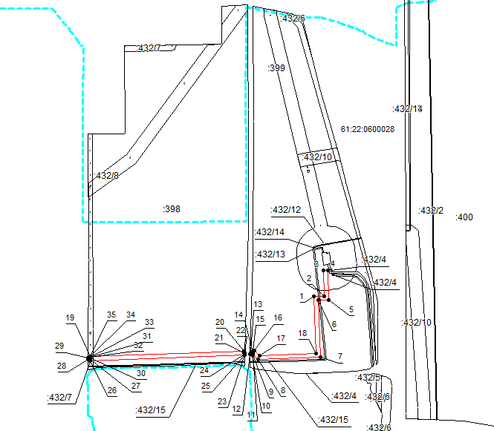
Масштаб 1: 11000
Используемые условные знаки и обозначения:

 | – граница объекта,
 | – установленная граница муниципального образования,
 | – установленная граница населенного пункта,
 | – граница земельного участка,
 | – характерная точка объекта.

2. Зона публичного сервитута на земельном участке 61:22:0600028:385 на объекте: «Газопровод межпоселковый высокого давления от АГРС г. Миллерово до сл. Греково, х. Журавка, п. Долотинка, х. Новоалександровка, х. Красная Звезда, х. Сулин, х. Жеребковский, х. Ануфриевка, сл. Рогалик Миллеровского района Ростовской области»

Сведения об объекте

№ п/п | Характеристики объекта | Описание характеристик

1 | 2 | 3
1 | Местоположение объекта | Местоположение установлено относительно ориентира, расположенного в границах участка. Почтовый адрес ориентира: Ростовская обл, р-н Миллеровский, с северной стороны от х.Новоспасовка.
2 | Площадь объекта ± величина погрешности определения площади (Р ± ΔР) | 10663±36 кв.м
3 | Иные характеристики объекта | -

Сведения о местоположении границ объекта

1. Система координат МСК-61,2-я зона
2. Сведения о характерных точках границ объекта
Обозначение характерных точек границ | Координаты, м |  | Метод определения координат характерной точки | Средняя квадратическая погрешность положения характерной точки (М_{t}), м | Описание обозначения точки на местности (при наличии)
Обозначение характерных точек границ | Х | Y | Метод определения координат характерной точки |  | Описание обозначения точки на местности (при наличии)

1 | 2 | 3 | 4 | 5 | 6
1 | 609497,17 | 2260630,89 | Метод спутниковых геодезических измерений (определений) | 0,10 | —
2 | 609474,62 | 2261233,79 | Метод спутниковых геодезических измерений (определений) | 0,10 | —
3 | 609476,42 | 2261285,21 | Метод спутниковых геодезических измерений (определений) | 0,10 | —
4 | 609470,43 | 2261285,51 | Метод спутниковых геодезических измерений (определений) | 0,10 | —
5 | 609470,48 | 2261286,97 | Метод спутниковых геодезических измерений (определений) | 0,10 | —
6 | 609464,47 | 2261286,81 | Метод спутниковых геодезических измерений (определений) | 0,10 | —
7 | 609464,43 | 2261285,82 | Метод спутниковых геодезических измерений (определений) | 0,10 | —
8 | 609460,44 | 2261286,02 | Метод спутниковых геодезических измерений (определений) | 0,10 | —
9 | 609458,61 | 2261233,78 | Метод спутниковых геодезических измерений (определений) | 0,10 | —
10 | 609480,73 | 2260642,29 | Метод спутниковых геодезических измерений (определений) | 0,10 | —
11 | 609466,98 | 2260641,77 | Метод спутниковых геодезических измерений (определений) | 0,10 | —
12 | 609467,09 | 2260629,77 | Метод спутниковых геодезических измерений (определений) | 0,10 | —
1 | 609497,17 | 2260630,89 | Метод спутниковых геодезических измерений (определений) | 0,10 | —

3. Сведения о характерных точках части (частей) границы объекта
Обозначение характерных точек части границы | Координаты, м |  | Метод определения координат характерной точки | Средняя квадратическая погрешность положения характерной точки (М_{t}), м | Описание обозначения точки на местности (при наличии)
Обозначение характерных точек части границы | Х | Y | Метод определения координат характерной точки |  | Описание обозначения точки на местности (при наличии)

1 | 2 | 3 | 4 | 5 | 6
Часть № —
— | — | — | — | — | —

Сведения о местоположении измененных (уточненных) границ объекта

1. Система координат —
2. Сведения о характерных точках границ объекта
Обозначение характерных точек границ | Существующие координаты, м |  | Измененные (уточненные) координаты, м |  | Метод определения координат характерной точки | Средняя квадратическая погрешность положения характерной точки (М_{t}), м | Описание обозначения точки на местности (при наличии)
Обозначение характерных точек границ | Х | Y | Х | Y | Метод определения координат характерной точки |  | Описание обозначения точки на местности (при наличии)

1 | 2 | 3 | 4 | 5 | 6 | 7 | 8
— | — | — | — | — | — | — | —

3. Сведения о характерных точках части (частей) границы объекта
Часть № —
Обозначение характерных точек границ | Существующие координаты, м |  | Измененные (уточненные) координаты, м |  | Метод определения координат характерной точки | Средняя квадратическая погрешность положения характерной точки (М_{t}), м | Описание обозначения точки на местности (при наличии)
Обозначение характерных точек границ | Х | Y | Х | Y | Метод определения координат характерной точки |  | Описание обозначения точки на местности (при наличии)

1 | 2 | 3 | 4 | 5 | 6 | 7 | 8
— | — | — | — | — | — | — | —

План границ объекта

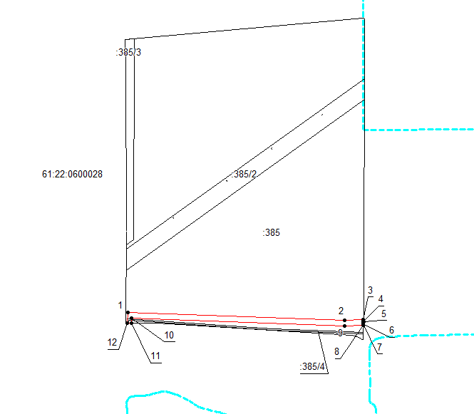
Масштаб 1: 7500
Используемые условные знаки и обозначения:

– граница объекта,
– установленная граница муниципального образования,
– установленная граница населенного пункта,
– граница земельного участка,
– характерная точка объекта.

3. Зона публичного сервитута на земельном участке 61:22:0600028:812 на объекте: «Газопровод межпоселковый высокого давления от АГРС г. Миллерово до сл. Греково, х. Журавка, п. Долотинка, х. Новоалександровка, х. Красная Звезда, х. Сулин, х. Жеребковский, х. Ануфриевка, сл. Рогалик Миллеровского района Ростовской области»

Сведения об объекте

№ п/п | Характеристики объекта | Описание характеристик

1 | 2 | 3
1 | Местоположение объекта | Ростовская область, Миллеровский район, муниципальное образование "Первомайское сельское поселение", северо-западная часть кадастрового квартала 61:22:0600028, с западной стороны от х.Новоспасовка
2 | Площадь объекта ± величина погрешности определения площади (Р ± ΔР) | 307±6 кв.м
3 | Иные характеристики объекта | -

Сведения о местоположении границ объекта

1. Система координат МСК-61,2-я зона
2. Сведения о характерных точках границ объекта
Обозначение характерных точек границ | Координаты, м |  | Метод определения координат характерной точки | Средняя квадратическая погрешность положения характерной точки (М_{t}), м | Описание обозначения точки на местности (при наличии)
Обозначение характерных точек границ | Х | Y | Метод определения координат характерной точки |  | Описание обозначения точки на местности (при наличии)

1 | 2 | 3 | 4 | 5 | 6
1 | 609212,26 | 2260057,67 | Метод спутниковых геодезических измерений (определений) | 0,10 | —
2 | 609231,62 | 2260091,30 | Метод спутниковых геодезических измерений (определений) | 0,10 | —
3 | 609239,17 | 2260091,32 | Метод спутниковых геодезических измерений (определений) | 0,10 | —
4 | 609238,93 | 2260097,32 | Метод спутниковых геодезических измерений (определений) | 0,10 | —
5 | 609228,14 | 2260097,30 | Метод спутниковых геодезических измерений (определений) | 0,10 | —
6 | 609205,68 | 2260058,27 | Метод спутниковых геодезических измерений (определений) | 0,10 | —
1 | 609212,26 | 2260057,67 | Метод спутниковых геодезических измерений (определений) | 0,10 | —

3. Сведения о характерных точках части (частей) границы объекта
Обозначение характерных точек части границы | Координаты, м |  | Метод определения координат характерной точки | Средняя квадратическая погрешность положения характерной точки (М_{t}), м | Описание обозначения точки на местности (при наличии)
Обозначение характерных точек части границы | Х | Y | Метод определения координат характерной точки |  | Описание обозначения точки на местности (при наличии)

1 | 2 | 3 | 4 | 5 | 6
Часть № —
— | — | — | — | — | —

Сведения о местоположении измененных (уточненных) границ объекта

1. Система координат —
2. Сведения о характерных точках границ объекта
Обозначение характерных точек границ | Существующие координаты, м |  | Измененные (уточненные) координаты, м |  | Метод определения координат характерной точки | Средняя квадратическая погрешность положения характерной точки (М_{t}), м | Описание обозначения точки на местности (при наличии)
Обозначение характерных точек границ | Х | Y | Х | Y | Метод определения координат характерной точки |  | Описание обозначения точки на местности (при наличии)

1 | 2 | 3 | 4 | 5 | 6 | 7 | 8
— | — | — | — | — | — | — | —

3. Сведения о характерных точках части (частей) границы объекта
Часть № —
Обозначение характерных точек границ | Существующие координаты, м |  | Измененные (уточненные) координаты, м |  | Метод определения координат характерной точки | Средняя квадратическая погрешность положения характерной точки (М_{t}), м | Описание обозначения точки на местности (при наличии)
Обозначение характерных точек границ | Х | Y | Х | Y | Метод определения координат характерной точки |  | Описание обозначения точки на местности (при наличии)

1 | 2 | 3 | 4 | 5 | 6 | 7 | 8
— | — | — | — | — | — | — | —

План границ объекта

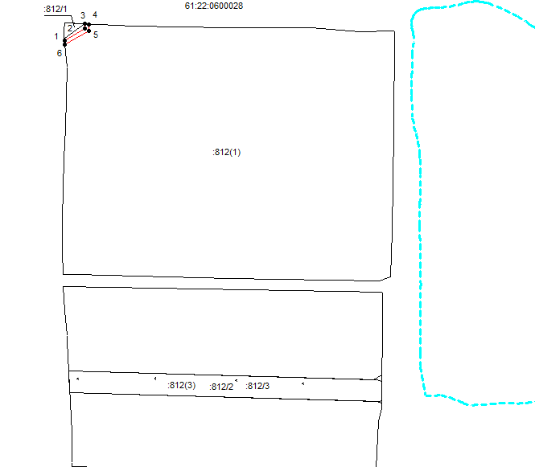
Масштаб 1: 5000
Используемые условные знаки и обозначения:

– граница объекта,
– установленная граница муниципального образования,
– установленная граница населенного пункта,
– граница земельного участка,
– характерная точка объекта.

4. Зона публичного сервитута на земельном участке 61:22:0600028:748 на объекте: «Газопровод межпоселковый высокого давления от АГРС г. Миллерово до сл. Греково, х. Журавка, п. Долотинка, х. Новоалександровка, х. Красная Звезда, х. Сулин, х. Жеребковский, х. Ануфриевка, сл. Рогалик Миллеровского района Ростовской области»

Сведения об объекте

№ п/п | Характеристики объекта | Описание характеристик

1 | 2 | 3
1 | Местоположение объекта | Ростовская область, Миллеровский район, Первомайское сельское поселение в западной части кадастрового квартала с кадастровым номером 61:22:0600028
2 | Площадь объекта ± величина погрешности определения площади (Р ± ΔР) | 8919±33 кв.м
3 | Иные характеристики объекта | -

Сведения о местоположении границ объекта

1. Система координат МСК-61,2-я зона
2. Сведения о характерных точках границ объекта
Обозначение характерных точек границ | Координаты, м |  | Метод определения координат характерной точки | Средняя квадратическая погрешность положения характерной точки (М_{t}), м | Описание обозначения точки на местности (при наличии)
Обозначение характерных точек границ | Х | Y | Метод определения координат характерной точки |  | Описание обозначения точки на местности (при наличии)

1 | 2 | 3 | 4 | 5 | 6
1 | 608818,71 | 2260039,41 | Метод спутниковых геодезических измерений (определений) | 0,10 | —
2 | 609204,48 | 2260044,15 | Метод спутниковых геодезических измерений (определений) | 0,10 | —
3 | 609212,26 | 2260057,66 | Метод спутниковых геодезических измерений (определений) | 0,10 | —
4 | 609205,68 | 2260058,26 | Метод спутниковых геодезических измерений (определений) | 0,10 | —
5 | 609203,67 | 2260054,76 | Метод спутниковых геодезических измерений (определений) | 0,10 | —
6 | 609088,75 | 2260050,44 | Метод спутниковых геодезических измерений (определений) | 0,10 | —
7 | 609029,44 | 2260048,94 | Метод спутниковых геодезических измерений (определений) | 0,10 | —
8 | 608818,56 | 2260047,50 | Метод спутниковых геодезических измерений (определений) | 0,10 | —
9 | 608704,13 | 2260058,90 | Метод спутниковых геодезических измерений (определений) | 0,10 | —
10 | 608653,20 | 2260062,86 | Метод спутниковых геодезических измерений (определений) | 0,10 | —
11 | 608605,02 | 2260060,81 | Метод спутниковых геодезических измерений (определений) | 0,10 | —
12 | 608551,09 | 2260060,80 | Метод спутниковых геодезических измерений (определений) | 0,10 | —
13 | 608502,01 | 2260058,76 | Метод спутниковых геодезических измерений (определений) | 0,10 | —
14 | 608501,92 | 2260069,43 | Метод спутниковых геодезических измерений (определений) | 0,10 | —
15 | 608477,59 | 2260069,21 | Метод спутниковых геодезических измерений (определений) | 0,10 | —
16 | 608385,87 | 2260059,91 | Метод спутниковых геодезических измерений (определений) | 0,10 | —
17 | 608386,97 | 2260049,17 | Метод спутниковых геодезических измерений (определений) | 0,10 | —
18 | 608379,32 | 2260048,39 | Метод спутниковых геодезических измерений (определений) | 0,10 | —
19 | 608214,58 | 2260043,41 | Метод спутниковых геодезических измерений (определений) | 0,10 | —
20 | 608080,11 | 2260043,55 | Метод спутниковых геодезических измерений (определений) | 0,10 | —
21 | 608025,49 | 2260043,61 | Метод спутниковых геодезических измерений (определений) | 0,10 | —
22 | 608020,40 | 2260052,48 | Метод спутниковых геодезических измерений (определений) | 0,10 | —
23 | 608017,64 | 2260052,50 | Метод спутниковых геодезических измерений (определений) | 0,10 | —
24 | 608013,39 | 2260052,59 | Метод спутниковых геодезических измерений (определений) | 0,10 | —
25 | 608022,02 | 2260037,61 | Метод спутниковых геодезических измерений (определений) | 0,10 | —
26 | 608080,10 | 2260037,55 | Метод спутниковых геодезических измерений (определений) | 0,10 | —
27 | 608214,67 | 2260037,41 | Метод спутниковых геодезических измерений (определений) | 0,10 | —
28 | 608379,74 | 2260042,71 | Метод спутниковых геодезических измерений (определений) | 0,10 | —
29 | 608393,55 | 2260043,81 | Метод спутниковых геодезических измерений (определений) | 0,10 | —
30 | 608392,45 | 2260054,55 | Метод спутниковых геодезических измерений (определений) | 0,10 | —
31 | 608479,50 | 2260061,18 | Метод спутниковых геодезических измерений (определений) | 0,10 | —
32 | 608495,48 | 2260061,53 | Метод спутниковых геодезических измерений (определений) | 0,10 | —
33 | 608496,08 | 2260051,11 | Метод спутниковых геодезических измерений (определений) | 0,10 | —
34 | 608703,70 | 2260052,92 | Метод спутниковых геодезических измерений (определений) | 0,10 | —
1 | 608818,71 | 2260039,41 | Метод спутниковых геодезических измерений (определений) | 0,10 | —

3. Сведения о характерных точках части (частей) границы объекта
Обозначение характерных точек части границы | Координаты, м |  | Метод определения координат характерной точки | Средняя квадратическая погрешность положения характерной точки (М_{t}), м | Описание обозначения точки на местности (при наличии)
Обозначение характерных точек части границы | Х | Y | Метод определения координат характерной точки |  | Описание обозначения точки на местности (при наличии)

1 | 2 | 3 | 4 | 5 | 6
Часть № —
— | — | — | — | — | —

Сведения о местоположении измененных (уточненных) границ объекта

1. Система координат —
2. Сведения о характерных точках границ объекта
Обозначение характерных точек границ | Существующие координаты, м |  | Измененные (уточненные) координаты, м |  | Метод определения координат характерной точки | Средняя квадратическая погрешность положения характерной точки (М_{t}), м | Описание обозначения точки на местности (при наличии)
Обозначение характерных точек границ | Х | Y | Х | Y | Метод определения координат характерной точки |  | Описание обозначения точки на местности (при наличии)

1 | 2 | 3 | 4 | 5 | 6 | 7 | 8
— | — | — | — | — | — | — | —

3. Сведения о характерных точках части (частей) границы объекта
Часть № —
Обозначение характерных точек границ | Существующие координаты, м |  | Измененные (уточненные) координаты, м |  | Метод определения координат характерной точки | Средняя квадратическая погрешность положения характерной точки (М_{t}), м | Описание обозначения точки на местности (при наличии)
Обозначение характерных точек границ | Х | Y | Х | Y | Метод определения координат характерной точки |  | Описание обозначения точки на местности (при наличии)

1 | 2 | 3 | 4 | 5 | 6 | 7 | 8
— | — | — | — | — | — | — | —

План границ объекта

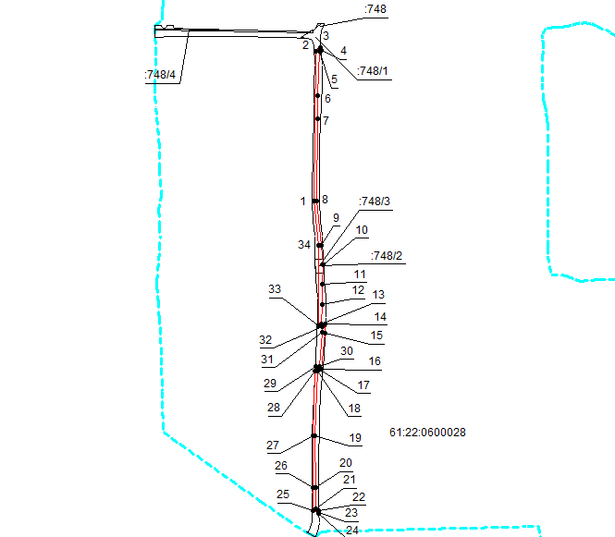
Масштаб 1: 9000
Используемые условные знаки и обозначения:

– граница объекта,
– установленная граница муниципального образования,
– установленная граница населенного пункта,
– граница земельного участка,
– характерная точка объекта.

5. Зона публичного сервитута на земельном участке 61:22:0600028:746 на объекте: «Газопровод межпоселковый высокого давления от АГРС г. Миллерово до сл. Греково, х. Журавка, п. Долотинка, х. Новоалександровка, х. Красная Звезда, х. Сулин, х. Жеребковский, х. Ануфриевка, сл. Рогалик Миллеровского района Ростовской области»

Сведения об объекте

№ п/п | Характеристики объекта | Описание характеристик

1 | 2 | 3
1 | Местоположение объекта | Ростовская обл., р-н Миллеровский, южнее на расстоянии 2 км от пос. Северный Сад
2 | Площадь объекта ± величина погрешности определения площади (Р ± ΔР) | 387±7 кв.м
3 | Иные характеристики объекта | -

Сведения о местоположении границ объекта

1. Система координат МСК-61,2-я зона
2. Сведения о характерных точках границ объекта
Обозначение характерных точек границ | Координаты, м |  | Метод определения координат характерной точки | Средняя квадратическая погрешность положения характерной точки (М_{t}), м | Описание обозначения точки на местности (при наличии)
Обозначение характерных точек границ | Х | Y | Метод определения координат характерной точки |  | Описание обозначения точки на местности (при наличии)

1 | 2 | 3 | 4 | 5 | 6
1 | 608018,43 | 2260055,89 | Метод спутниковых геодезических измерений (определений) | 0,10 | —
2 | 607999,19 | 2260089,27 | Метод спутниковых геодезических измерений (определений) | 0,10 | —
3 | 607968,12 | 2260089,31 | Метод спутниковых геодезических измерений (определений) | 0,10 | —
4 | 607967,97 | 2260083,28 | Метод спутниковых геодезических измерений (определений) | 0,10 | —
5 | 607995,72 | 2260083,28 | Метод спутниковых геодезических измерений (определений) | 0,10 | —
6 | 608011,43 | 2260056,02 | Метод спутниковых геодезических измерений (определений) | 0,10 | —
1 | 608018,43 | 2260055,89 | Метод спутниковых геодезических измерений (определений) | 0,10 | —

3. Сведения о характерных точках части (частей) границы объекта
Обозначение характерных точек части границы | Координаты, м |  | Метод определения координат характерной точки | Средняя квадратическая погрешность положения характерной точки (М_{t}), м | Описание обозначения точки на местности (при наличии)
Обозначение характерных точек части границы | Х | Y | Метод определения координат характерной точки |  | Описание обозначения точки на местности (при наличии)

1 | 2 | 3 | 4 | 5 | 6
Часть № —
— | — | — | — | — | —

Сведения о местоположении измененных (уточненных) границ объекта

1. Система координат —
2. Сведения о характерных точках границ объекта
Обозначение характерных точек границ | Существующие координаты, м |  | Измененные (уточненные) координаты, м |  | Метод определения координат характерной точки | Средняя квадратическая погрешность положения характерной точки (М_{t}), м | Описание обозначения точки на местности (при наличии)
Обозначение характерных точек границ | Х | Y | Х | Y | Метод определения координат характерной точки |  | Описание обозначения точки на местности (при наличии)

1 | 2 | 3 | 4 | 5 | 6 | 7 | 8
— | — | — | — | — | — | — | —

3. Сведения о характерных точках части (частей) границы объекта
Часть № —
Обозначение характерных точек границ | Существующие координаты, м |  | Измененные (уточненные) координаты, м |  | Метод определения координат характерной точки | Средняя квадратическая погрешность положения характерной точки (М_{t}), м | Описание обозначения точки на местности (при наличии)
Обозначение характерных точек границ | Х | Y | Х | Y | Метод определения координат характерной точки |  | Описание обозначения точки на местности (при наличии)

1 | 2 | 3 | 4 | 5 | 6 | 7 | 8
— | — | — | — | — | — | — | —

План границ объекта

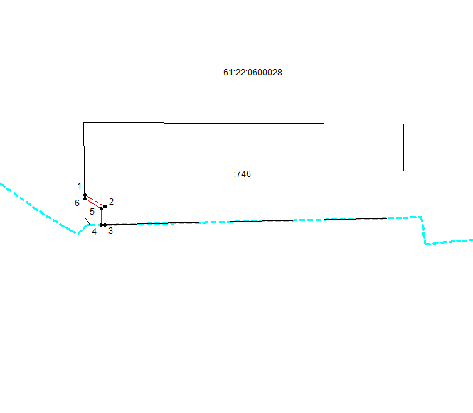
Масштаб 1: 4500
Используемые условные знаки и обозначения:

– граница объекта,
– установленная граница муниципального образования,
– установленная граница населенного пункта,
– граница земельного участка,
– характерная точка объекта.

6. Зона публичного сервитута на земельном участке 61:54:0150001:5 на объекте: «Газопровод межпоселковый высокого давления от АГРС г. Миллерово до сл. Греково, х. Журавка, п. Долотинка, х. Новоалександровка, х. Красная Звезда, х. Сулин, х. Жеребковский, х. Ануфриевка, сл. Рогалик Миллеровского района Ростовской области»

Сведения об объекте

№ п/п | Характеристики объекта | Описание характеристик

1 | 2 | 3
1 | Местоположение объекта | Местоположение установлено относительно ориентира, расположенного в границах участка. Ориентир: в южной части. Почтовый адрес ориентира: Ростовская обл, р-н Миллеровский, г Миллерово.
2 | Площадь объекта ± величина погрешности определения площади (Р ± ΔР) | 1739±15 кв.м
3 | Иные характеристики объекта | -

Сведения о местоположении границ объекта

1. Система координат МСК-61,2-я зона
2. Сведения о характерных точках границ объекта
Обозначение характерных точек границ | Координаты, м |  | Метод определения координат характерной точки | Средняя квадратическая погрешность положения характерной точки (М_{t}), м | Описание обозначения точки на местности (при наличии)
Обозначение характерных точек границ | Х | Y | Метод определения координат характерной точки |  | Описание обозначения точки на местности (при наличии)

1 | 2 | 3 | 4 | 5 | 6
1 | 607688,63 | 2259330,33 | Метод спутниковых геодезических измерений (определений) | 0,10 | —
2 | 607720,74 | 2259433,57 | Метод спутниковых геодезических измерений (определений) | 0,10 | —
3 | 607705,45 | 2259438,26 | Метод спутниковых геодезических измерений (определений) | 0,10 | —
4 | 607673,00 | 2259333,98 | Метод спутниковых геодезических измерений (определений) | 0,10 | —
1 | 607688,63 | 2259330,33 | Метод спутниковых геодезических измерений (определений) | 0,10 | —

3. Сведения о характерных точках части (частей) границы объекта
Обозначение характерных точек части границы | Координаты, м |  | Метод определения координат характерной точки | Средняя квадратическая погрешность положения характерной точки (М_{t}), м | Описание обозначения точки на местности (при наличии)
Обозначение характерных точек части границы | Х | Y | Метод определения координат характерной точки |  | Описание обозначения точки на местности (при наличии)

1 | 2 | 3 | 4 | 5 | 6
Часть № —
— | — | — | — | — | —

Сведения о местоположении измененных (уточненных) границ объекта

1. Система координат —
2. Сведения о характерных точках границ объекта
Обозначение характерных точек границ | Существующие координаты, м |  | Измененные (уточненные) координаты, м |  | Метод определения координат характерной точки | Средняя квадратическая погрешность положения характерной точки (М_{t}), м | Описание обозначения точки на местности (при наличии)
Обозначение характерных точек границ | Х | Y | Х | Y | Метод определения координат характерной точки |  | Описание обозначения точки на местности (при наличии)

1 | 2 | 3 | 4 | 5 | 6 | 7 | 8
— | — | — | — | — | — | — | —

3. Сведения о характерных точках части (частей) границы объекта
Часть № —
Обозначение характерных точек границ | Существующие координаты, м |  | Измененные (уточненные) координаты, м |  | Метод определения координат характерной точки | Средняя квадратическая погрешность положения характерной точки (М_{t}), м | Описание обозначения точки на местности (при наличии)
Обозначение характерных точек границ | Х | Y | Х | Y | Метод определения координат характерной точки |  | Описание обозначения точки на местности (при наличии)

1 | 2 | 3 | 4 | 5 | 6 | 7 | 8
— | — | — | — | — | — | — | —

План границ объекта

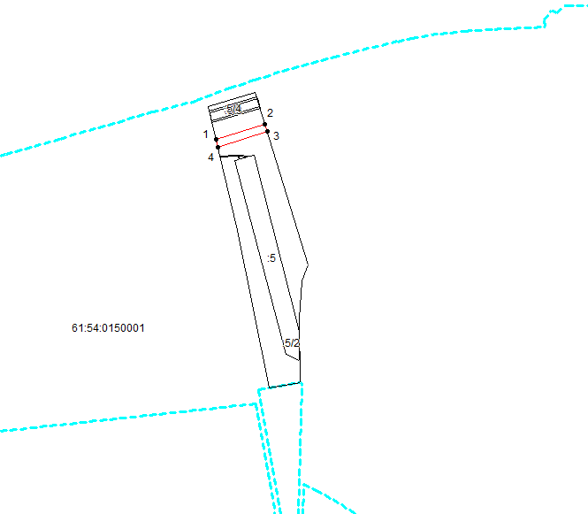
Масштаб 1: 7000
Используемые условные знаки и обозначения:

– граница объекта,
– установленная граница муниципального образования,
– установленная граница населенного пункта,
– граница земельного участка,
– характерная точка объекта.

7. Зона публичного сервитута на земельном участке 61:54:0150001:96 на объекте: «Газопровод межпоселковый высокого давления от АГРС г. Миллерово до сл. Греково, х. Журавка, п. Долотинка, х. Новоалександровка, х. Красная Звезда, х. Сулин, х. Жеребковский, х. Ануфриевка, сл. Рогалик Миллеровского района Ростовской области»

Сведения об объекте

№ п/п | Характеристики объекта | Описание характеристик

1 | 2 | 3
1 | Местоположение объекта | Местоположение установлено относительно ориентира, расположенного в границах участка. Почтовый адрес ориентира: Ростовская обл., р-н Миллеровский, на расстоянии 2 км с восточной стороны от х.Банниково-Александровский.
2 | Площадь объекта ± величина погрешности определения площади (Р ± ΔР) | 339±6 кв.м
3 | Иные характеристики объекта | -

Сведения о местоположении границ объекта

1. Система координат МСК-61,2-я зона
2. Сведения о характерных точках границ объекта
Обозначение характерных точек границ | Координаты, м |  | Метод определения координат характерной точки | Средняя квадратическая погрешность положения характерной точки (М_{t}), м | Описание обозначения точки на местности (при наличии)
Обозначение характерных точек границ | Х | Y | Метод определения координат характерной точки |  | Описание обозначения точки на местности (при наличии)

1 | 2 | 3 | 4 | 5 | 6
1 | 607677,28 | 2259293,87 | Метод спутниковых геодезических измерений (определений) | 0,10 | —
2 | 607683,46 | 2259313,71 | Метод спутниковых геодезических измерений (определений) | 0,10 | —
3 | 607668,11 | 2259318,24 | Метод спутниковых геодезических измерений (определений) | 0,10 | —
4 | 607661,70 | 2259297,64 | Метод спутниковых геодезических измерений (определений) | 0,10 | —
1 | 607677,28 | 2259293,87 | Метод спутниковых геодезических измерений (определений) | 0,10 | —

3. Сведения о характерных точках части (частей) границы объекта
Обозначение характерных точек части границы | Координаты, м |  | Метод определения координат характерной точки | Средняя квадратическая погрешность положения характерной точки (М_{t}), м | Описание обозначения точки на местности (при наличии)
Обозначение характерных точек части границы | Х | Y | Метод определения координат характерной точки |  | Описание обозначения точки на местности (при наличии)

1 | 2 | 3 | 4 | 5 | 6
Часть № —
— | — | — | — | — | —

Сведения о местоположении измененных (уточненных) границ объекта

1. Система координат —
2. Сведения о характерных точках границ объекта
Обозначение характерных точек границ | Существующие координаты, м |  | Измененные (уточненные) координаты, м |  | Метод определения координат характерной точки | Средняя квадратическая погрешность положения характерной точки (М_{t}), м | Описание обозначения точки на местности (при наличии)
Обозначение характерных точек границ | Х | Y | Х | Y | Метод определения координат характерной точки |  | Описание обозначения точки на местности (при наличии)

1 | 2 | 3 | 4 | 5 | 6 | 7 | 8
— | — | — | — | — | — | — | —

3. Сведения о характерных точках части (частей) границы объекта
Часть № —
Обозначение характерных точек границ | Существующие координаты, м |  | Измененные (уточненные) координаты, м |  | Метод определения координат характерной точки | Средняя квадратическая погрешность положения характерной точки (М_{t}), м | Описание обозначения точки на местности (при наличии)
Обозначение характерных точек границ | Х | Y | Х | Y | Метод определения координат характерной точки |  | Описание обозначения точки на местности (при наличии)

1 | 2 | 3 | 4 | 5 | 6 | 7 | 8
— | — | — | — | — | — | — | —

План границ объекта

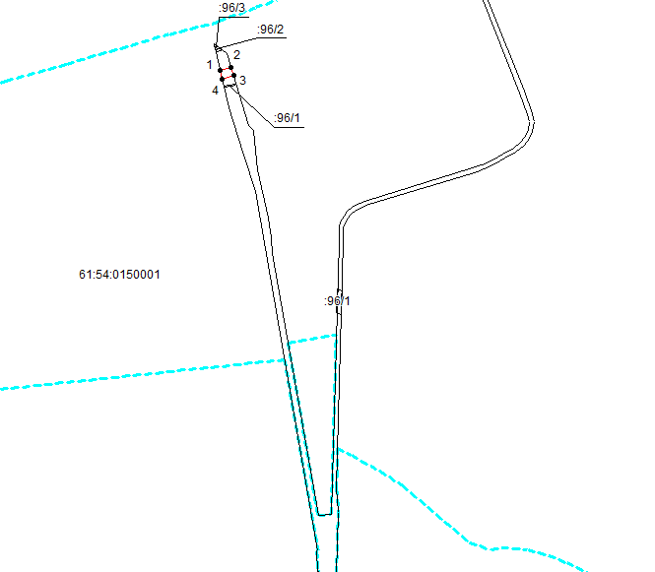
Масштаб 1: 7000
Используемые условные знаки и обозначения:

– граница объекта,
– установленная граница муниципального образования,
– установленная граница населенного пункта,
– граница земельного участка,
– характерная точка объекта.

8. Зона публичного сервитута на земельном участке 61:54:0150001:4 на объекте: «Газопровод межпоселковый высокого давления от АГРС г. Миллерово до сл. Греково, х. Журавка, п. Долотинка, х. Новоалександровка, х. Красная Звезда, х. Сулин, х. Жеребковский, х. Ануфриевка, сл. Рогалик Миллеровского района Ростовской области»

Сведения об объекте

№ п/п | Характеристики объекта | Описание характеристик

1 | 2 | 3
1 | Местоположение объекта | Местоположение установлено относительно ориентира, расположенного в границах участка. Ориентир: в южной части. Почтовый адрес ориентира: Ростовская обл., р-н Миллеровский, г. Миллерово.
2 | Площадь объекта ± величина погрешности определения площади (Р ± ΔР) | 7913±31 кв.м
3 | Иные характеристики объекта | -

Сведения о местоположении границ объекта

1. Система координат МСК-61,2-я зона
2. Сведения о характерных точках границ объекта
Обозначение характерных точек границ | Координаты, м |  | Метод определения координат характерной точки | Средняя квадратическая погрешность положения характерной точки (М_{t}), м | Описание обозначения точки на местности (при наличии)
Обозначение характерных точек границ | Х | Y | Метод определения координат характерной точки |  | Описание обозначения точки на местности (при наличии)

1 | 2 | 3 | 4 | 5 | 6
1 | 607518,94 | 2258838,76 | Метод спутниковых геодезических измерений (определений) | 0,10 | —
2 | 607535,74 | 2258838,90 | Метод спутниковых геодезических измерений (определений) | 0,10 | —
3 | 607677,28 | 2259293,86 | Метод спутниковых геодезических измерений (определений) | 0,10 | —
4 | 607661,70 | 2259297,63 | Метод спутниковых геодезических измерений (определений) | 0,10 | —
1 | 607518,94 | 2258838,76 | Метод спутниковых геодезических измерений (определений) | 0,10 | —
5 | 607511,06 | 2258813,43 | Метод спутниковых геодезических измерений (определений) | 0,10 | —
6 | 607527,99 | 2258813,97 | Метод спутниковых геодезических измерений (определений) | 0,10 | —
7 | 607532,72 | 2258829,18 | Метод спутниковых геодезических измерений (определений) | 0,10 | —
8 | 607515,92 | 2258829,02 | Метод спутниковых геодезических измерений (определений) | 0,10 | —
5 | 607511,06 | 2258813,43 | Метод спутниковых геодезических измерений (определений) | 0,10 | —

3. Сведения о характерных точках части (частей) границы объекта
Обозначение характерных точек части границы | Координаты, м |  | Метод определения координат характерной точки | Средняя квадратическая погрешность положения характерной точки (М_{t}), м | Описание обозначения точки на местности (при наличии)
Обозначение характерных точек части границы | Х | Y | Метод определения координат характерной точки |  | Описание обозначения точки на местности (при наличии)

1 | 2 | 3 | 4 | 5 | 6
Часть № —
— | — | — | — | — | —

Сведения о местоположении измененных (уточненных) границ объекта

1. Система координат —
2. Сведения о характерных точках границ объекта
Обозначение характерных точек границ | Существующие координаты, м |  | Измененные (уточненные) координаты, м |  | Метод определения координат характерной точки | Средняя квадратическая погрешность положения характерной точки (М_{t}), м | Описание обозначения точки на местности (при наличии)
Обозначение характерных точек границ | Х | Y | Х | Y | Метод определения координат характерной точки |  | Описание обозначения точки на местности (при наличии)

1 | 2 | 3 | 4 | 5 | 6 | 7 | 8
— | — | — | — | — | — | — | —

3. Сведения о характерных точках части (частей) границы объекта
Часть № —
Обозначение характерных точек границ | Существующие координаты, м |  | Измененные (уточненные) координаты, м |  | Метод определения координат характерной точки | Средняя квадратическая погрешность положения характерной точки (М_{t}), м | Описание обозначения точки на местности (при наличии)
Обозначение характерных точек границ | Х | Y | Х | Y | Метод определения координат характерной точки |  | Описание обозначения точки на местности (при наличии)

1 | 2 | 3 | 4 | 5 | 6 | 7 | 8
— | — | — | — | — | — | — | —

План границ объекта

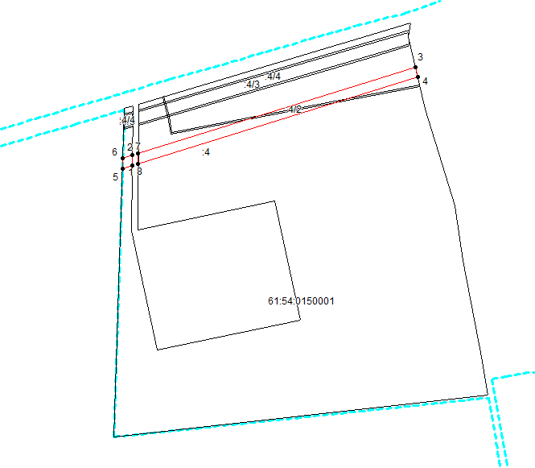
Масштаб 1: 5000
Используемые условные знаки и обозначения:

– граница объекта,
– установленная граница муниципального образования,
– установленная граница населенного пункта,
– граница земельного участка,
– характерная точка объекта.

9. Зона публичного сервитута на земельном участке 61:54:0150001:99 на объекте: «Газопровод межпоселковый высокого давления от АГРС г. Миллерово до сл. Греково, х. Журавка, п. Долотинка, х. Новоалександровка, х. Красная Звезда, х. Сулин, х. Жеребковский, х. Ануфриевка, сл. Рогалик Миллеровского района Ростовской области»

Сведения об объекте

№ п/п | Характеристики объекта | Описание характеристик

1 | 2 | 3
1 | Местоположение объекта | Ростовская область, Миллеровский район, 400 м западнее от эстакады ГОКа и 200 м южнее Миллеровского городского поселения
2 | Площадь объекта ± величина погрешности определения площади (Р ± ΔР) | 163±4 кв.м
3 | Иные характеристики объекта | -

Сведения о местоположении границ объекта

1. Система координат МСК-61,2-я зона
2. Сведения о характерных точках границ объекта
Обозначение характерных точек границ | Координаты, м |  | Метод определения координат характерной точки | Средняя квадратическая погрешность положения характерной точки (М_{t}), м | Описание обозначения точки на местности (при наличии)
Обозначение характерных точек границ | Х | Y | Метод определения координат характерной точки |  | Описание обозначения точки на местности (при наличии)

1 | 2 | 3 | 4 | 5 | 6
1 | 607515,92 | 2258829,03 | Метод спутниковых геодезических измерений (определений) | 0,10 | —
2 | 607532,72 | 2258829,19 | Метод спутниковых геодезических измерений (определений) | 0,10 | —
3 | 607535,75 | 2258838,89 | Метод спутниковых геодезических измерений (определений) | 0,10 | —
4 | 607518,94 | 2258838,75 | Метод спутниковых геодезических измерений (определений) | 0,10 | —
1 | 607515,92 | 2258829,03 | Метод спутниковых геодезических измерений (определений) | 0,10 | —

3. Сведения о характерных точках части (частей) границы объекта
Обозначение характерных точек части границы | Координаты, м |  | Метод определения координат характерной точки | Средняя квадратическая погрешность положения характерной точки (М_{t}), м | Описание обозначения точки на местности (при наличии)
Обозначение характерных точек части границы | Х | Y | Метод определения координат характерной точки |  | Описание обозначения точки на местности (при наличии)

1 | 2 | 3 | 4 | 5 | 6
Часть № —
— | — | — | — | — | —

Сведения о местоположении измененных (уточненных) границ объекта

1. Система координат —
2. Сведения о характерных точках границ объекта
Обозначение характерных точек границ | Существующие координаты, м |  | Измененные (уточненные) координаты, м |  | Метод определения координат характерной точки | Средняя квадратическая погрешность положения характерной точки (М_{t}), м | Описание обозначения точки на местности (при наличии)
Обозначение характерных точек границ | Х | Y | Х | Y | Метод определения координат характерной точки |  | Описание обозначения точки на местности (при наличии)

1 | 2 | 3 | 4 | 5 | 6 | 7 | 8
— | — | — | — | — | — | — | —

3. Сведения о характерных точках части (частей) границы объекта
Часть № —
Обозначение характерных точек границ | Существующие координаты, м |  | Измененные (уточненные) координаты, м |  | Метод определения координат характерной точки | Средняя квадратическая погрешность положения характерной точки (М_{t}), м | Описание обозначения точки на местности (при наличии)
Обозначение характерных точек границ | Х | Y | Х | Y | Метод определения координат характерной точки |  | Описание обозначения точки на местности (при наличии)

1 | 2 | 3 | 4 | 5 | 6 | 7 | 8
— | — | — | — | — | — | — | —

План границ объекта

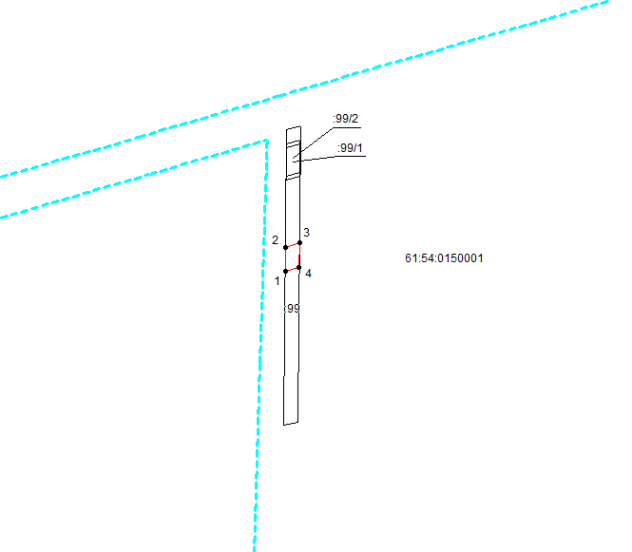
Масштаб 1: 2500
Используемые условные знаки и обозначения:

– граница объекта,
– установленная граница муниципального образования,
– установленная граница населенного пункта,
– граница земельного участка,
– характерная точка объекта.

10. Зона публичного сервитута на земельном участке 61:22:0600023:47 на объекте: «Газопровод межпоселковый высокого давления от АГРС г. Миллерово до сл. Греково, х. Журавка, п. Долотинка, х. Новоалександровка, х. Красная Звезда, х. Сулин, х. Жеребковский, х. Ануфриевка, сл. Рогалик Миллеровского района Ростовской области»

Сведения об объекте

№ п/п | Характеристики объекта | Описание характеристик

1 | 2 | 3
1 | Местоположение объекта | Местоположение установлено относительно ориентира, расположенного в границах участка. Почтовый адрес ориентира: Ростовская обл., р-н Миллеровский, с юго-западной, юго-восточной сторон п.ДСХТ, с северной, северо-восточной, восточной, юго-восточной, южной, юго-западной, западной сторон х.Красная Заря.
2 | Площадь объекта ± величина погрешности определения площади (Р ± ΔР) | 30682±61 кв.м
3 | Иные характеристики объекта | -

Сведения о местоположении границ объекта

1. Система координат МСК-61,2-я зона
2. Сведения о характерных точках границ объекта
Обозначение характерных точек границ | Координаты, м |  | Метод определения координат характерной точки | Средняя квадратическая погрешность положения характерной точки (М_{t}), м | Описание обозначения точки на местности (при наличии)
Обозначение характерных точек границ | Х | Y | Метод определения координат характерной точки |  | Описание обозначения точки на местности (при наличии)

1 | 2 | 3 | 4 | 5 | 6
1 | 606887,12 | 2254755,23 | Метод спутниковых геодезических измерений (определений) | 0,10 | —
2 | 606924,55 | 2254765,51 | Метод спутниковых геодезических измерений (определений) | 0,10 | —
3 | 606920,79 | 2254781,07 | Метод спутниковых геодезических измерений (определений) | 0,10 | —
4 | 606898,31 | 2254774,90 | Метод спутниковых геодезических измерений (определений) | 0,10 | —
5 | 606839,44 | 2254989,17 | Метод спутниковых геодезических измерений (определений) | 0,10 | —
6 | 606848,96 | 2254991,78 | Метод спутниковых геодезических измерений (определений) | 0,10 | —
7 | 606846,18 | 2255001,90 | Метод спутниковых геодезических измерений (определений) | 0,10 | —
8 | 606828,66 | 2255065,68 | Метод спутниковых геодезических измерений (определений) | 0,10 | —
9 | 606824,36 | 2255064,65 | Метод спутниковых геодезических измерений (определений) | 0,10 | —
10 | 606827,07 | 2255048,82 | Метод спутниковых геодезических измерений (определений) | 0,10 | —
11 | 606836,21 | 2255015,53 | Метод спутниковых геодезических измерений (определений) | 0,10 | —
12 | 606841,58 | 2254995,98 | Метод спутниковых геодезических измерений (определений) | 0,10 | —
13 | 606822,42 | 2254990,71 | Метод спутниковых геодезических измерений (определений) | 0,10 | —
1 | 606887,12 | 2254755,23 | Метод спутниковых геодезических измерений (определений) | 0,10 | —
14 | 606822,93 | 2255069,44 | Метод спутниковых геодезических измерений (определений) | 0,10 | —
15 | 606823,50 | 2255069,65 | Метод спутниковых геодезических измерений (определений) | 0,10 | —
16 | 606829,53 | 2255071,08 | Метод спутниковых геодезических измерений (определений) | 0,10 | —
17 | 606839,97 | 2255112,44 | Метод спутниковых геодезических измерений (определений) | 0,10 | —
18 | 606836,91 | 2255123,96 | Метод спутниковых геодезических измерений (определений) | 0,10 | —
19 | 606823,53 | 2255146,22 | Метод спутниковых геодезических измерений (определений) | 0,10 | —
20 | 606829,93 | 2255150,21 | Метод спутниковых геодезических измерений (определений) | 0,10 | —
21 | 606828,32 | 2255156,28 | Метод спутниковых геодезических измерений (определений) | 0,10 | —
22 | 606815,34 | 2255148,19 | Метод спутниковых геодезических измерений (определений) | 0,10 | —
23 | 606834,68 | 2255116,03 | Метод спутниковых геодезических измерений (определений) | 0,10 | —
14 | 606822,93 | 2255069,44 | Метод спутниковых геодезических измерений (определений) | 0,10 | —
24 | 607197,10 | 2257438,19 | Метод спутниковых геодезических измерений (определений) | 0,10 | —
25 | 607201,88 | 2257453,46 | Метод спутниковых геодезических измерений (определений) | 0,10 | —
26 | 607129,69 | 2257476,07 | Метод спутниковых геодезических измерений (определений) | 0,10 | —
27 | 607271,15 | 2257927,84 | Метод спутниковых геодезических измерений (определений) | 0,10 | —
28 | 607294,15 | 2257920,64 | Метод спутниковых геодезических измерений (определений) | 0,10 | —
29 | 607295,94 | 2257926,36 | Метод спутниковых геодезических измерений (определений) | 0,10 | —
30 | 607272,94 | 2257933,56 | Метод спутниковых геодезических измерений (определений) | 0,10 | —
31 | 607299,58 | 2258018,66 | Метод спутниковых геодезических измерений (определений) | 0,10 | —
32 | 607302,72 | 2258047,12 | Метод спутниковых геодезических измерений (определений) | 0,10 | —
33 | 607296,67 | 2258047,04 | Метод спутниковых геодезических измерений (определений) | 0,10 | —
34 | 607297,92 | 2258058,38 | Метод спутниковых геодезических измерений (определений) | 0,10 | —
35 | 607291,89 | 2258058,40 | Метод спутниковых геодезических измерений (определений) | 0,10 | —
36 | 607290,63 | 2258046,97 | Метод спутниковых геодезических измерений (определений) | 0,10 | —
37 | 607286,60 | 2258046,91 | Метод спутниковых геодезических измерений (определений) | 0,10 | —
38 | 607283,85 | 2258021,95 | Метод спутниковых геодезических измерений (определений) | 0,10 | —
39 | 607257,41 | 2257937,51 | Метод спутниковых геодезических измерений (определений) | 0,10 | —
40 | 607104,42 | 2257937,51 | Метод спутниковых геодезических измерений (определений) | 0,10 | —
41 | 607102,41 | 2257931,10 | Метод спутниковых геодезических измерений (определений) | 0,10 | —
42 | 607093,60 | 2257933,84 | Метод спутниковых геодезических измерений (определений) | 0,10 | —
43 | 607082,46 | 2257898,04 | Метод спутниковых геодезических измерений (определений) | 0,10 | —
44 | 607106,33 | 2257890,61 | Метод спутниковых геодезических измерений (определений) | 0,10 | —
45 | 607117,47 | 2257926,41 | Метод спутниковых геодезических измерений (определений) | 0,10 | —
46 | 607108,14 | 2257929,32 | Метод спутниковых геодезических измерений (определений) | 0,10 | —
47 | 607108,83 | 2257931,51 | Метод спутниковых геодезических измерений (определений) | 0,10 | —
48 | 607255,53 | 2257931,51 | Метод спутниковых геодезических измерений (определений) | 0,10 | —
49 | 607155,08 | 2257610,69 | Метод спутниковых геодезических измерений (определений) | 0,10 | —
50 | 607155,43 | 2257608,76 | Метод спутниковых геодезических измерений (определений) | 0,10 | —
51 | 607147,25 | 2257579,53 | Метод спутниковых геодезических измерений (определений) | 0,10 | —
52 | 607145,43 | 2257579,91 | Метод спутниковых геодезических измерений (определений) | 0,10 | —
53 | 607109,64 | 2257465,58 | Метод спутниковых геодезических измерений (определений) | 0,10 | —
24 | 607197,10 | 2257438,19 | Метод спутниковых геодезических измерений (определений) | 0,10 | —
54 | 607299,77 | 2258075,22 | Метод спутниковых геодезических измерений (определений) | 0,10 | —
55 | 607301,09 | 2258087,21 | Метод спутниковых геодезических измерений (определений) | 0,10 | —
56 | 607307,15 | 2258087,37 | Метод спутниковых геодезических измерений (определений) | 0,10 | —
57 | 607309,99 | 2258113,24 | Метод спутниковых геодезических измерений (определений) | 0,10 | —
58 | 607527,99 | 2258813,96 | Метод спутниковых геодезических измерений (определений) | 0,10 | —
59 | 607511,06 | 2258813,41 | Метод спутниковых геодезических измерений (определений) | 0,10 | —
60 | 607294,26 | 2258116,52 | Метод спутниковых геодезических измерений (определений) | 0,10 | —
61 | 607291,00 | 2258086,94 | Метод спутниковых геодезических измерений (определений) | 0,10 | —
62 | 607295,04 | 2258087,05 | Метод спутниковых геодезических измерений (определений) | 0,10 | —
63 | 607293,74 | 2258075,25 | Метод спутниковых геодезических измерений (определений) | 0,10 | —
54 | 607299,77 | 2258075,22 | Метод спутниковых геодезических измерений (определений) | 0,10 | —
64 | 606850,86 | 2255160,60 | Метод спутниковых геодезических измерений (определений) | 0,10 | —
65 | 606866,86 | 2255163,29 | Метод спутниковых геодезических измерений (определений) | 0,10 | —
66 | 606865,22 | 2255173,18 | Метод спутниковых геодезических измерений (определений) | 0,10 | —
67 | 606855,94 | 2255171,67 | Метод спутниковых геодезических измерений (определений) | 0,10 | —
68 | 606856,59 | 2255167,65 | Метод спутниковых геодезических измерений (определений) | 0,10 | —
69 | 606849,44 | 2255166,48 | Метод спутниковых геодезических измерений (определений) | 0,10 | —
64 | 606850,86 | 2255160,60 | Метод спутниковых геодезических измерений (определений) | 0,10 | —

3. Сведения о характерных точках части (частей) границы объекта
Обозначение характерных точек части границы | Координаты, м |  | Метод определения координат характерной точки | Средняя квадратическая погрешность положения характерной точки (М_{t}), м | Описание обозначения точки на местности (при наличии)
Обозначение характерных точек части границы | Х | Y | Метод определения координат характерной точки |  | Описание обозначения точки на местности (при наличии)

1 | 2 | 3 | 4 | 5 | 6
Часть № —
— | — | — | — | — | —

Сведения о местоположении измененных (уточненных) границ объекта

1. Система координат —
2. Сведения о характерных точках границ объекта
Обозначение характерных точек границ | Существующие координаты, м |  | Измененные (уточненные) координаты, м |  | Метод определения координат характерной точки | Средняя квадратическая погрешность положения характерной точки (М_{t}), м | Описание обозначения точки на местности (при наличии)
Обозначение характерных точек границ | Х | Y | Х | Y | Метод определения координат характерной точки |  | Описание обозначения точки на местности (при наличии)

1 | 2 | 3 | 4 | 5 | 6 | 7 | 8
— | — | — | — | — | — | — | —

3. Сведения о характерных точках части (частей) границы объекта
Часть № —
Обозначение характерных точек границ | Существующие координаты, м |  | Измененные (уточненные) координаты, м |  | Метод определения координат характерной точки | Средняя квадратическая погрешность положения характерной точки (М_{t}), м | Описание обозначения точки на местности (при наличии)
Обозначение характерных точек границ | Х | Y | Х | Y | Метод определения координат характерной точки |  | Описание обозначения точки на местности (при наличии)

1 | 2 | 3 | 4 | 5 | 6 | 7 | 8
— | — | — | — | — | — | — | —

План границ объекта

Основной лист
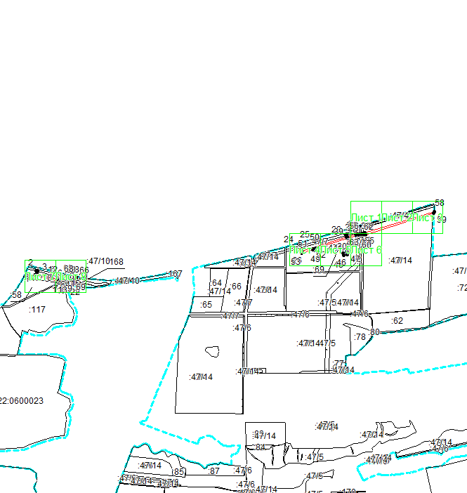
Масштаб 1: 27000
Используемые условные знаки и обозначения:
– область выносного листа,
– номер выносного листа.
Остальные используемые условные знаки и обозначения приведены на отдельной странице в конце раздела.

Выносной лист №1
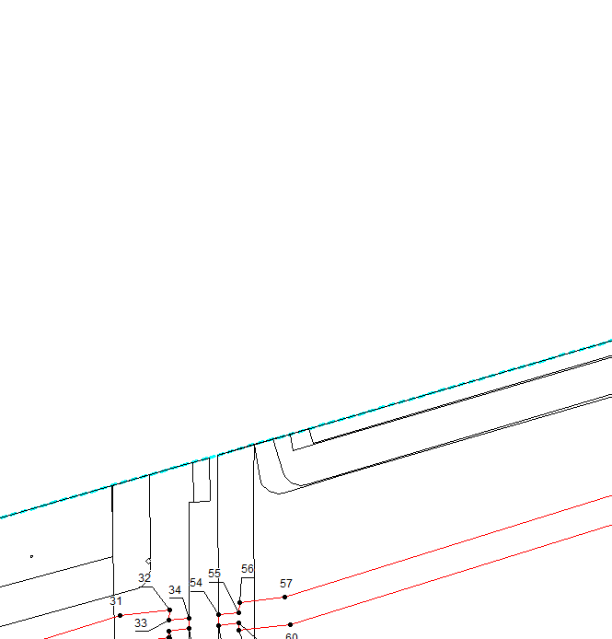
Масштаб 1:2000
Используемые условные знаки и обозначения приведены на отдельной странице в конце раздела.

Выносной лист №2
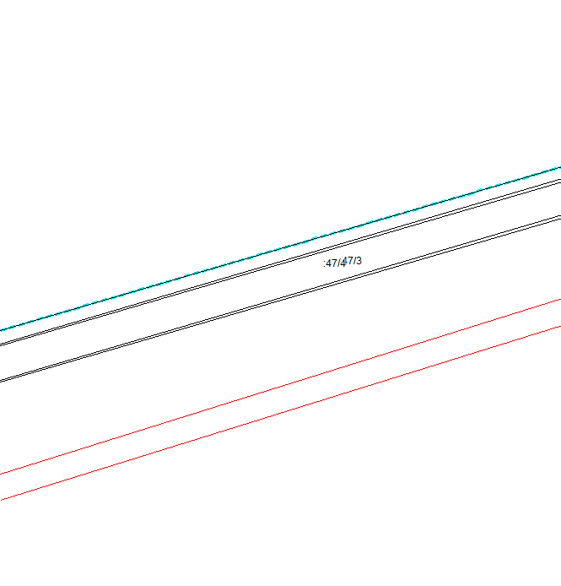
Масштаб 1:2000
Используемые условные знаки и обозначения приведены на отдельной странице в конце раздела.

Выносной лист №3
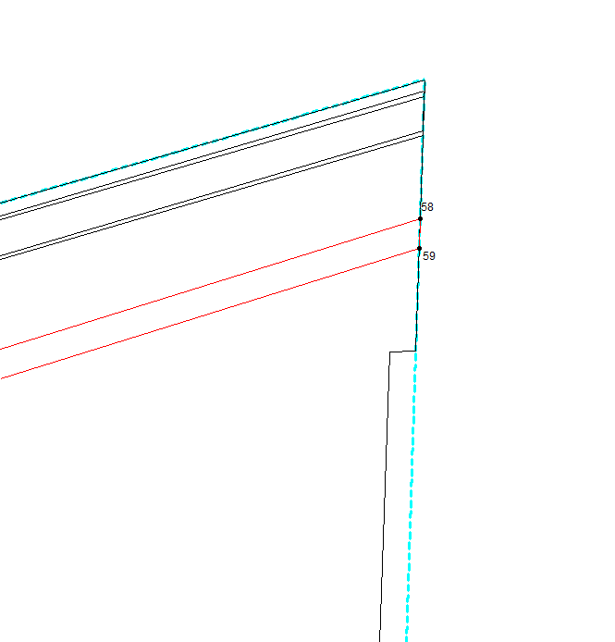
Масштаб 1:2000
Используемые условные знаки и обозначения приведены на отдельной странице в конце раздела.

Выносной лист №4
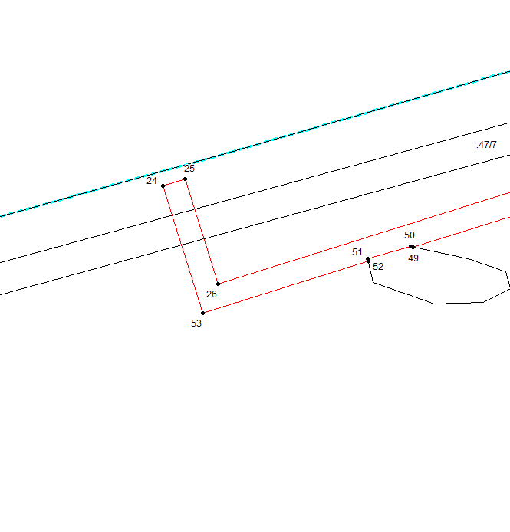
Масштаб 1:2000
Используемые условные знаки и обозначения приведены на отдельной странице в конце раздела.

Выносной лист №5
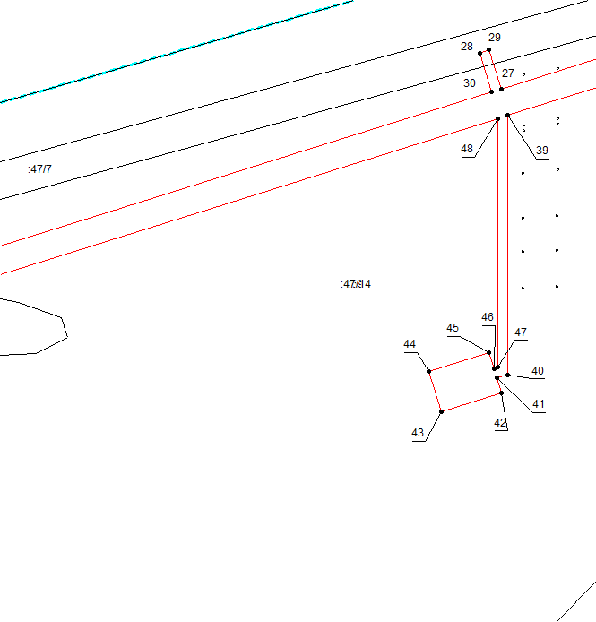
Масштаб 1:2000
Используемые условные знаки и обозначения приведены на отдельной странице в конце раздела.

Выносной лист №6
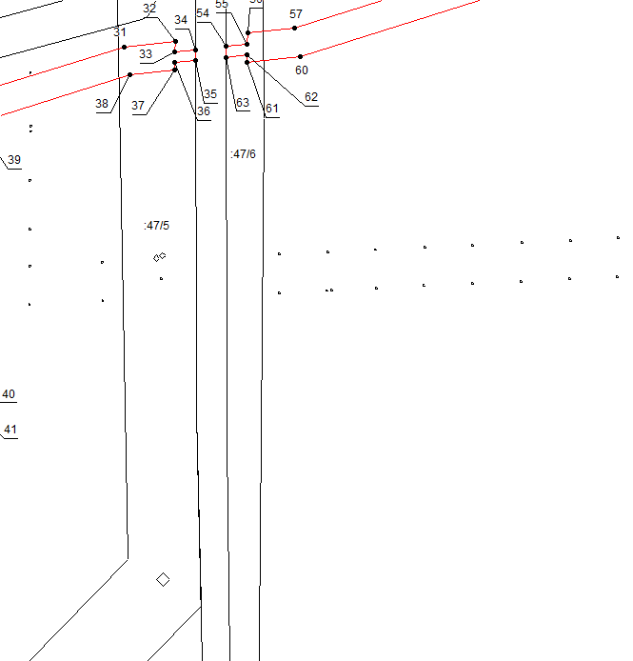
Масштаб 1:2000
Используемые условные знаки и обозначения приведены на отдельной странице в конце раздела.

Выносной лист №7
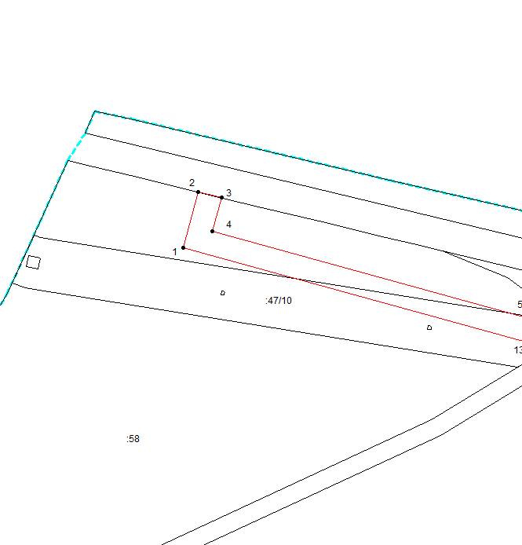
Масштаб 1:2000
Используемые условные знаки и обозначения приведены на отдельной странице в конце раздела.

Выносной лист №8
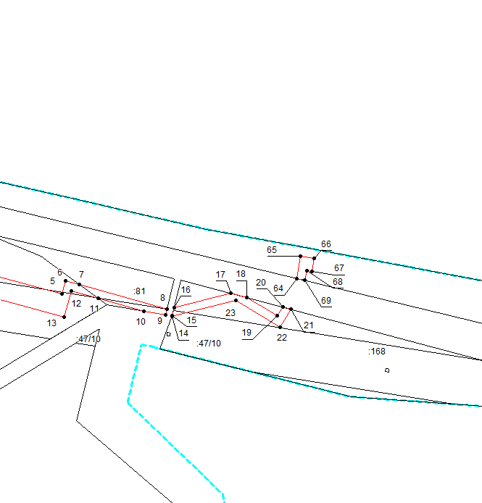
Масштаб 1:2000
Используемые условные знаки и обозначения приведены на отдельной странице в конце раздела.

Используемые условные знаки и обозначения:

– граница объекта,
– установленная граница муниципального образования,
– установленная граница населенного пункта,
– граница земельного участка,
– характерная точка объекта.

11. Зона публичного сервитута на земельном участке 61:22:0600023:268 на объекте: «Газопровод межпоселковый высокого давления от АГРС г. Миллерово до сл. Греково, х. Журавка, п. Долотинка, х. Новоалександровка, х. Красная Звезда, х. Сулин, х. Жеребковский, х. Ануфриевка, сл. Рогалик Миллеровского района Ростовской области»

Сведения об объекте

№ п/п | Характеристики объекта | Описание характеристик

1 | 2 | 3
1 | Местоположение объекта | Местоположение установлено относительно ориентира, расположенного в границах участка. Почтовый адрес ориентира: Ростовская область, Миллеровский район, с юго-западной, юго-восточной сторон п.ДСХТ, с северной, северо-восточной, восточной, юго-восточной, южной, юго-западной, западной, северо-западной сторон х. Красная Заря.
2 | Площадь объекта ± величина погрешности определения площади (Р ± ΔР) | 135±4 кв.м
3 | Иные характеристики объекта | -

Сведения о местоположении границ объекта

1. Система координат МСК-61,2-я зона
2. Сведения о характерных точках границ объекта
Обозначение характерных точек границ | Координаты, м |  | Метод определения координат характерной точки | Средняя квадратическая погрешность положения характерной точки (М_{t}), м | Описание обозначения точки на местности (при наличии)
Обозначение характерных точек границ | Х | Y | Метод определения координат характерной точки |  | Описание обозначения точки на местности (при наличии)

1 | 2 | 3 | 4 | 5 | 6
1 | 607297,92 | 2258058,39 | Метод спутниковых геодезических измерений (определений) | 0,10 | —
2 | 607299,77 | 2258075,21 | Метод спутниковых геодезических измерений (определений) | 0,10 | —
3 | 607293,74 | 2258075,24 | Метод спутниковых геодезических измерений (определений) | 0,10 | —
4 | 607291,88 | 2258058,41 | Метод спутниковых геодезических измерений (определений) | 0,10 | —
1 | 607297,92 | 2258058,39 | Метод спутниковых геодезических измерений (определений) | 0,10 | —
5 | 606822,87 | 2255064,08 | Метод спутниковых геодезических измерений (определений) | 0,10 | —
6 | 606824,36 | 2255064,65 | Метод спутниковых геодезических измерений (определений) | 0,10 | —
7 | 606828,65 | 2255065,68 | Метод спутниковых геодезических измерений (определений) | 0,10 | —
8 | 606828,40 | 2255066,59 | Метод спутниковых геодезических измерений (определений) | 0,10 | —
9 | 606829,53 | 2255071,07 | Метод спутниковых геодезических измерений (определений) | 0,10 | —
10 | 606823,50 | 2255069,65 | Метод спутниковых геодезических измерений (определений) | 0,10 | —
11 | 606822,93 | 2255069,43 | Метод спутниковых геодезических измерений (определений) | 0,10 | —
12 | 606822,20 | 2255066,53 | Метод спутниковых геодезических измерений (определений) | 0,10 | —
5 | 606822,87 | 2255064,08 | Метод спутниковых геодезических измерений (определений) | 0,10 | —

3. Сведения о характерных точках части (частей) границы объекта
Обозначение характерных точек части границы | Координаты, м |  | Метод определения координат характерной точки | Средняя квадратическая погрешность положения характерной точки (М_{t}), м | Описание обозначения точки на местности (при наличии)
Обозначение характерных точек части границы | Х | Y | Метод определения координат характерной точки |  | Описание обозначения точки на местности (при наличии)

1 | 2 | 3 | 4 | 5 | 6
Часть № —
— | — | — | — | — | —

Сведения о местоположении измененных (уточненных) границ объекта

1. Система координат —
2. Сведения о характерных точках границ объекта
Обозначение характерных точек границ | Существующие координаты, м |  | Измененные (уточненные) координаты, м |  | Метод определения координат характерной точки | Средняя квадратическая погрешность положения характерной точки (М_{t}), м | Описание обозначения точки на местности (при наличии)
Обозначение характерных точек границ | Х | Y | Х | Y | Метод определения координат характерной точки |  | Описание обозначения точки на местности (при наличии)

1 | 2 | 3 | 4 | 5 | 6 | 7 | 8
— | — | — | — | — | — | — | —

3. Сведения о характерных точках части (частей) границы объекта
Часть № —
Обозначение характерных точек границ | Существующие координаты, м |  | Измененные (уточненные) координаты, м |  | Метод определения координат характерной точки | Средняя квадратическая погрешность положения характерной точки (М_{t}), м | Описание обозначения точки на местности (при наличии)
Обозначение характерных точек границ | Х | Y | Х | Y | Метод определения координат характерной точки |  | Описание обозначения точки на местности (при наличии)

1 | 2 | 3 | 4 | 5 | 6 | 7 | 8
— | — | — | — | — | — | — | —

План границ объекта
Основной лист
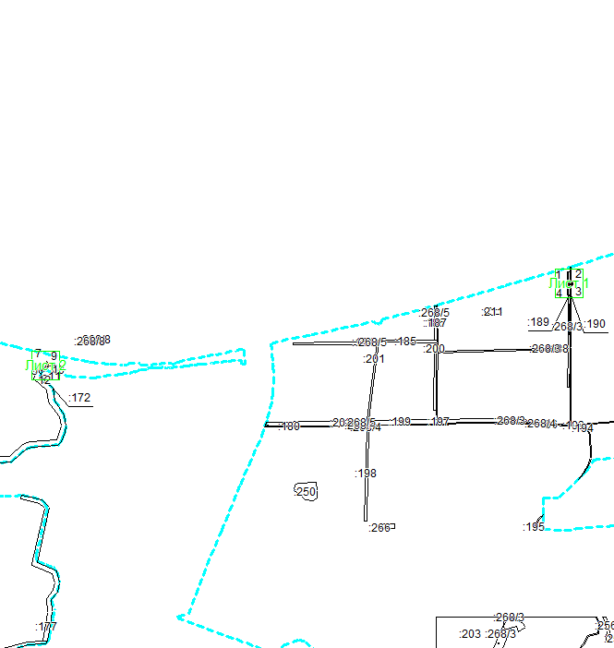
Масштаб 1: 20000
Используемые условные знаки и обозначения:
– область выносного листа,
– номер выносного листа.
Остальные используемые условные знаки и обозначения приведены на отдельной странице в конце раздела.

Выносной лист №1
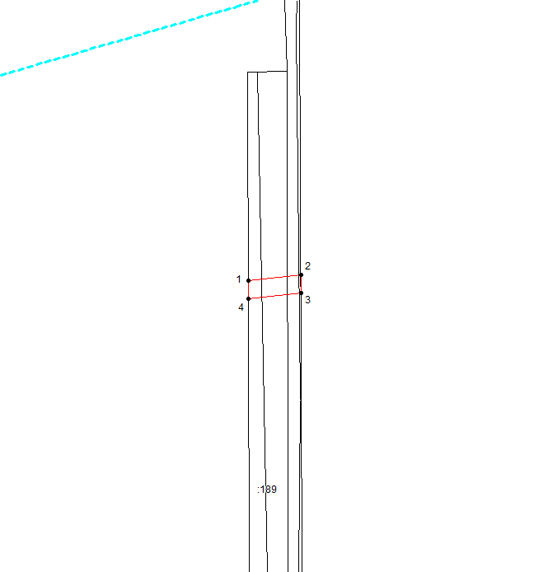
Масштаб 1:1000
Используемые условные знаки и обозначения приведены на отдельной странице в конце раздела.

Выносной лист №2
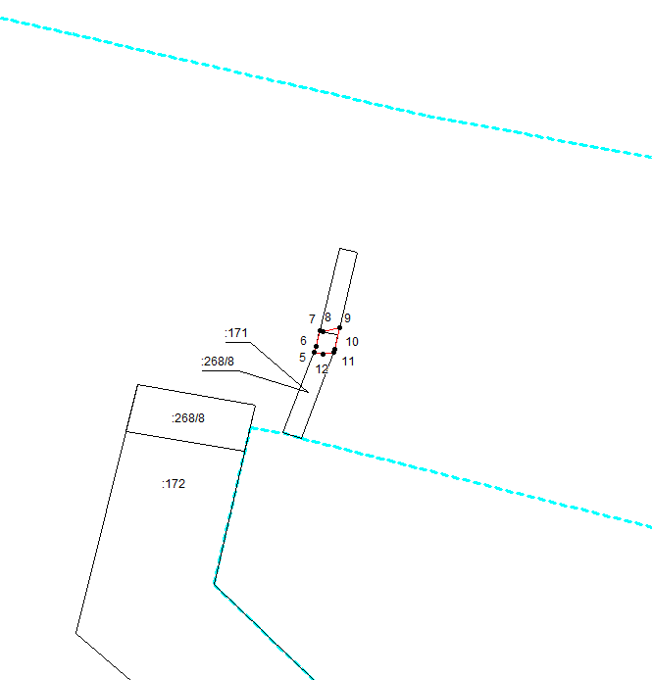
Масштаб 1:1000
Используемые условные знаки и обозначения приведены на отдельной странице в конце раздела.

Используемые условные знаки и обозначения:

– граница объекта,
– установленная граница муниципального образования,
– установленная граница населенного пункта,
– граница земельного участка,
– характерная точка объекта.

12. Зона публичного сервитута на земельном участке 61:54:0000000:9 на объекте: «Газопровод межпоселковый высокого давления от АГРС г. Миллерово до сл. Греково, х. Журавка, п. Долотинка, х. Новоалександровка, х. Красная Звезда, х. Сулин, х. Жеребковский, х. Ануфриевка, сл. Рогалик Миллеровского района Ростовской области»

Сведения об объекте

№ п/п | Характеристики объекта | Описание характеристик

1 | 2 | 3
1 | Местоположение объекта | Ростовская обл., р-н Миллеровский, г. Миллерово, северней, восточнее, юго-восточней, юго-западней, западней пос. ДСХТ
2 | Площадь объекта ± величина погрешности определения площади (Р ± ΔР) | 6839±29 кв.м
3 | Иные характеристики объекта | -

Сведения о местоположении границ объекта

1. Система координат МСК-61,2-я зона
2. Сведения о характерных точках границ объекта
Обозначение характерных точек границ | Координаты, м |  | Метод определения координат характерной точки | Средняя квадратическая погрешность положения характерной точки (М_{t}), м | Описание обозначения точки на местности (при наличии)
Обозначение характерных точек границ | Х | Y | Метод определения координат характерной точки |  | Описание обозначения точки на местности (при наличии)

1 | 2 | 3 | 4 | 5 | 6
1 | 607276,18 | 2257307,91 | Метод спутниковых геодезических измерений (определений) | 0,10 | —
2 | 607282,36 | 2257307,91 | Метод спутниковых геодезических измерений (определений) | 0,10 | —
3 | 607284,40 | 2257316,41 | Метод спутниковых геодезических измерений (определений) | 0,10 | —
4 | 607290,62 | 2257316,60 | Метод спутниковых геодезических измерений (определений) | 0,10 | —
5 | 607290,67 | 2257316,82 | Метод спутниковых геодезических измерений (определений) | 0,10 | —
6 | 607321,62 | 2257415,97 | Метод спутниковых геодезических измерений (определений) | 0,10 | —
7 | 607246,23 | 2257439,58 | Метод спутниковых геодезических измерений (определений) | 0,10 | —
8 | 607241,45 | 2257424,31 | Метод спутниковых геодезических измерений (определений) | 0,10 | —
9 | 607301,58 | 2257405,48 | Метод спутниковых геодезических измерений (определений) | 0,10 | —
10 | 607275,24 | 2257321,08 | Метод спутниковых геодезических измерений (определений) | 0,10 | —
11 | 607274,04 | 2257316,09 | Метод спутниковых геодезических измерений (определений) | 0,10 | —
12 | 607278,18 | 2257316,22 | Метод спутниковых геодезических измерений (определений) | 0,10 | —
1 | 607276,18 | 2257307,91 | Метод спутниковых геодезических измерений (определений) | 0,10 | —
13 | 607089,00 | 2256519,46 | Метод спутниковых геодезических измерений (определений) | 0,10 | —
14 | 607108,75 | 2256548,49 | Метод спутниковых геодезических измерений (определений) | 0,10 | —
15 | 607109,53 | 2256554,70 | Метод спутниковых геодезических измерений (определений) | 0,10 | —
16 | 607146,10 | 2256715,64 | Метод спутниковых геодезических измерений (определений) | 0,10 | —
17 | 607146,68 | 2256718,03 | Метод спутниковых геодезических измерений (определений) | 0,10 | —
18 | 607135,68 | 2256716,80 | Метод спутниковых геодезических измерений (определений) | 0,10 | —
19 | 607130,06 | 2256717,29 | Метод спутниковых геодезических измерений (определений) | 0,10 | —
20 | 607093,75 | 2256557,47 | Метод спутниковых геодезических измерений (определений) | 0,10 | —
13 | 607089,00 | 2256519,46 | Метод спутниковых геодезических измерений (определений) | 0,10 | —
21 | 607072,55 | 2256358,13 | Метод спутниковых геодезических измерений (определений) | 0,10 | —
22 | 607070,39 | 2256370,41 | Метод спутниковых геодезических измерений (определений) | 0,10 | —
23 | 607068,92 | 2256358,59 | Метод спутниковых геодезических измерений (определений) | 0,10 | —
21 | 607072,55 | 2256358,13 | Метод спутниковых геодезических измерений (определений) | 0,10 | —
24 | 606939,00 | 2255197,51 | Метод спутниковых геодезических измерений (определений) | 0,10 | —
25 | 606942,90 | 2255210,87 | Метод спутниковых геодезических измерений (определений) | 0,10 | —
26 | 606925,97 | 2255315,04 | Метод спутниковых геодезических измерений (определений) | 0,10 | —
27 | 606919,65 | 2255316,53 | Метод спутниковых геодезических измерений (определений) | 0,10 | —
24 | 606939,00 | 2255197,51 | Метод спутниковых геодезических измерений (определений) | 0,10 | —
28 | 606900,53 | 2255168,91 | Метод спутниковых геодезических измерений (определений) | 0,10 | —
29 | 606932,18 | 2255174,19 | Метод спутниковых геодезических измерений (определений) | 0,10 | —
30 | 606934,06 | 2255180,60 | Метод спутниковых геодезических измерений (определений) | 0,10 | —
31 | 606906,88 | 2255176,06 | Метод спутниковых геодезических измерений (определений) | 0,10 | —
32 | 606906,27 | 2255180,01 | Метод спутниковых геодезических измерений (определений) | 0,10 | —
33 | 606898,87 | 2255178,87 | Метод спутниковых геодезических измерений (определений) | 0,10 | —
28 | 606900,53 | 2255168,91 | Метод спутниковых геодезических измерений (определений) | 0,10 | —
34 | 606948,43 | 2255176,92 | Метод спутниковых геодезических измерений (определений) | 0,10 | —
35 | 606944,47 | 2255201,26 | Метод спутниковых геодезических измерений (определений) | 0,10 | —
36 | 606940,58 | 2255187,82 | Метод спутниковых геодезических измерений (определений) | 0,10 | —
37 | 606941,55 | 2255181,85 | Метод спутниковых геодезических измерений (определений) | 0,10 | —
38 | 606938,72 | 2255181,37 | Метод спутниковых геодезических измерений (определений) | 0,10 | —
39 | 606936,87 | 2255174,98 | Метод спутниковых геодезических измерений (определений) | 0,10 | —
34 | 606948,43 | 2255176,92 | Метод спутниковых геодезических измерений (определений) | 0,10 | —

3. Сведения о характерных точках части (частей) границы объекта
Обозначение характерных точек части границы | Координаты, м |  | Метод определения координат характерной точки | Средняя квадратическая погрешность положения характерной точки (М_{t}), м | Описание обозначения точки на местности (при наличии)
Обозначение характерных точек части границы | Х | Y | Метод определения координат характерной точки |  | Описание обозначения точки на местности (при наличии)

1 | 2 | 3 | 4 | 5 | 6
Часть № —
— | — | — | — | — | —

Сведения о местоположении измененных (уточненных) границ объекта

1. Система координат —
2. Сведения о характерных точках границ объекта
Обозначение характерных точек границ | Существующие координаты, м |  | Измененные (уточненные) координаты, м |  | Метод определения координат характерной точки | Средняя квадратическая погрешность положения характерной точки (М_{t}), м | Описание обозначения точки на местности (при наличии)
Обозначение характерных точек границ | Х | Y | Х | Y | Метод определения координат характерной точки |  | Описание обозначения точки на местности (при наличии)

1 | 2 | 3 | 4 | 5 | 6 | 7 | 8
— | — | — | — | — | — | — | —

3. Сведения о характерных точках части (частей) границы объекта
Часть № —
Обозначение характерных точек границ | Существующие координаты, м |  | Измененные (уточненные) координаты, м |  | Метод определения координат характерной точки | Средняя квадратическая погрешность положения характерной точки (М_{t}), м | Описание обозначения точки на местности (при наличии)
Обозначение характерных точек границ | Х | Y | Х | Y | Метод определения координат характерной точки |  | Описание обозначения точки на местности (при наличии)

1 | 2 | 3 | 4 | 5 | 6 | 7 | 8
— | — | — | — | — | — | — | —

План границ объекта

Основной лист
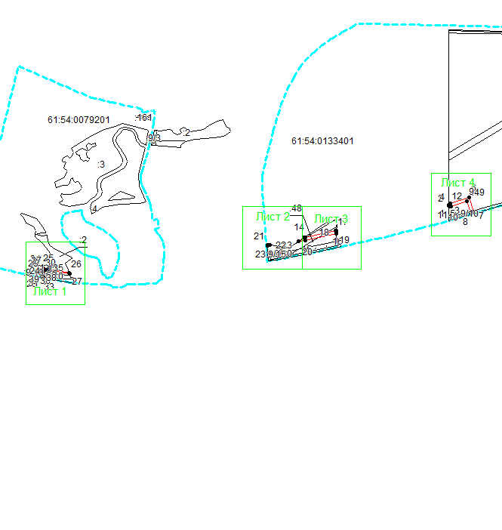
Масштаб 1: 15000
Используемые условные знаки и обозначения:
– область выносного листа,
– номер выносного листа.
Остальные используемые условные знаки и обозначения приведены на отдельной странице в конце раздела.

Выносной лист №1
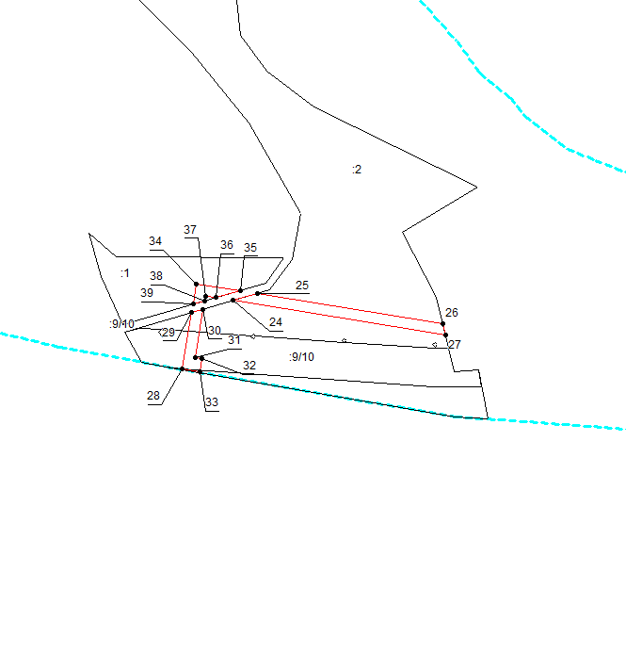
Масштаб 1:2000
Используемые условные знаки и обозначения приведены на отдельной странице в конце раздела.

Выносной лист №2
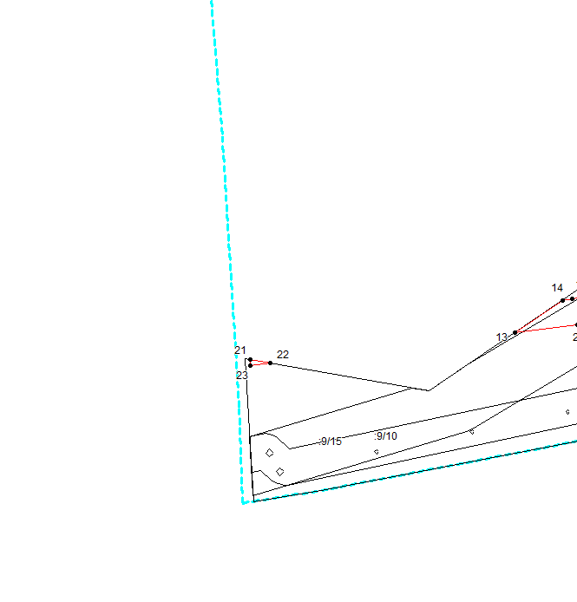
Масштаб 1:2000
Используемые условные знаки и обозначения приведены на отдельной странице в конце раздела.

Выносной лист №3
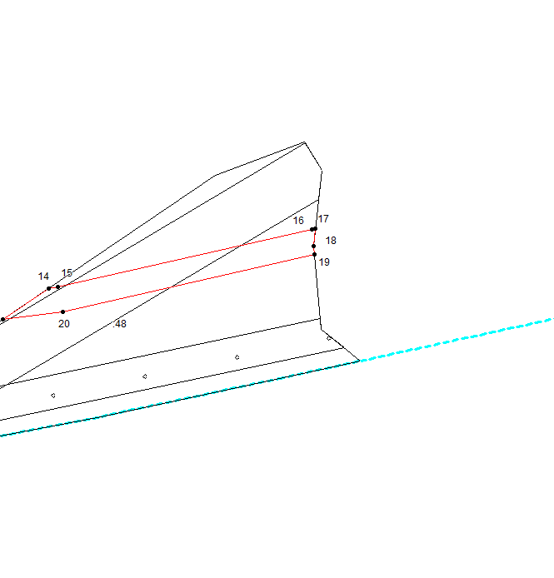
Масштаб 1:2000
Используемые условные знаки и обозначения приведены на отдельной странице в конце раздела.

Выносной лист №4
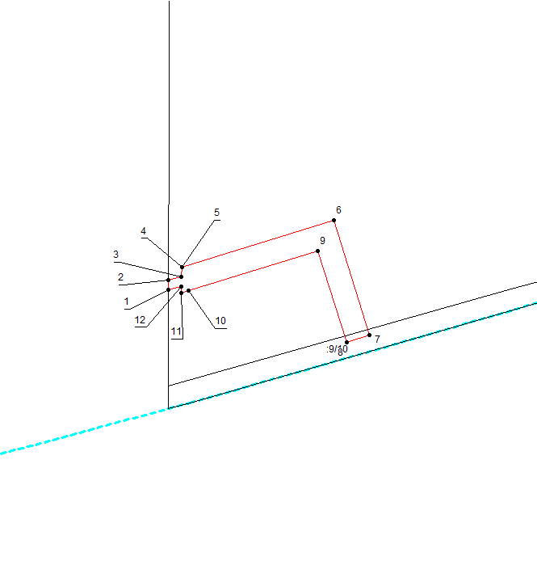
Масштаб 1:2000
Используемые условные знаки и обозначения приведены на отдельной странице в конце раздела.

Используемые условные знаки и обозначения:

– граница объекта,
– установленная граница муниципального образования,
– установленная граница населенного пункта,
– граница земельного участка,
– характерная точка объекта.

14. Зона публичного сервитута на земельном участке 61:54:0000000:15 на объекте: «Газопровод межпоселковый высокого давления от АГРС г. Миллерово до сл. Греково, х. Журавка, п. Долотинка, х. Новоалександровка, х. Красная Звезда, х. Сулин, х. Жеребковский, х. Ануфриевка, сл. Рогалик Миллеровского района Ростовской области»

Сведения об объекте

№ п/п | Характеристики объекта | Описание характеристик

1 | 2 | 3
1 | Местоположение объекта | Местоположение установлено относительно ориентира, расположенного в границах участка. Почтовый адрес ориентира: Ростовская обл., р-н Миллеровский, г. Миллерово, кв-л ДСХТ.
2 | Площадь объекта ± величина погрешности определения площади (Р ± ΔР) | 1701±14 кв.м
3 | Иные характеристики объекта | -

Сведения о местоположении границ объекта

1. Система координат МСК-61,2-я зона
2. Сведения о характерных точках границ объекта
Обозначение характерных точек границ | Координаты, м |  | Метод определения координат характерной точки | Средняя квадратическая погрешность положения характерной точки (М_{t}), м | Описание обозначения точки на местности (при наличии)
Обозначение характерных точек границ | Х | Y | Метод определения координат характерной точки |  | Описание обозначения точки на местности (при наличии)

1 | 2 | 3 | 4 | 5 | 6
1 | 606967,64 | 2256008,29 | Метод спутниковых геодезических измерений (определений) | 0,10 | —
2 | 606992,75 | 2256140,55 | Метод спутниковых геодезических измерений (определений) | 0,10 | —
3 | 606993,90 | 2256149,56 | Метод спутниковых геодезических измерений (определений) | 0,10 | —
4 | 607057,95 | 2256141,58 | Метод спутниковых геодезических измерений (определений) | 0,10 | —
5 | 607059,93 | 2256157,46 | Метод спутниковых геодезических измерений (определений) | 0,10 | —
6 | 607058,00 | 2256157,70 | Метод спутниковых геодезических измерений (определений) | 0,10 | —
7 | 607058,58 | 2256162,58 | Метод спутниковых геодезических измерений (определений) | 0,10 | —
8 | 607044,65 | 2256164,25 | Метод спутниковых геодезических измерений (определений) | 0,10 | —
9 | 607044,08 | 2256159,43 | Метод спутниковых геодезических измерений (определений) | 0,10 | —
10 | 606990,95 | 2256166,09 | Метод спутниковых геодезических измерений (определений) | 0,10 | —
11 | 606981,22 | 2256099,36 | Метод спутниковых геодезических измерений (определений) | 0,10 | —
1 | 606967,64 | 2256008,29 | Метод спутниковых геодезических измерений (определений) | 0,10 | —
12 | 606947,03 | 2255854,67 | Метод спутниковых геодезических измерений (определений) | 0,10 | —
13 | 606957,94 | 2255933,87 | Метод спутниковых геодезических измерений (определений) | 0,10 | —
14 | 606952,78 | 2255909,07 | Метод спутниковых геодезических измерений (определений) | 0,10 | —
15 | 606952,06 | 2255904,98 | Метод спутниковых геодезических измерений (определений) | 0,10 | —
16 | 606945,86 | 2255854,84 | Метод спутниковых геодезических измерений (определений) | 0,10 | —
12 | 606947,03 | 2255854,67 | Метод спутниковых геодезических измерений (определений) | 0,10 | —

3. Сведения о характерных точках части (частей) границы объекта
Обозначение характерных точек части границы | Координаты, м |  | Метод определения координат характерной точки | Средняя квадратическая погрешность положения характерной точки (М_{t}), м | Описание обозначения точки на местности (при наличии)
Обозначение характерных точек части границы | Х | Y | Метод определения координат характерной точки |  | Описание обозначения точки на местности (при наличии)

1 | 2 | 3 | 4 | 5 | 6
Часть № —
— | — | — | — | — | —

Сведения о местоположении измененных (уточненных) границ объекта

1. Система координат —
2. Сведения о характерных точках границ объекта
Обозначение характерных точек границ | Существующие координаты, м |  | Измененные (уточненные) координаты, м |  | Метод определения координат характерной точки | Средняя квадратическая погрешность положения характерной точки (М_{t}), м | Описание обозначения точки на местности (при наличии)
Обозначение характерных точек границ | Х | Y | Х | Y | Метод определения координат характерной точки |  | Описание обозначения точки на местности (при наличии)

1 | 2 | 3 | 4 | 5 | 6 | 7 | 8
— | — | — | — | — | — | — | —

3. Сведения о характерных точках части (частей) границы объекта
Часть № —
Обозначение характерных точек границ | Существующие координаты, м |  | Измененные (уточненные) координаты, м |  | Метод определения координат характерной точки | Средняя квадратическая погрешность положения характерной точки (М_{t}), м | Описание обозначения точки на местности (при наличии)
Обозначение характерных точек границ | Х | Y | Х | Y | Метод определения координат характерной точки |  | Описание обозначения точки на местности (при наличии)

1 | 2 | 3 | 4 | 5 | 6 | 7 | 8
— | — | — | — | — | — | — | —

План границ объекта

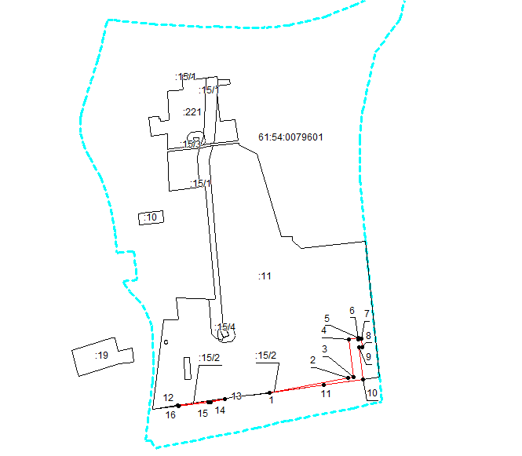
Масштаб 1: 5000
Используемые условные знаки и обозначения:

– граница объекта,
– установленная граница муниципального образования,
– установленная граница населенного пункта,
– граница земельного участка,
– характерная точка объекта.

15. Зона публичного сервитута на земельном участке 61:54:0000000:14 на объекте: «Газопровод межпоселковый высокого давления от АГРС г. Миллерово до сл. Греково, х. Журавка, п. Долотинка, х. Новоалександровка, х. Красная Звезда, х. Сулин, х. Жеребковский, х. Ануфриевка, сл. Рогалик Миллеровского района Ростовской области»

Сведения об объекте

№ п/п | Характеристики объекта | Описание характеристик

1 | 2 | 3
1 | Местоположение объекта | Местоположение установлено относительно ориентира, расположенного в границах участка. Почтовый адрес ориентира: обл. Ростовская, р-н Миллеровский, г. Миллерово, п. ДСХТ.
2 | Площадь объекта ± величина погрешности определения площади (Р ± ΔР) | 2896±19 кв.м
3 | Иные характеристики объекта | -

Сведения о местоположении границ объекта

1. Система координат МСК-61,2-я зона
2. Сведения о характерных точках границ объекта
Обозначение характерных точек границ | Координаты, м |  | Метод определения координат характерной точки | Средняя квадратическая погрешность положения характерной точки (М_{t}), м | Описание обозначения точки на местности (при наличии)
Обозначение характерных точек границ | Х | Y | Метод определения координат характерной точки |  | Описание обозначения точки на местности (при наличии)

1 | 2 | 3 | 4 | 5 | 6
1 | 606925,97 | 2255315,05 | Метод спутниковых геодезических измерений (определений) | 0,10 | —
2 | 606920,54 | 2255348,43 | Метод спутниковых геодезических измерений (определений) | 0,10 | —
3 | 606924,56 | 2255452,91 | Метод спутниковых геодезических измерений (определений) | 0,10 | —
4 | 606920,90 | 2255479,81 | Метод спутниковых геодезических измерений (определений) | 0,10 | —
5 | 606914,95 | 2255479,00 | Метод спутниковых геодезических измерений (определений) | 0,10 | —
6 | 606918,54 | 2255452,62 | Метод спутниковых геодезических измерений (определений) | 0,10 | —
7 | 606914,52 | 2255348,06 | Метод спутниковых геодезических измерений (определений) | 0,10 | —
8 | 606919,64 | 2255316,54 | Метод спутниковых геодезических измерений (определений) | 0,10 | —
1 | 606925,97 | 2255315,05 | Метод спутниковых геодезических измерений (определений) | 0,10 | —
9 | 606910,18 | 2255812,27 | Метод спутниковых геодезических измерений (определений) | 0,10 | —
10 | 606916,16 | 2255812,68 | Метод спутниковых геодезических измерений (определений) | 0,10 | —
11 | 606915,40 | 2255823,68 | Метод спутниковых геодезических измерений (определений) | 0,10 | —
12 | 606919,38 | 2255823,95 | Метод спутниковых геодезических измерений (определений) | 0,10 | —
13 | 606918,79 | 2255832,97 | Метод спутниковых геодезических измерений (определений) | 0,10 | —
14 | 606915,06 | 2255832,71 | Метод спутниковых геодезических измерений (определений) | 0,10 | —
15 | 606918,54 | 2255858,70 | Метод спутниковых геодезических измерений (определений) | 0,10 | —
16 | 606945,84 | 2255854,84 | Метод спутниковых геодезических измерений (определений) | 0,10 | —
17 | 606952,06 | 2255904,98 | Метод спутниковых геодезических измерений (определений) | 0,10 | —
18 | 606952,77 | 2255909,08 | Метод спутниковых геодезических измерений (определений) | 0,10 | —
19 | 606957,94 | 2255933,91 | Метод спутниковых геодезических измерений (определений) | 0,10 | —
20 | 606959,91 | 2255948,20 | Метод спутниковых геодезических измерений (определений) | 0,10 | —
21 | 606961,72 | 2255972,40 | Метод спутниковых геодезических измерений (определений) | 0,10 | —
22 | 606966,37 | 2256001,67 | Метод спутниковых геодезических измерений (определений) | 0,10 | —
23 | 606967,62 | 2256008,26 | Метод спутниковых геодезических измерений (определений) | 0,10 | —
24 | 606967,67 | 2256008,57 | Метод спутниковых геодезических измерений (определений) | 0,10 | —
25 | 606981,22 | 2256099,39 | Метод спутниковых геодезических измерений (определений) | 0,10 | —
26 | 606990,94 | 2256166,07 | Метод спутниковых геодезических измерений (определений) | 0,10 | —
27 | 606989,91 | 2256166,20 | Метод спутниковых геодезических измерений (определений) | 0,10 | —
28 | 606986,80 | 2256141,47 | Метод спутниковых геодезических измерений (определений) | 0,10 | —
29 | 606961,07 | 2256001,41 | Метод спутниковых геодезических измерений (определений) | 0,10 | —
30 | 606940,93 | 2255861,59 | Метод спутниковых геодезических измерений (определений) | 0,10 | —
31 | 606913,39 | 2255865,49 | Метод спутниковых геодезических измерений (определений) | 0,10 | —
32 | 606908,85 | 2255831,52 | Метод спутниковых геодезических измерений (определений) | 0,10 | —
9 | 606910,18 | 2255812,27 | Метод спутниковых геодезических измерений (определений) | 0,10 | —
33 | 607279,37 | 2257295,48 | Метод спутниковых геодезических измерений (определений) | 0,10 | —
34 | 607282,37 | 2257307,90 | Метод спутниковых геодезических измерений (определений) | 0,10 | —
35 | 607276,18 | 2257307,90 | Метод спутниковых геодезических измерений (определений) | 0,10 | —
36 | 607273,20 | 2257295,51 | Метод спутниковых геодезических измерений (определений) | 0,10 | —
33 | 607279,37 | 2257295,48 | Метод спутниковых геодезических измерений (определений) | 0,10 | —
37 | 606932,19 | 2255174,20 | Метод спутниковых геодезических измерений (определений) | 0,10 | —
38 | 606936,86 | 2255174,98 | Метод спутниковых геодезических измерений (определений) | 0,10 | —
39 | 606938,71 | 2255181,38 | Метод спутниковых геодезических измерений (определений) | 0,10 | —
40 | 606934,07 | 2255180,60 | Метод спутниковых геодезических измерений (определений) | 0,10 | —
37 | 606932,19 | 2255174,20 | Метод спутниковых геодезических измерений (определений) | 0,10 | —
41 | 606940,57 | 2255187,79 | Метод спутниковых геодезических измерений (определений) | 0,10 | —
42 | 606944,50 | 2255201,37 | Метод спутниковых геодезических измерений (определений) | 0,10 | —
43 | 606942,91 | 2255210,87 | Метод спутниковых геодезических измерений (определений) | 0,10 | —
44 | 606938,99 | 2255197,46 | Метод спутниковых геодезических измерений (определений) | 0,10 | —
41 | 606940,57 | 2255187,79 | Метод спутниковых геодезических измерений (определений) | 0,10 | —

3. Сведения о характерных точках части (частей) границы объекта
Обозначение характерных точек части границы | Координаты, м |  | Метод определения координат характерной точки | Средняя квадратическая погрешность положения характерной точки (М_{t}), м | Описание обозначения точки на местности (при наличии)
Обозначение характерных точек части границы | Х | Y | Метод определения координат характерной точки |  | Описание обозначения точки на местности (при наличии)

1 | 2 | 3 | 4 | 5 | 6
Часть № —
— | — | — | — | — | —

Сведения о местоположении измененных (уточненных) границ объекта

1. Система координат —
2. Сведения о характерных точках границ объекта
Обозначение характерных точек границ | Существующие координаты, м |  | Измененные (уточненные) координаты, м |  | Метод определения координат характерной точки | Средняя квадратическая погрешность положения характерной точки (М_{t}), м | Описание обозначения точки на местности (при наличии)
Обозначение характерных точек границ | Х | Y | Х | Y | Метод определения координат характерной точки |  | Описание обозначения точки на местности (при наличии)

1 | 2 | 3 | 4 | 5 | 6 | 7 | 8
— | — | — | — | — | — | — | —

3. Сведения о характерных точках части (частей) границы объекта
Часть № —
Обозначение характерных точек границ | Существующие координаты, м |  | Измененные (уточненные) координаты, м |  | Метод определения координат характерной точки | Средняя квадратическая погрешность положения характерной точки (М_{t}), м | Описание обозначения точки на местности (при наличии)
Обозначение характерных точек границ | Х | Y | Х | Y | Метод определения координат характерной точки |  | Описание обозначения точки на местности (при наличии)

1 | 2 | 3 | 4 | 5 | 6 | 7 | 8
— | — | — | — | — | — | — | —

План границ объекта

Основной лист
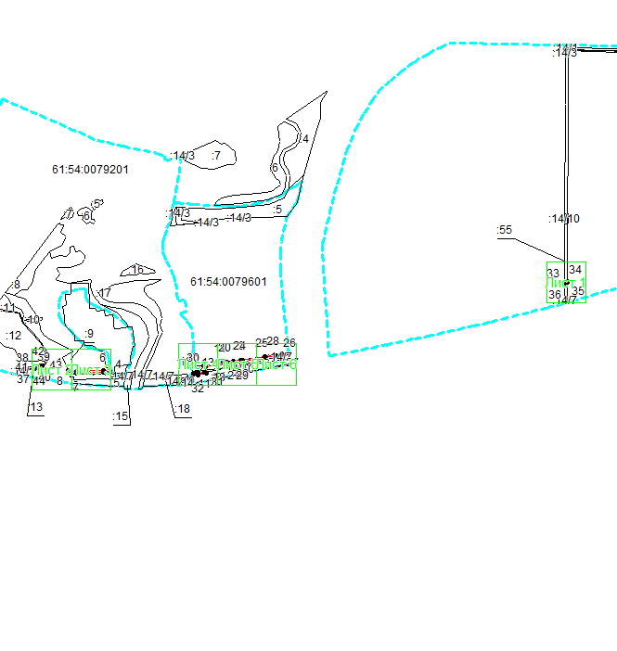
Масштаб 1: 14000
Используемые условные знаки и обозначения:
– область выносного листа,
– номер выносного листа.
Остальные используемые условные знаки и обозначения приведены на отдельной странице в конце раздела.

Выносной лист №1
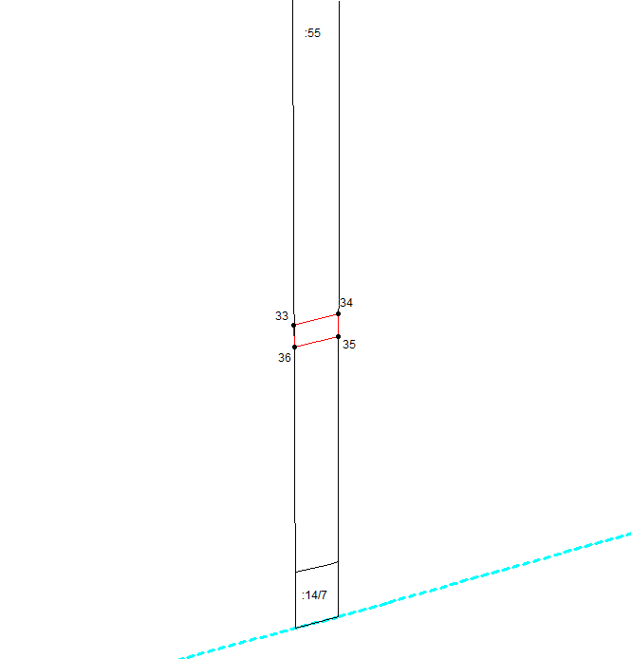
Масштаб 1:1000
Используемые условные знаки и обозначения приведены на отдельной странице в конце раздела.

Выносной лист №2
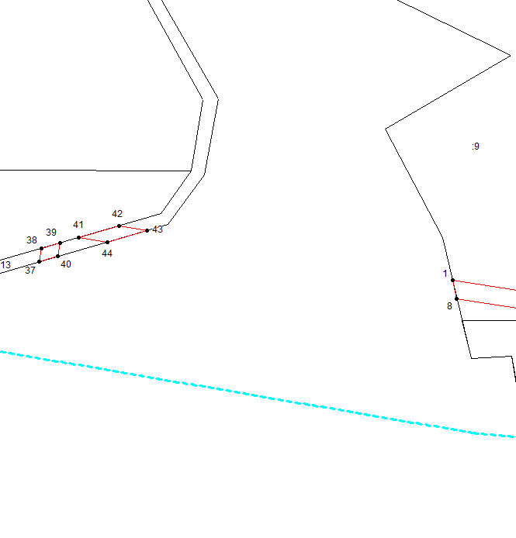
Масштаб 1:1000
Используемые условные знаки и обозначения приведены на отдельной странице в конце раздела.

Выносной лист №3
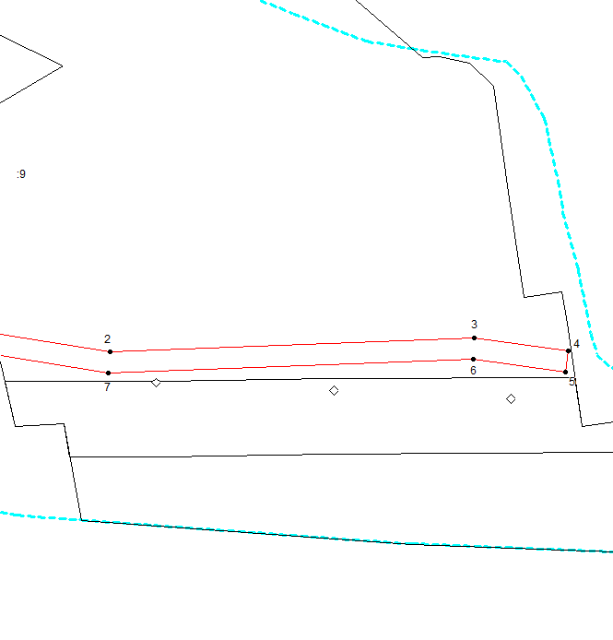
Масштаб 1:1000
Используемые условные знаки и обозначения приведены на отдельной странице в конце раздела.

Выносной лист №4
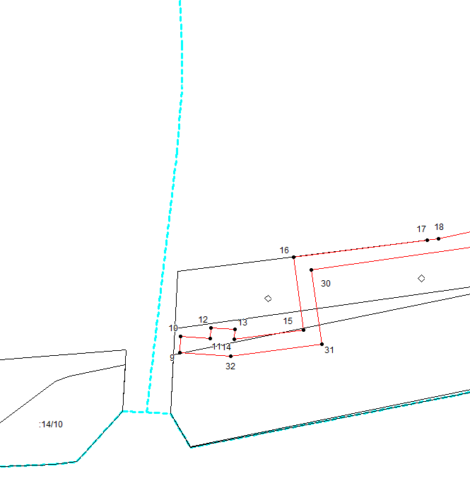
Масштаб 1:1000
Используемые условные знаки и обозначения приведены на отдельной странице в конце раздела.

Выносной лист №5
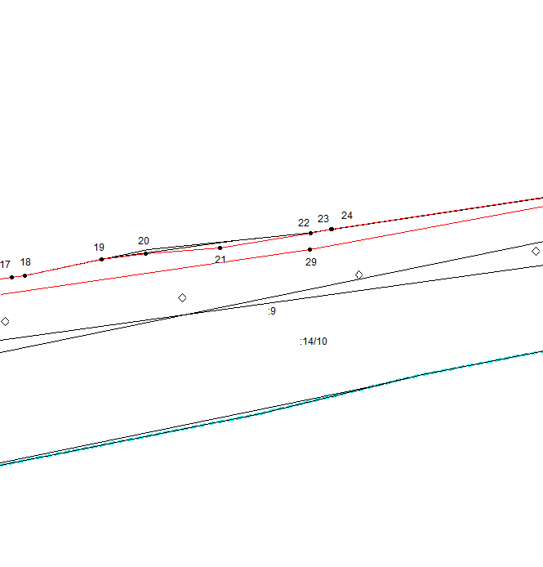
Масштаб 1:1000
Используемые условные знаки и обозначения приведены на отдельной странице в конце раздела.

Выносной лист №6
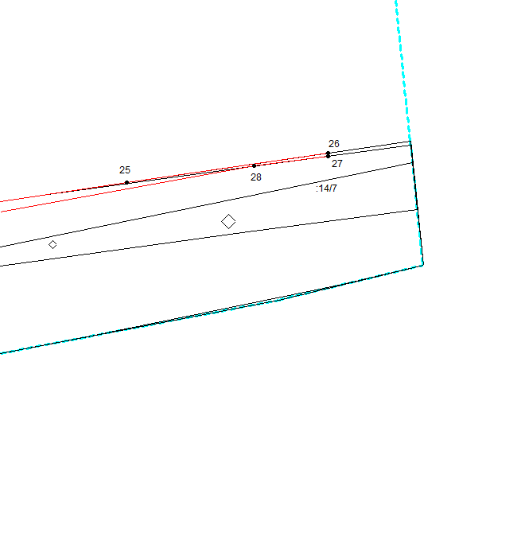
Масштаб 1:1000
Используемые условные знаки и обозначения приведены на отдельной странице в конце раздела.

Используемые условные знаки и обозначения:

– граница объекта,
– установленная граница муниципального образования,
– установленная граница населенного пункта,
– граница земельного участка,
– характерная точка объекта.

16. Зона публичного сервитута на земельном участке 61:54:0060001:475 на объекте: «Газопровод межпоселковый высокого давления от АГРС г. Миллерово до сл. Греково, х. Журавка, п. Долотинка, х. Новоалександровка, х. Красная Звезда, х. Сулин, х. Жеребковский, х. Ануфриевка, сл. Рогалик Миллеровского района Ростовской области»

Сведения об объекте

№ п/п | Характеристики объекта | Описание характеристик

1 | 2 | 3
1 | Местоположение объекта | Ростовская область, р-н Миллеровский, г. Миллерово, в юго-западной части
2 | Площадь объекта ± величина погрешности определения площади (Р ± ΔР) | 23871±54 кв.м
3 | Иные характеристики объекта | -

Сведения о местоположении границ объекта

1. Система координат МСК-61,2-я зона
2. Сведения о характерных точках границ объекта
Обозначение характерных точек границ | Координаты, м |  | Метод определения координат характерной точки | Средняя квадратическая погрешность положения характерной точки (М_{t}), м | Описание обозначения точки на местности (при наличии)
Обозначение характерных точек границ | Х | Y | Метод определения координат характерной точки |  | Описание обозначения точки на местности (при наличии)

1 | 2 | 3 | 4 | 5 | 6
1 | 607215,04 | 2254157,02 | Метод спутниковых геодезических измерений (определений) | 0,10 | —
2 | 607228,19 | 2254166,25 | Метод спутниковых геодезических измерений (определений) | 0,10 | —
3 | 607205,32 | 2254206,14 | Метод спутниковых геодезических измерений (определений) | 0,10 | —
4 | 607191,44 | 2254198,19 | Метод спутниковых геодезических измерений (определений) | 0,10 | —
1 | 607215,04 | 2254157,02 | Метод спутниковых геодезических измерений (определений) | 0,10 | —
5 | 607281,72 | 2252652,57 | Метод спутниковых геодезических измерений (определений) | 0,10 | —
6 | 607321,88 | 2252981,77 | Метод спутниковых геодезических измерений (определений) | 0,10 | —
7 | 607315,67 | 2253312,76 | Метод спутниковых геодезических измерений (определений) | 0,10 | —
8 | 607295,53 | 2253607,62 | Метод спутниковых геодезических измерений (определений) | 0,10 | —
9 | 607247,71 | 2254029,91 | Метод спутниковых геодезических измерений (определений) | 0,10 | —
10 | 607248,02 | 2254131,67 | Метод спутниковых геодезических измерений (определений) | 0,10 | —
11 | 607233,22 | 2254157,48 | Метод спутниковых геодезических измерений (определений) | 0,10 | —
12 | 607220,07 | 2254148,25 | Метод спутниковых геодезических измерений (определений) | 0,10 | —
13 | 607232,00 | 2254127,43 | Метод спутниковых геодезических измерений (определений) | 0,10 | —
14 | 607231,70 | 2254029,03 | Метод спутниковых геодезических измерений (определений) | 0,10 | —
15 | 607277,50 | 2253624,64 | Метод спутниковых геодезических измерений (определений) | 0,10 | —
16 | 607283,97 | 2253624,69 | Метод спутниковых геодезических измерений (определений) | 0,10 | —
17 | 607287,67 | 2253566,65 | Метод спутниковых геодезических измерений (определений) | 0,10 | —
18 | 607297,20 | 2253367,56 | Метод спутниковых геодезических измерений (определений) | 0,10 | —
19 | 607297,18 | 2253348,74 | Метод спутниковых геодезических измерений (определений) | 0,10 | —
20 | 607299,68 | 2253312,06 | Метод спутниковых геодезических измерений (определений) | 0,10 | —
21 | 607305,87 | 2252982,60 | Метод спутниковых геодезических измерений (определений) | 0,10 | —
22 | 607267,27 | 2252666,57 | Метод спутниковых геодезических измерений (определений) | 0,10 | —
23 | 607266,42 | 2252656,31 | Метод спутниковых геодезических измерений (определений) | 0,10 | —
5 | 607281,72 | 2252652,57 | Метод спутниковых геодезических измерений (определений) | 0,10 | —

3. Сведения о характерных точках части (частей) границы объекта
Обозначение характерных точек части границы | Координаты, м |  | Метод определения координат характерной точки | Средняя квадратическая погрешность положения характерной точки (М_{t}), м | Описание обозначения точки на местности (при наличии)
Обозначение характерных точек части границы | Х | Y | Метод определения координат характерной точки |  | Описание обозначения точки на местности (при наличии)

1 | 2 | 3 | 4 | 5 | 6
Часть № —
— | — | — | — | — | —

Сведения о местоположении измененных (уточненных) границ объекта

1. Система координат —
2. Сведения о характерных точках границ объекта
Обозначение характерных точек границ | Существующие координаты, м |  | Измененные (уточненные) координаты, м |  | Метод определения координат характерной точки | Средняя квадратическая погрешность положения характерной точки (М_{t}), м | Описание обозначения точки на местности (при наличии)
Обозначение характерных точек границ | Х | Y | Х | Y | Метод определения координат характерной точки |  | Описание обозначения точки на местности (при наличии)

1 | 2 | 3 | 4 | 5 | 6 | 7 | 8
— | — | — | — | — | — | — | —

3. Сведения о характерных точках части (частей) границы объекта
Часть № —
Обозначение характерных точек границ | Существующие координаты, м |  | Измененные (уточненные) координаты, м |  | Метод определения координат характерной точки | Средняя квадратическая погрешность положения характерной точки (М_{t}), м | Описание обозначения точки на местности (при наличии)
Обозначение характерных точек границ | Х | Y | Х | Y | Метод определения координат характерной точки |  | Описание обозначения точки на местности (при наличии)

1 | 2 | 3 | 4 | 5 | 6 | 7 | 8
— | — | — | — | — | — | — | —

План границ объекта

Основной лист
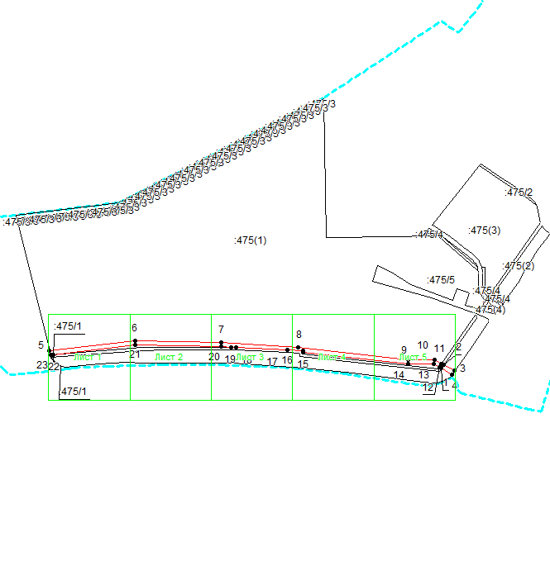
Масштаб 1: 12000
Используемые условные знаки и обозначения:
– область выносного листа,
– номер выносного листа.
Остальные используемые условные знаки и обозначения приведены на отдельной странице в конце раздела.

Выносной лист №1
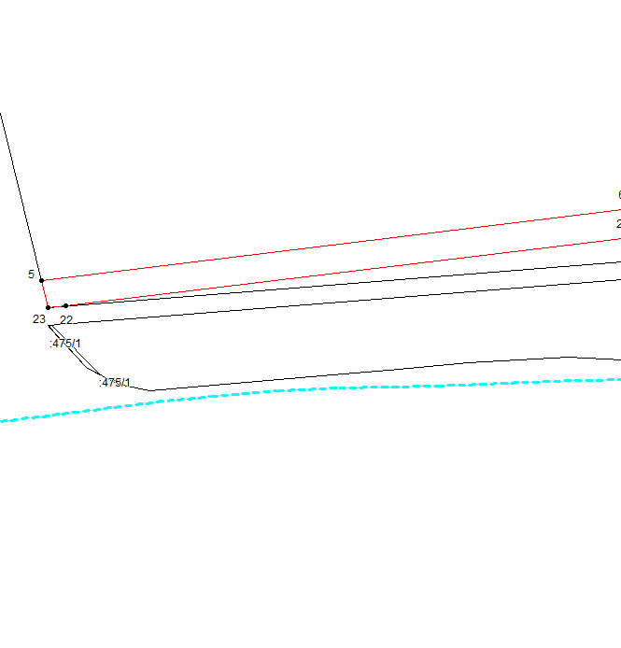
Масштаб 1:2000
Используемые условные знаки и обозначения приведены на отдельной странице в конце раздела.

Выносной лист №2
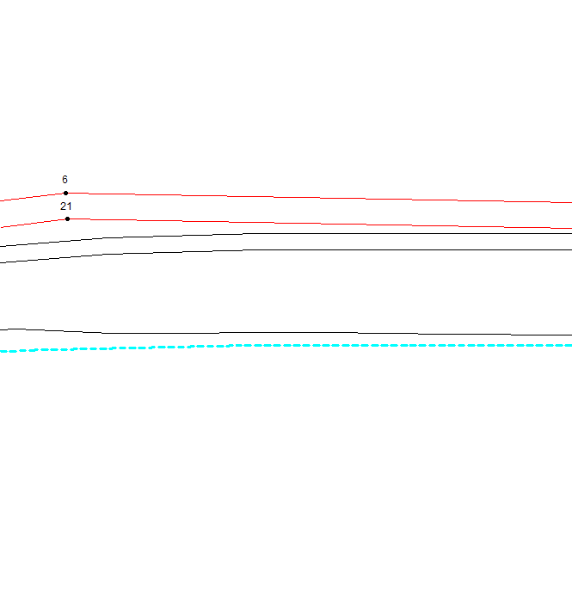
Масштаб 1:2000
Используемые условные знаки и обозначения приведены на отдельной странице в конце раздела.

Выносной лист №3
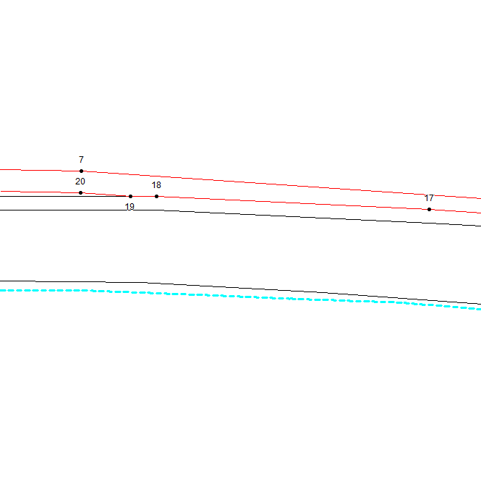
Масштаб 1:2000
Используемые условные знаки и обозначения приведены на отдельной странице в конце раздела.

Выносной лист №4
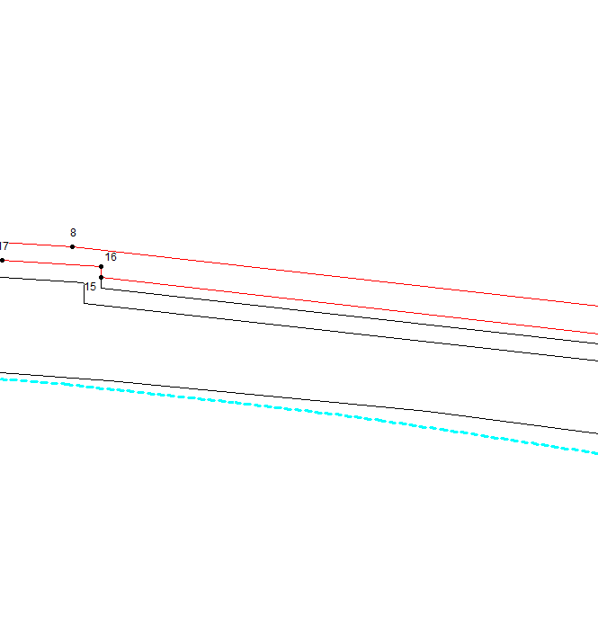
Масштаб 1:2000
Используемые условные знаки и обозначения приведены на отдельной странице в конце раздела.

Выносной лист №5
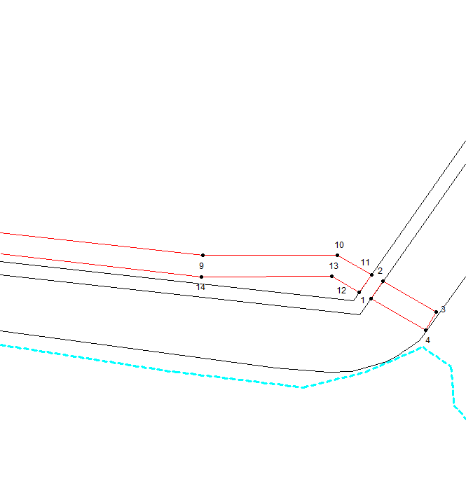
Масштаб 1:2000
Используемые условные знаки и обозначения приведены на отдельной странице в конце раздела.

Используемые условные знаки и обозначения:

– граница объекта,
– установленная граница муниципального образования,
– установленная граница населенного пункта,
– граница земельного участка,
– характерная точка объекта.

17. Зона публичного сервитута на земельном участке 61:54:0060001:321 на объекте: «Газопровод межпоселковый высокого давления от АГРС г. Миллерово до сл. Греково, х. Журавка, п. Долотинка, х. Новоалександровка, х. Красная Звезда, х. Сулин, х. Жеребковский, х. Ануфриевка, сл. Рогалик Миллеровского района Ростовской области»

Сведения об объекте

№ п/п | Характеристики объекта | Описание характеристик

1 | 2 | 3
1 | Местоположение объекта | Ростовская область, Миллеровский район, в юго-западной части г. Миллерово
2 | Площадь объекта ± величина погрешности определения площади (Р ± ΔР) | 1326±13 кв.м
3 | Иные характеристики объекта | -

Сведения о местоположении границ объекта

1. Система координат МСК-61,2-я зона
2. Сведения о характерных точках границ объекта
Обозначение характерных точек границ | Координаты, м |  | Метод определения координат характерной точки | Средняя квадратическая погрешность положения характерной точки (М_{t}), м | Описание обозначения точки на местности (при наличии)
Обозначение характерных точек границ | Х | Y | Метод определения координат характерной точки |  | Описание обозначения точки на местности (при наличии)

1 | 2 | 3 | 4 | 5 | 6
1 | 607297,17 | 2253348,89 | Метод спутниковых геодезических измерений (определений) | 0,10 | —
2 | 607297,20 | 2253367,56 | Метод спутниковых геодезических измерений (определений) | 0,10 | —
3 | 607287,67 | 2253566,65 | Метод спутниковых геодезических измерений (определений) | 0,10 | —
4 | 607283,97 | 2253624,69 | Метод спутниковых геодезических измерений (определений) | 0,10 | —
5 | 607277,50 | 2253624,63 | Метод спутниковых геодезических измерений (определений) | 0,10 | —
6 | 607279,59 | 2253606,15 | Метод спутниковых геодезических измерений (определений) | 0,10 | —
1 | 607297,17 | 2253348,89 | Метод спутниковых геодезических измерений (определений) | 0,10 | —
7 | 607220,06 | 2254148,25 | Метод спутниковых геодезических измерений (определений) | 0,10 | —
8 | 607233,22 | 2254157,49 | Метод спутниковых геодезических измерений (определений) | 0,10 | —
9 | 607228,20 | 2254166,25 | Метод спутниковых геодезических измерений (определений) | 0,10 | —
10 | 607215,03 | 2254157,01 | Метод спутниковых геодезических измерений (определений) | 0,10 | —
7 | 607220,06 | 2254148,25 | Метод спутниковых геодезических измерений (определений) | 0,10 | —
11 | 607247,10 | 2252508,72 | Метод спутниковых геодезических измерений (определений) | 0,10 | —
12 | 607249,15 | 2252524,60 | Метод спутниковых геодезических измерений (определений) | 0,10 | —
13 | 607239,31 | 2252525,80 | Метод спутниковых геодезических измерений (определений) | 0,10 | —
14 | 607237,27 | 2252509,92 | Метод спутниковых геодезических измерений (определений) | 0,10 | —
11 | 607247,10 | 2252508,72 | Метод спутниковых геодезических измерений (определений) | 0,10 | —

3. Сведения о характерных точках части (частей) границы объекта
Обозначение характерных точек части границы | Координаты, м |  | Метод определения координат характерной точки | Средняя квадратическая погрешность положения характерной точки (М_{t}), м | Описание обозначения точки на местности (при наличии)
Обозначение характерных точек части границы | Х | Y | Метод определения координат характерной точки |  | Описание обозначения точки на местности (при наличии)

1 | 2 | 3 | 4 | 5 | 6
Часть № —
— | — | — | — | — | —

Сведения о местоположении измененных (уточненных) границ объекта

1. Система координат —
2. Сведения о характерных точках границ объекта
Обозначение характерных точек границ | Существующие координаты, м |  | Измененные (уточненные) координаты, м |  | Метод определения координат характерной точки | Средняя квадратическая погрешность положения характерной точки (М_{t}), м | Описание обозначения точки на местности (при наличии)
Обозначение характерных точек границ | Х | Y | Х | Y | Метод определения координат характерной точки |  | Описание обозначения точки на местности (при наличии)

1 | 2 | 3 | 4 | 5 | 6 | 7 | 8
— | — | — | — | — | — | — | —

3. Сведения о характерных точках части (частей) границы объекта
Часть № —
Обозначение характерных точек границ | Существующие координаты, м |  | Измененные (уточненные) координаты, м |  | Метод определения координат характерной точки | Средняя квадратическая погрешность положения характерной точки (М_{t}), м | Описание обозначения точки на местности (при наличии)
Обозначение характерных точек границ | Х | Y | Х | Y | Метод определения координат характерной точки |  | Описание обозначения точки на местности (при наличии)

1 | 2 | 3 | 4 | 5 | 6 | 7 | 8
— | — | — | — | — | — | — | —

План границ объекта

Основной лист
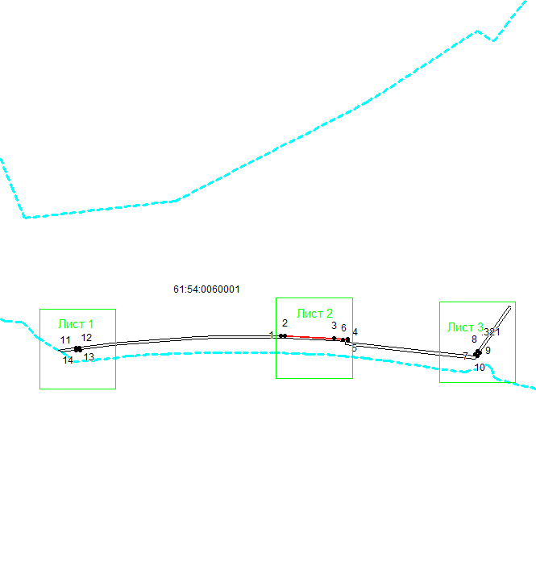
Масштаб 1: 12500
Используемые условные знаки и обозначения:
– область выносного листа,
– номер выносного листа.
Остальные используемые условные знаки и обозначения приведены на отдельной странице в конце раздела.

Выносной лист №1
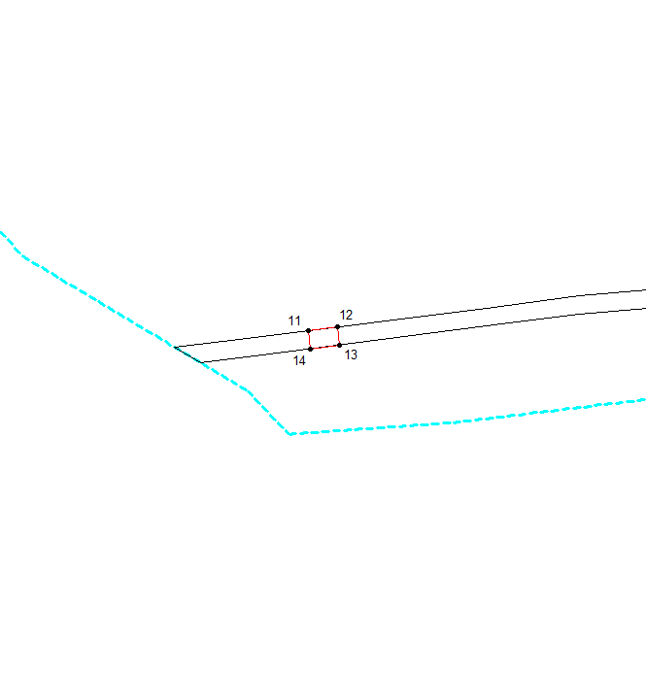
Масштаб 1:2000
Используемые условные знаки и обозначения приведены на отдельной странице в конце раздела.

Выносной лист №2
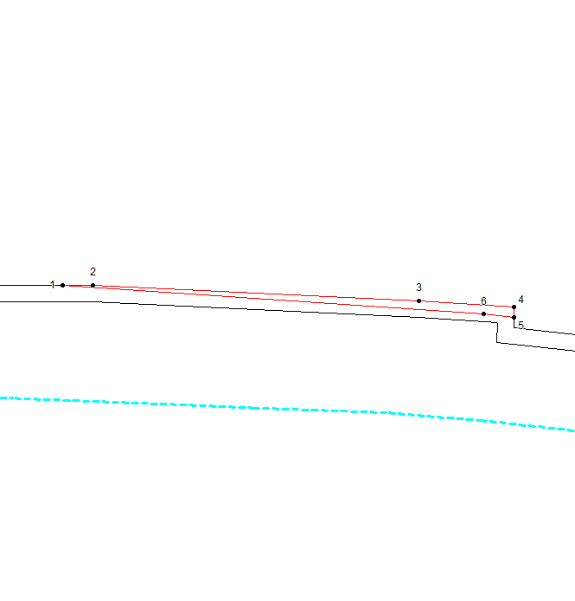
Масштаб 1:2000
Используемые условные знаки и обозначения приведены на отдельной странице в конце раздела.

Выносной лист №3
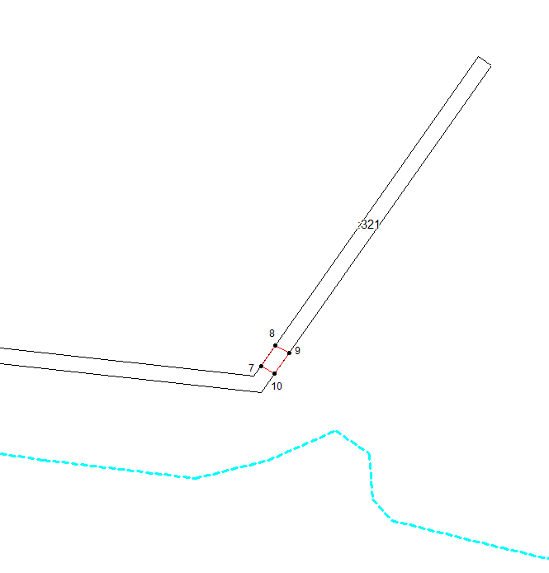
Масштаб 1:2000
Используемые условные знаки и обозначения приведены на отдельной странице в конце раздела.

Используемые условные знаки и обозначения:

– граница объекта,
– установленная граница муниципального образования,
– установленная граница населенного пункта,
– граница земельного участка,
– характерная точка объекта.

18. Зона публичного сервитута на земельном участке 61:22:0600023:363 на объекте: «Газопровод межпоселковый высокого давления от АГРС г. Миллерово до сл. Греково, х. Журавка, п. Долотинка, х. Новоалександровка, х. Красная Звезда, х. Сулин, х. Жеребковский, х. Ануфриевка, сл. Рогалик Миллеровского района Ростовской области»

Сведения об объекте

№ п/п | Характеристики объекта | Описание характеристик

1 | 2 | 3
1 | Местоположение объекта | Ростовская обл., р-н Миллеровский, Сулинское сельское поселение, в северо-западной части кадастрового квартала с кадастровым номером 61:22:0600023
2 | Площадь объекта ± величина погрешности определения площади (Р ± ΔР) | 159±4 кв.м
3 | Иные характеристики объекта | -

Сведения о местоположении границ объекта

1. Система координат МСК-61,2-я зона
2. Сведения о характерных точках границ объекта
Обозначение характерных точек границ | Координаты, м |  | Метод определения координат характерной точки | Средняя квадратическая погрешность положения характерной точки (М_{t}), м | Описание обозначения точки на местности (при наличии)
Обозначение характерных точек границ | Х | Y | Метод определения координат характерной точки |  | Описание обозначения точки на местности (при наличии)

1 | 2 | 3 | 4 | 5 | 6
1 | 607229,49 | 2252362,56 | Метод спутниковых геодезических измерений (определений) | 0,10 | —
2 | 607231,36 | 2252378,45 | Метод спутниковых геодезических измерений (определений) | 0,10 | —
3 | 607221,52 | 2252379,66 | Метод спутниковых геодезических измерений (определений) | 0,10 | —
4 | 607219,64 | 2252363,77 | Метод спутниковых геодезических измерений (определений) | 0,10 | —
1 | 607229,49 | 2252362,56 | Метод спутниковых геодезических измерений (определений) | 0,10 | —

3. Сведения о характерных точках части (частей) границы объекта
Обозначение характерных точек части границы | Координаты, м |  | Метод определения координат характерной точки | Средняя квадратическая погрешность положения характерной точки (М_{t}), м | Описание обозначения точки на местности (при наличии)
Обозначение характерных точек части границы | Х | Y | Метод определения координат характерной точки |  | Описание обозначения точки на местности (при наличии)

1 | 2 | 3 | 4 | 5 | 6
Часть № —
— | — | — | — | — | —

Сведения о местоположении измененных (уточненных) границ объекта

1. Система координат —
2. Сведения о характерных точках границ объекта
Обозначение характерных точек границ | Существующие координаты, м |  | Измененные (уточненные) координаты, м |  | Метод определения координат характерной точки | Средняя квадратическая погрешность положения характерной точки (М_{t}), м | Описание обозначения точки на местности (при наличии)
Обозначение характерных точек границ | Х | Y | Х | Y | Метод определения координат характерной точки |  | Описание обозначения точки на местности (при наличии)

1 | 2 | 3 | 4 | 5 | 6 | 7 | 8
— | — | — | — | — | — | — | —
3. Сведения о характерных точках части (частей) границы объекта
Часть № —
Обозначение характерных точек границ | Существующие координаты, м |  | Измененные (уточненные) координаты, м |  | Метод определения координат характерной точки | Средняя квадратическая погрешность положения характерной точки (М_{t}), м | Описание обозначения точки на местности (при наличии)
Обозначение характерных точек границ | Х | Y | Х | Y | Метод определения координат характерной точки |  | Описание обозначения точки на местности (при наличии)

1 | 2 | 3 | 4 | 5 | 6 | 7 | 8
— | — | — | — | — | — | — | —

План границ объекта
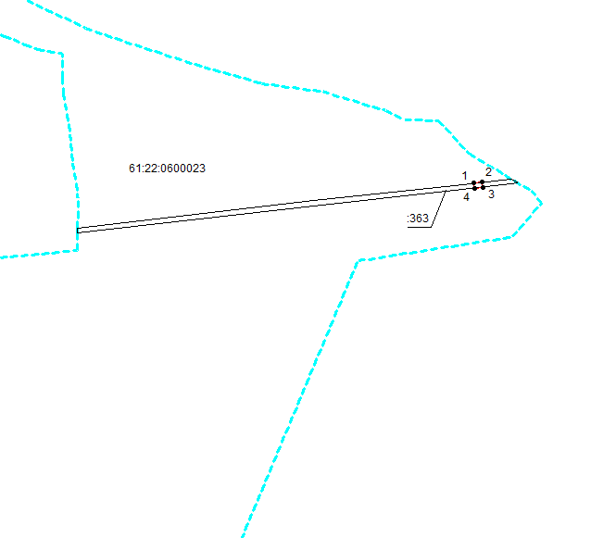
Масштаб 1: 7000
Используемые условные знаки и обозначения:

– граница объекта,
– установленная граница муниципального образования,
– установленная граница населенного пункта,
– граница земельного участка,
– характерная точка объекта.

19. Зона публичного сервитута на земельном участке 61:22:0600023:415 на объекте: «Газопровод межпоселковый высокого давления от АГРС г. Миллерово до сл. Греково, х. Журавка, п. Долотинка, х. Новоалександровка, х. Красная Звезда, х. Сулин, х. Жеребковский, х. Ануфриевка, сл. Рогалик Миллеровского района Ростовской области»

Сведения об объекте

№ п/п | Характеристики объекта | Описание характеристик

1 | 2 | 3
1 | Местоположение объекта | Ростовская область, р-н Миллеровский, Сулинское сельское поселение в северо-западной части кадастрового квартала 61:22:0600023
2 | Площадь объекта ± величина погрешности определения площади (Р ± ΔР) | 7531±30 кв.м
3 | Иные характеристики объекта | -

Сведения о местоположении границ объекта

1. Система координат МСК-61,2-я зона
2. Сведения о характерных точках границ объекта
Обозначение характерных точек границ | Координаты, м |  | Метод определения координат характерной точки | Средняя квадратическая погрешность положения характерной точки (М_{t}), м | Описание обозначения точки на местности (при наличии)
Обозначение характерных точек границ | Х | Y | Метод определения координат характерной точки |  | Описание обозначения точки на местности (при наличии)

1 | 2 | 3 | 4 | 5 | 6
1 | 607216,03 | 2252017,13 | Метод спутниковых геодезических измерений (определений) | 0,10 | —
2 | 607244,01 | 2252338,67 | Метод спутниковых геодезических измерений (определений) | 0,10 | —
3 | 607248,42 | 2252376,37 | Метод спутниковых геодезических измерений (определений) | 0,10 | —
4 | 607231,37 | 2252378,45 | Метод спутниковых геодезических измерений (определений) | 0,10 | —
5 | 607229,50 | 2252362,56 | Метод спутниковых геодезических измерений (определений) | 0,10 | —
6 | 607230,68 | 2252362,42 | Метод спутниковых геодезических измерений (определений) | 0,10 | —
7 | 607228,09 | 2252340,29 | Метод спутниковых геодезических измерений (определений) | 0,10 | —
8 | 607200,07 | 2252018,37 | Метод спутниковых геодезических измерений (определений) | 0,10 | —
1 | 607216,03 | 2252017,13 | Метод спутниковых геодезических измерений (определений) | 0,10 | —
9 | 607219,63 | 2252363,78 | Метод спутниковых геодезических измерений (определений) | 0,10 | —
10 | 607221,51 | 2252379,65 | Метод спутниковых геодезических измерений (определений) | 0,10 | —
11 | 607207,46 | 2252381,37 | Метод спутниковых геодезических измерений (определений) | 0,10 | —
12 | 607215,99 | 2252451,31 | Метод спутниковых геодезических измерений (определений) | 0,10 | —
13 | 607213,12 | 2252455,69 | Метод спутниковых геодезических измерений (определений) | 0,10 | —
14 | 607203,62 | 2252466,19 | Метод спутниковых геодезических измерений (определений) | 0,10 | —
15 | 607201,65 | 2252465,86 | Метод спутниковых геодезических измерений (определений) | 0,10 | —
16 | 607189,64 | 2252367,42 | Метод спутниковых геодезических измерений (определений) | 0,10 | —
9 | 607219,63 | 2252363,78 | Метод спутниковых геодезических измерений (определений) | 0,10 | —

3. Сведения о характерных точках части (частей) границы объекта
Обозначение характерных точек части границы | Координаты, м |  | Метод определения координат характерной точки | Средняя квадратическая погрешность положения характерной точки (М_{t}), м | Описание обозначения точки на местности (при наличии)
Обозначение характерных точек части границы | Х | Y | Метод определения координат характерной точки |  | Описание обозначения точки на местности (при наличии)

1 | 2 | 3 | 4 | 5 | 6
Часть № —
— | — | — | — | — | —

Сведения о местоположении измененных (уточненных) границ объекта

1. Система координат —
2. Сведения о характерных точках границ объекта
Обозначение характерных точек границ | Существующие координаты, м |  | Измененные (уточненные) координаты, м |  | Метод определения координат характерной точки | Средняя квадратическая погрешность положения характерной точки (М_{t}), м | Описание обозначения точки на местности (при наличии)
Обозначение характерных точек границ | Х | Y | Х | Y | Метод определения координат характерной точки |  | Описание обозначения точки на местности (при наличии)

1 | 2 | 3 | 4 | 5 | 6 | 7 | 8
— | — | — | — | — | — | — | —

3. Сведения о характерных точках части (частей) границы объекта
Часть № —
Обозначение характерных точек границ | Существующие координаты, м |  | Измененные (уточненные) координаты, м |  | Метод определения координат характерной точки | Средняя квадратическая погрешность положения характерной точки (М_{t}), м | Описание обозначения точки на местности (при наличии)
Обозначение характерных точек границ | Х | Y | Х | Y | Метод определения координат характерной точки |  | Описание обозначения точки на местности (при наличии)

1 | 2 | 3 | 4 | 5 | 6 | 7 | 8
— | — | — | — | — | — | — | —

План границ объекта
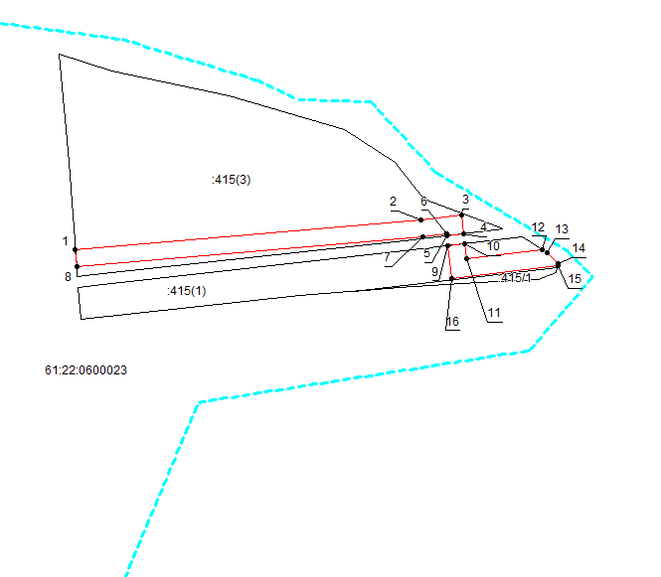
Масштаб 1: 3500
Используемые условные знаки и обозначения:

– граница объекта,
– установленная граница муниципального образования,
– установленная граница населенного пункта,
– граница земельного участка,
– характерная точка объекта.

20. Зона публичного сервитута на земельном участке 61:22:0600023:379 на объекте: «Газопровод межпоселковый высокого давления от АГРС г. Миллерово до сл. Греково, х. Журавка, п. Долотинка, х. Новоалександровка, х. Красная Звезда, х. Сулин, х. Жеребковский, х. Ануфриевка, сл. Рогалик Миллеровского района Ростовской области»

Сведения об объекте

№ п/п | Характеристики объекта | Описание характеристик

1 | 2 | 3
1 | Местоположение объекта | Ростовская область, Миллеровский район, западнее и юго-западнее г. Миллерово, в северо-восточной части кадастрового квартала 61:22:0600023
2 | Площадь объекта ± величина погрешности определения площади (Р ± ΔР) | 61±3 кв.м
3 | Иные характеристики объекта | -

Сведения о местоположении границ объекта

1. Система координат МСК-61,2-я зона
2. Сведения о характерных точках границ объекта
Обозначение характерных точек границ | Координаты, м |  | Метод определения координат характерной точки | Средняя квадратическая погрешность положения характерной точки (М_{t}), м | Описание обозначения точки на местности (при наличии)
Обозначение характерных точек границ | Х | Y | Метод определения координат характерной точки |  | Описание обозначения точки на местности (при наличии)

1 | 2 | 3 | 4 | 5 | 6
1 | 607215,68 | 2252013,14 | Метод спутниковых геодезических измерений (определений) | 0,10 | —
2 | 607215,78 | 2252014,30 | Метод спутниковых геодезических измерений (определений) | 0,10 | —
3 | 607214,42 | 2252014,29 | Метод спутниковых геодезических измерений (определений) | 0,10 | —
4 | 607214,40 | 2252016,29 | Метод спутниковых геодезических измерений (определений) | 0,10 | —
5 | 607215,96 | 2252016,31 | Метод спутниковых геодезических измерений (определений) | 0,10 | —
6 | 607216,03 | 2252017,12 | Метод спутниковых геодезических измерений (определений) | 0,10 | —
7 | 607200,07 | 2252018,36 | Метод спутниковых геодезических измерений (определений) | 0,10 | —
8 | 607199,73 | 2252014,38 | Метод спутниковых геодезических измерений (определений) | 0,10 | —
1 | 607215,68 | 2252013,14 | Метод спутниковых геодезических измерений (определений) | 0,10 | —

3. Сведения о характерных точках части (частей) границы объекта
Обозначение характерных точек части границы | Координаты, м |  | Метод определения координат характерной точки | Средняя квадратическая погрешность положения характерной точки (М_{t}), м | Описание обозначения точки на местности (при наличии)
Обозначение характерных точек части границы | Х | Y | Метод определения координат характерной точки |  | Описание обозначения точки на местности (при наличии)

1 | 2 | 3 | 4 | 5 | 6
Часть № —
— | — | — | — | — | —

Сведения о местоположении измененных (уточненных) границ объекта

1. Система координат —
2. Сведения о характерных точках границ объекта
Обозначение характерных точек границ | Существующие координаты, м |  | Измененные (уточненные) координаты, м |  | Метод определения координат характерной точки | Средняя квадратическая погрешность положения характерной точки (М_{t}), м | Описание обозначения точки на местности (при наличии)
Обозначение характерных точек границ | Х | Y | Х | Y | Метод определения координат характерной точки |  | Описание обозначения точки на местности (при наличии)

1 | 2 | 3 | 4 | 5 | 6 | 7 | 8
— | — | — | — | — | — | — | —

3. Сведения о характерных точках части (частей) границы объекта
Часть № —
Обозначение характерных точек границ | Существующие координаты, м |  | Измененные (уточненные) координаты, м |  | Метод определения координат характерной точки | Средняя квадратическая погрешность положения характерной точки (М_{t}), м | Описание обозначения точки на местности (при наличии)
Обозначение характерных точек границ | Х | Y | Х | Y | Метод определения координат характерной точки |  | Описание обозначения точки на местности (при наличии)

1 | 2 | 3 | 4 | 5 | 6 | 7 | 8
— | — | — | — | — | — | — | —

План границ объекта

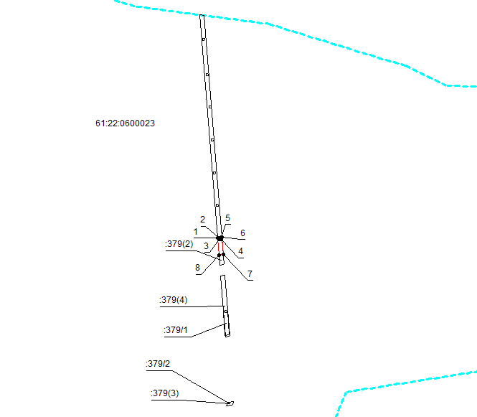
Масштаб 1: 2500
Используемые условные знаки и обозначения:

– граница объекта,
– установленная граница муниципального образования,
– установленная граница населенного пункта,
– граница земельного участка,
– характерная точка объекта.

21. Зона публичного сервитута на земельном участке 61:22:0600023:452 на объекте: «Газопровод межпоселковый высокого давления от АГРС г. Миллерово до сл. Греково, х. Журавка, п. Долотинка, х. Новоалександровка, х. Красная Звезда, х. Сулин, х. Жеребковский, х. Ануфриевка, сл. Рогалик Миллеровского района Ростовской области»

Сведения об объекте

№ п/п | Характеристики объекта | Описание характеристик

1 | 2 | 3
1 | Местоположение объекта | Ростовская область, р-н Миллеровский, установлено относительно ориентира расположенного в границах земельного участка. почтовый адрес ориентира: Ростовская обл. Миллеровский р-он вокруг х. Северный Сад
2 | Площадь объекта ± величина погрешности определения площади (Р ± ΔР) | 4945±25 кв.м
3 | Иные характеристики объекта | -

Сведения о местоположении границ объекта

1. Система координат МСК-61,2-я зона
2. Сведения о характерных точках границ объекта
Обозначение характерных точек границ | Координаты, м |  | Метод определения координат характерной точки | Средняя квадратическая погрешность положения характерной точки (М_{t}), м | Описание обозначения точки на местности (при наличии)
Обозначение характерных точек границ | Х | Y | Метод определения координат характерной точки |  | Описание обозначения точки на местности (при наличии)

1 | 2 | 3 | 4 | 5 | 6
1 | 607155,97 | 2251576,59 | Метод спутниковых геодезических измерений (определений) | 0,10 | —
2 | 607191,53 | 2251873,43 | Метод спутниковых геодезических измерений (определений) | 0,10 | —
3 | 607193,51 | 2251884,20 | Метод спутниковых геодезических измерений (определений) | 0,10 | —
4 | 607177,27 | 2251884,39 | Метод спутниковых геодезических измерений (определений) | 0,10 | —
5 | 607175,70 | 2251875,83 | Метод спутниковых геодезических измерений (определений) | 0,10 | —
6 | 607140,06 | 2251578,15 | Метод спутниковых геодезических измерений (определений) | 0,10 | —
1 | 607155,97 | 2251576,59 | Метод спутниковых геодезических измерений (определений) | 0,10 | —

3. Сведения о характерных точках части (частей) границы объекта
Обозначение характерных точек части границы | Координаты, м |  | Метод определения координат характерной точки | Средняя квадратическая погрешность положения характерной точки (М_{t}), м | Описание обозначения точки на местности (при наличии)
Обозначение характерных точек части границы | Х | Y | Метод определения координат характерной точки |  | Описание обозначения точки на местности (при наличии)

1 | 2 | 3 | 4 | 5 | 6
Часть № —
— | — | — | — | — | —

Сведения о местоположении измененных (уточненных) границ объекта

1. Система координат —
2. Сведения о характерных точках границ объекта
Обозначение характерных точек границ | Существующие координаты, м |  | Измененные (уточненные) координаты, м |  | Метод определения координат характерной точки | Средняя квадратическая погрешность положения характерной точки (М_{t}), м | Описание обозначения точки на местности (при наличии)
Обозначение характерных точек границ | Х | Y | Х | Y | Метод определения координат характерной точки |  | Описание обозначения точки на местности (при наличии)

1 | 2 | 3 | 4 | 5 | 6 | 7 | 8
— | — | — | — | — | — | — | —

3. Сведения о характерных точках части (частей) границы объекта
Часть № —
Обозначение характерных точек границ | Существующие координаты, м |  | Измененные (уточненные) координаты, м |  | Метод определения координат характерной точки | Средняя квадратическая погрешность положения характерной точки (М_{t}), м | Описание обозначения точки на местности (при наличии)
Обозначение характерных точек границ | Х | Y | Х | Y | Метод определения координат характерной точки |  | Описание обозначения точки на местности (при наличии)

1 | 2 | 3 | 4 | 5 | 6 | 7 | 8
— | — | — | — | — | — | — | —

План границ объекта

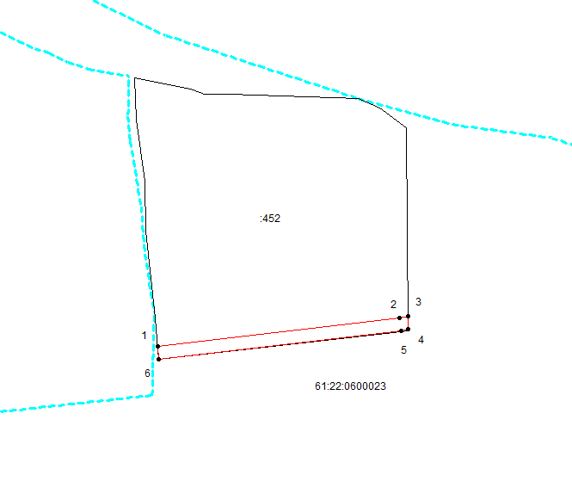
Масштаб 1: 4000
Используемые условные знаки и обозначения:

– граница объекта,
– установленная граница муниципального образования,
– установленная граница населенного пункта,
– граница земельного участка,
– характерная точка объекта.

22. Зона публичного сервитута на земельном участке 61:22:0600023:281 на объекте: «Газопровод межпоселковый высокого давления от АГРС г. Миллерово до сл. Греково, х. Журавка, п. Долотинка, х. Новоалександровка, х. Красная Звезда, х. Сулин, х. Жеребковский, х. Ануфриевка, сл. Рогалик Миллеровского района Ростовской области»

Сведения об объекте

№ п/п | Характеристики объекта | Описание характеристик

1 | 2 | 3
1 | Местоположение объекта | Местоположение установлено относительно ориентира, расположенного в границах участка. Почтовый адрес ориентира: Ростовская обл., р-н Миллеровский, с западной, юго-западной, южной, юго-восточной сторон от п. Северный сад.
2 | Площадь объекта ± величина погрешности определения площади (Р ± ΔР) | 28065±59 кв.м
3 | Иные характеристики объекта | -

Сведения о местоположении границ объекта

1. Система координат МСК-61,2-я зона
2. Сведения о характерных точках границ объекта
Обозначение характерных точек границ | Координаты, м |  | Метод определения координат характерной точки | Средняя квадратическая погрешность положения характерной точки (М_{t}), м | Описание обозначения точки на местности (при наличии)
Обозначение характерных точек границ | Х | Y | Метод определения координат характерной точки |  | Описание обозначения точки на местности (при наличии)

1 | 2 | 3 | 4 | 5 | 6
1 | 606807,07 | 2248924,00 | Метод спутниковых геодезических измерений (определений) | 0,10 | —
2 | 606814,40 | 2248940,70 | Метод спутниковых геодезических измерений (определений) | 0,10 | —
3 | 606815,50 | 2248942,08 | Метод спутниковых геодезических измерений (определений) | 0,10 | —
4 | 606814,90 | 2249161,17 | Метод спутниковых геодезических измерений (определений) | 0,10 | —
5 | 606807,44 | 2249161,55 | Метод спутниковых геодезических измерений (определений) | 0,10 | —
6 | 606809,63 | 2249238,03 | Метод спутниковых геодезических измерений (определений) | 0,10 | —
7 | 606834,31 | 2249455,30 | Метод спутниковых геодезических измерений (определений) | 0,10 | —
8 | 606894,49 | 2249984,10 | Метод спутниковых геодезических измерений (определений) | 0,10 | —
9 | 606922,72 | 2250231,69 | Метод спутниковых геодезических измерений (определений) | 0,10 | —
10 | 606953,38 | 2250500,22 | Метод спутниковых геодезических измерений (определений) | 0,10 | —
11 | 606982,75 | 2250742,86 | Метод спутниковых геодезических измерений (определений) | 0,10 | —
12 | 607003,69 | 2250913,30 | Метод спутниковых геодезических измерений (определений) | 0,10 | —
13 | 607017,01 | 2250911,89 | Метод спутниковых геодезических измерений (определений) | 0,10 | —
14 | 607017,33 | 2250914,87 | Метод спутниковых геодезических измерений (определений) | 0,10 | —
15 | 607024,16 | 2250914,14 | Метод спутниковых геодезических измерений (определений) | 0,10 | —
16 | 607024,86 | 2250920,10 | Метод спутниковых геодезических измерений (определений) | 0,10 | —
17 | 607017,97 | 2250920,84 | Метод спутниковых геодезических измерений (определений) | 0,10 | —
18 | 607018,39 | 2250924,81 | Метод спутниковых геодезических измерений (определений) | 0,10 | —
19 | 606991,70 | 2250927,65 | Метод спутниковых геодезических измерений (определений) | 0,10 | —
20 | 606982,24 | 2250850,23 | Метод спутниковых геодезических измерений (определений) | 0,10 | —
21 | 606972,66 | 2250761,33 | Метод спутниковых геодезических измерений (определений) | 0,10 | —
22 | 606941,25 | 2250504,30 | Метод спутниковых геодезических измерений (определений) | 0,10 | —
23 | 606867,06 | 2249864,95 | Метод спутниковых геодезических измерений (определений) | 0,10 | —
24 | 606818,52 | 2249457,31 | Метод спутниковых геодезических измерений (определений) | 0,10 | —
25 | 606806,45 | 2249328,11 | Метод спутниковых геодезических измерений (определений) | 0,10 | —
26 | 606801,02 | 2249238,02 | Метод спутниковых геодезических измерений (определений) | 0,10 | —
27 | 606797,68 | 2249148,45 | Метод спутниковых геодезических измерений (определений) | 0,10 | —
28 | 606804,45 | 2249148,22 | Метод спутниковых геодезических измерений (определений) | 0,10 | —
29 | 606804,70 | 2249055,02 | Метод спутниковых геодезических измерений (определений) | 0,10 | —
30 | 606801,32 | 2248924,11 | Метод спутниковых геодезических измерений (определений) | 0,10 | —
1 | 606807,07 | 2248924,00 | Метод спутниковых геодезических измерений (определений) | 0,10 | —
31 | 607082,71 | 2251074,24 | Метод спутниковых геодезических измерений (определений) | 0,10 | —
32 | 607098,91 | 2251075,32 | Метод спутниковых геодезических измерений (определений) | 0,10 | —
33 | 607109,24 | 2251172,34 | Метод спутниковых геодезических измерений (определений) | 0,10 | —
34 | 607093,25 | 2251173,36 | Метод спутниковых геодезических измерений (определений) | 0,10 | —
31 | 607082,71 | 2251074,24 | Метод спутниковых геодезических измерений (определений) | 0,10 | —

3. Сведения о характерных точках части (частей) границы объекта
Обозначение характерных точек части границы | Координаты, м |  | Метод определения координат характерной точки | Средняя квадратическая погрешность положения характерной точки (М_{t}), м | Описание обозначения точки на местности (при наличии)
Обозначение характерных точек части границы | Х | Y | Метод определения координат характерной точки |  | Описание обозначения точки на местности (при наличии)

1 | 2 | 3 | 4 | 5 | 6
Часть № —
— | — | — | — | — | —

Сведения о местоположении измененных (уточненных) границ объекта

1. Система координат —
2. Сведения о характерных точках границ объекта
Обозначение характерных точек границ | Существующие координаты, м |  | Измененные (уточненные) координаты, м |  | Метод определения координат характерной точки | Средняя квадратическая погрешность положения характерной точки (М_{t}), м | Описание обозначения точки на местности (при наличии)
Обозначение характерных точек границ | Х | Y | Х | Y | Метод определения координат характерной точки |  | Описание обозначения точки на местности (при наличии)

1 | 2 | 3 | 4 | 5 | 6 | 7 | 8
— | — | — | — | — | — | — | —

3. Сведения о характерных точках части (частей) границы объекта
Часть № —
Обозначение характерных точек границ | Существующие координаты, м |  | Измененные (уточненные) координаты, м |  | Метод определения координат характерной точки | Средняя квадратическая погрешность положения характерной точки (М_{t}), м | Описание обозначения точки на местности (при наличии)
Обозначение характерных точек границ | Х | Y | Х | Y | Метод определения координат характерной точки |  | Описание обозначения точки на местности (при наличии)

1 | 2 | 3 | 4 | 5 | 6 | 7 | 8
— | — | — | — | — | — | — | —

План границ объекта

Основной лист
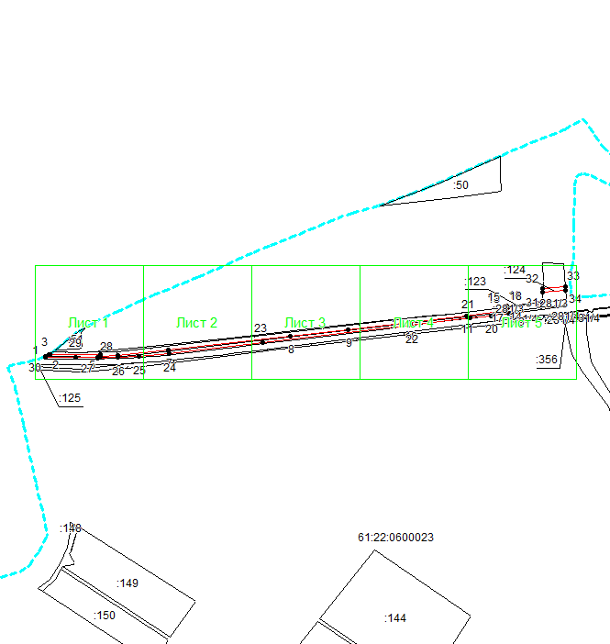
Масштаб 1: 15000
Используемые условные знаки и обозначения:
– область выносного листа,
– номер выносного листа.
Остальные используемые условные знаки и обозначения приведены на отдельной странице в конце раздела.

Выносной лист №1
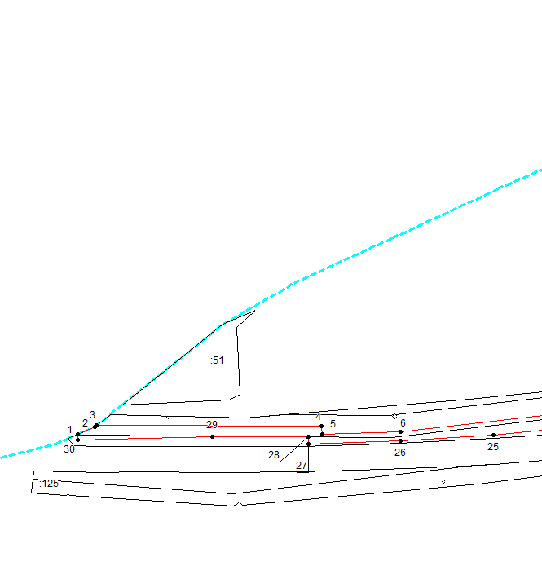
Масштаб 1:3000
Используемые условные знаки и обозначения приведены на отдельной странице в конце раздела.

Выносной лист №2
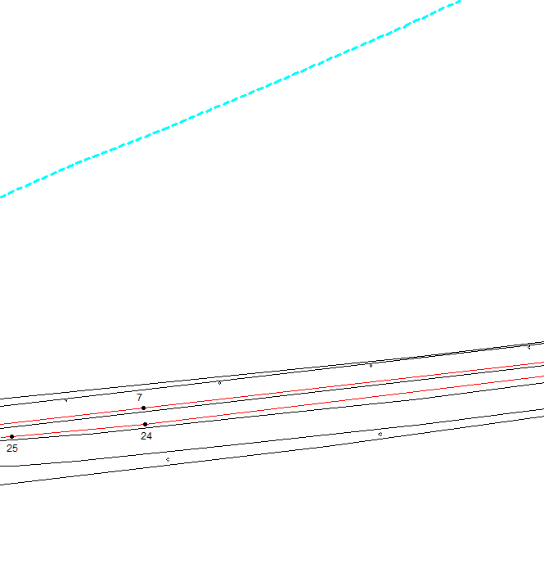
Масштаб 1:3000
Используемые условные знаки и обозначения приведены на отдельной странице в конце раздела.

Выносной лист №3
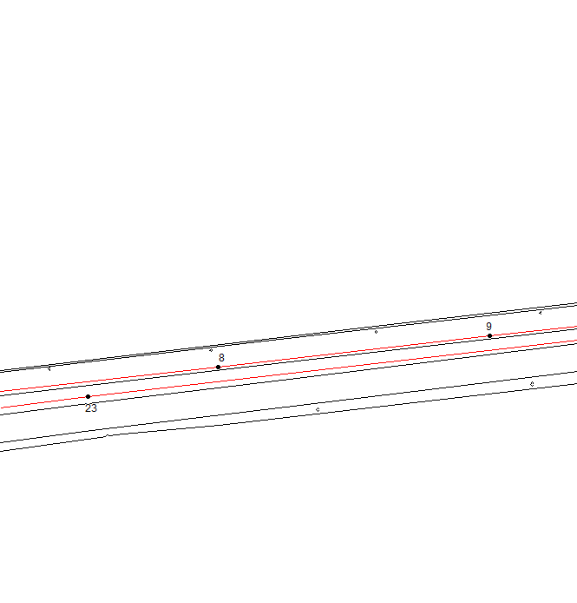
Масштаб 1:3000
Используемые условные знаки и обозначения приведены на отдельной странице в конце раздела.

Выносной лист №4
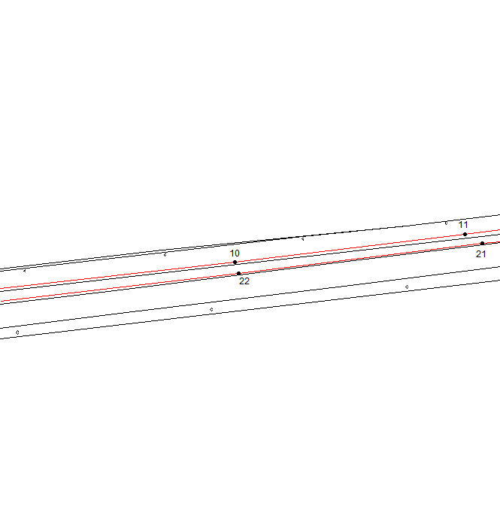
Масштаб 1:3000
Используемые условные знаки и обозначения приведены на отдельной странице в конце раздела.

Выносной лист №5
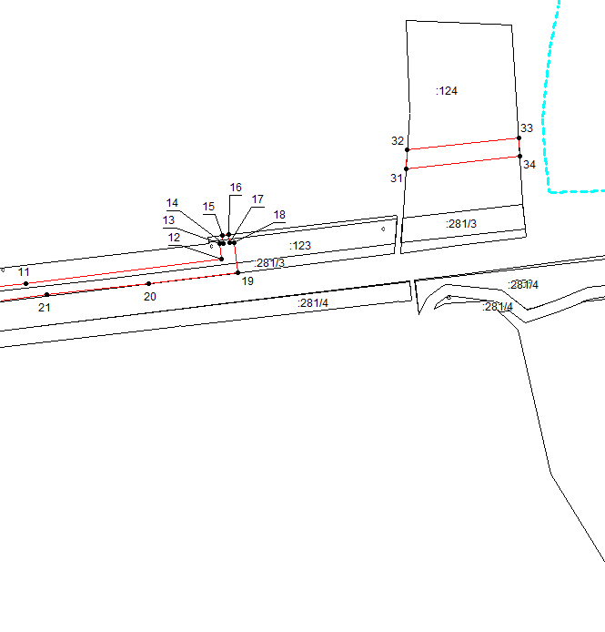
Масштаб 1:3000
Используемые условные знаки и обозначения приведены на отдельной странице в конце раздела.

Используемые условные знаки и обозначения:

– граница объекта,
– установленная граница муниципального образования,
– установленная граница населенного пункта,
– граница земельного участка,
– характерная точка объекта.

23. Зона публичного сервитута на земельном участке 61:22:0600029:180 на объекте: «Газопровод межпоселковый высокого давления от АГРС г. Миллерово до сл. Греково, х. Журавка, п. Долотинка, х. Новоалександровка, х. Красная Звезда, х. Сулин, х. Жеребковский, х. Ануфриевка, сл. Рогалик Миллеровского района Ростовской области»

Сведения об объекте

№ п/п | Характеристики объекта | Описание характеристик

1 | 2 | 3
1 | Местоположение объекта | Местоположение установлено относительно ориентира, расположенного в границах участка. Почтовый адрес ориентира: Ростовская обл., р-н Миллеровский, с северной, северо-восточной,восточной, юго-восточной, южной, юго-западной, западной, северо-западной сторон от сл.Греково.
2 | Площадь объекта ± величина погрешности определения площади (Р ± ΔР) | 4161±23 кв.м
3 | Иные характеристики объекта | -

Сведения о местоположении границ объекта
1. Система координат МСК-61,2-я зона
2. Сведения о характерных точках границ объекта
Обозначение характерных точек границ | Координаты, м |  | Метод определения координат характерной точки | Средняя квадратическая погрешность положения характерной точки (М_{t}), м | Описание обозначения точки на местности (при наличии)
Обозначение характерных точек границ | Х | Y | Метод определения координат характерной точки |  | Описание обозначения точки на местности (при наличии)

1 | 2 | 3 | 4 | 5 | 6
1 | 607523,18 | 2246154,61 | Метод спутниковых геодезических измерений (определений) | 0,10 | —
2 | 607528,70 | 2246169,64 | Метод спутниковых геодезических измерений (определений) | 0,10 | —
3 | 607523,33 | 2246171,86 | Метод спутниковых геодезических измерений (определений) | 0,10 | —
4 | 607517,91 | 2246156,79 | Метод спутниковых геодезических измерений (определений) | 0,10 | —
1 | 607523,18 | 2246154,61 | Метод спутниковых геодезических измерений (определений) | 0,10 | —
5 | 606998,24 | 2247571,27 | Метод спутниковых геодезических измерений (определений) | 0,10 | —
6 | 606997,40 | 2247578,98 | Метод спутниковых геодезических измерений (определений) | 0,10 | —
7 | 606981,12 | 2247580,12 | Метод спутниковых геодезических измерений (определений) | 0,10 | —
8 | 606981,99 | 2247572,38 | Метод спутниковых геодезических измерений (определений) | 0,10 | —
5 | 606998,24 | 2247571,27 | Метод спутниковых геодезических измерений (определений) | 0,10 | —
9 | 606879,49 | 2248734,76 | Метод спутниковых геодезических измерений (определений) | 0,10 | —
10 | 606878,86 | 2248745,67 | Метод спутниковых геодезических измерений (определений) | 0,10 | —
11 | 606819,94 | 2248758,69 | Метод спутниковых геодезических измерений (определений) | 0,10 | —
12 | 606820,35 | 2248752,88 | Метод спутниковых геодезических измерений (определений) | 0,10 | —
13 | 606820,68 | 2248752,72 | Метод спутниковых геодезических измерений (определений) | 0,10 | —
14 | 606862,99 | 2248743,12 | Метод спутниковых геодезических измерений (определений) | 0,10 | —
15 | 606863,37 | 2248736,50 | Метод спутниковых геодезических измерений (определений) | 0,10 | —
16 | 606871,21 | 2248736,46 | Метод спутниковых геодезических измерений (определений) | 0,10 | —
9 | 606879,49 | 2248734,76 | Метод спутниковых геодезических измерений (определений) | 0,10 | —
17 | 607131,41 | 2241891,67 | Метод спутниковых геодезических измерений (определений) | 0,10 | —
18 | 607137,42 | 2241892,22 | Метод спутниковых геодезических измерений (определений) | 0,10 | —
19 | 607135,71 | 2241900,66 | Метод спутниковых геодезических измерений (определений) | 0,10 | —
20 | 607141,66 | 2241901,74 | Метод спутниковых геодезических измерений (определений) | 0,10 | —
21 | 607140,87 | 2241905,45 | Метод спутниковых геодезических измерений (определений) | 0,10 | —
22 | 607124,85 | 2241903,93 | Метод спутниковых геодезических измерений (определений) | 0,10 | —
23 | 607125,89 | 2241898,79 | Метод спутниковых геодезических измерений (определений) | 0,10 | —
24 | 607129,82 | 2241899,54 | Метод спутниковых геодезических измерений (определений) | 0,10 | —
17 | 607131,41 | 2241891,67 | Метод спутниковых геодезических измерений (определений) | 0,10 | —
25 | 609643,94 | 2248114,91 | Метод спутниковых геодезических измерений (определений) | 0,10 | —
26 | 609642,27 | 2248117,59 | Метод спутниковых геодезических измерений (определений) | 0,10 | —
27 | 609628,62 | 2248109,21 | Метод спутниковых геодезических измерений (определений) | 0,10 | —
28 | 609630,24 | 2248106,63 | Метод спутниковых геодезических измерений (определений) | 0,10 | —
25 | 609643,94 | 2248114,91 | Метод спутниковых геодезических измерений (определений) | 0,10 | —
29 | 608126,52 | 2247811,19 | Метод спутниковых геодезических измерений (определений) | 0,10 | —
30 | 608184,69 | 2247984,67 | Метод спутниковых геодезических измерений (определений) | 0,10 | —
31 | 608219,54 | 2248038,35 | Метод спутниковых геодезических измерений (определений) | 0,10 | —
32 | 608215,02 | 2248044,39 | Метод спутниковых геодезических измерений (определений) | 0,10 | —
33 | 608210,18 | 2248053,34 | Метод спутниковых геодезических измерений (определений) | 0,10 | —
34 | 608187,07 | 2248017,72 | Метод спутниковых геодезических измерений (определений) | 0,10 | —
35 | 608109,42 | 2247810,17 | Метод спутниковых геодезических измерений (определений) | 0,10 | —
29 | 608126,52 | 2247811,19 | Метод спутниковых геодезических измерений (определений) | 0,10 | —

3. Сведения о характерных точках части (частей) границы объекта
Обозначение характерных точек части границы | Координаты, м |  | Метод определения координат характерной точки | Средняя квадратическая погрешность положения характерной точки (М_{t}), м | Описание обозначения точки на местности (при наличии)
Обозначение характерных точек части границы | Х | Y | Метод определения координат характерной точки |  | Описание обозначения точки на местности (при наличии)

1 | 2 | 3 | 4 | 5 | 6
Часть № —
— | — | — | — | — | —

Сведения о местоположении измененных (уточненных) границ объекта

1. Система координат —
2. Сведения о характерных точках границ объекта
Обозначение характерных точек границ | Существующие координаты, м |  | Измененные (уточненные) координаты, м |  | Метод определения координат характерной точки | Средняя квадратическая погрешность положения характерной точки (М_{t}), м | Описание обозначения точки на местности (при наличии)
Обозначение характерных точек границ | Х | Y | Х | Y | Метод определения координат характерной точки |  | Описание обозначения точки на местности (при наличии)

1 | 2 | 3 | 4 | 5 | 6 | 7 | 8
— | — | — | — | — | — | — | —

3. Сведения о характерных точках части (частей) границы объекта
Часть № —
Обозначение характерных точек границ | Существующие координаты, м |  | Измененные (уточненные) координаты, м |  | Метод определения координат характерной точки | Средняя квадратическая погрешность положения характерной точки (М_{t}), м | Описание обозначения точки на местности (при наличии)
Обозначение характерных точек границ | Х | Y | Х | Y | Метод определения координат характерной точки |  | Описание обозначения точки на местности (при наличии)

1 | 2 | 3 | 4 | 5 | 6 | 7 | 8
— | — | — | — | — | — | — | —

План границ объекта
Основной лист
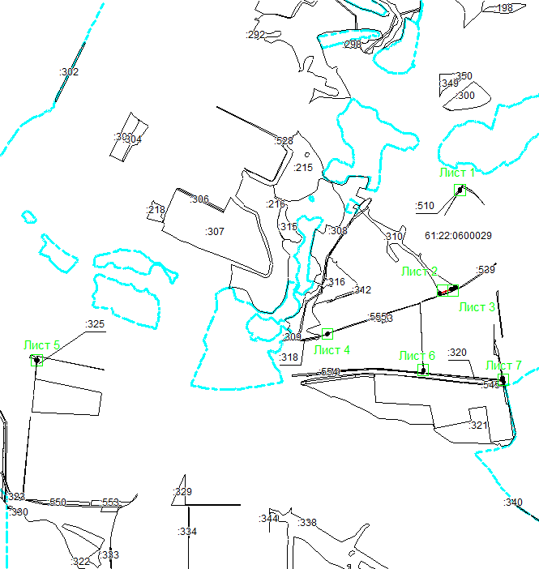
Масштаб 1: 45000
Используемые условные знаки и обозначения:
– область выносного листа,
– номер выносного листа.
Остальные используемые условные знаки и обозначения приведены на отдельной странице в конце раздела.

Выносной лист №1
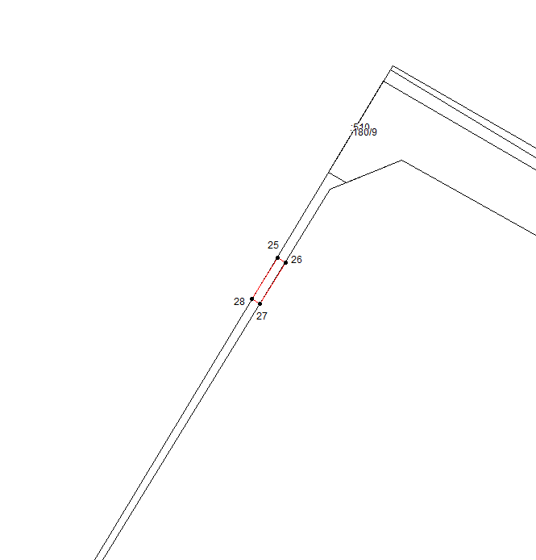
Масштаб 1:1000
Используемые условные знаки и обозначения приведены на отдельной странице в конце раздела.

Выносной лист №2
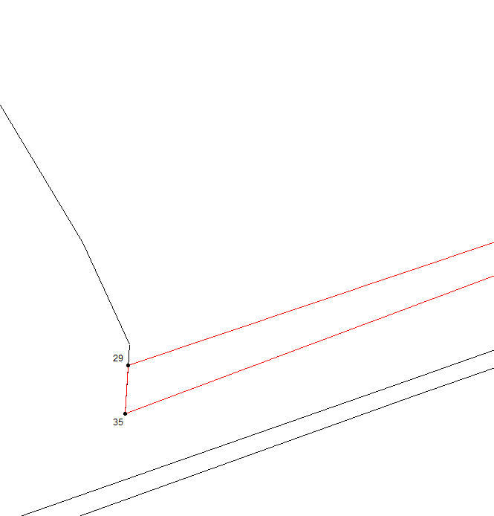
Масштаб 1:1000
Используемые условные знаки и обозначения приведены на отдельной странице в конце раздела.

Выносной лист №3
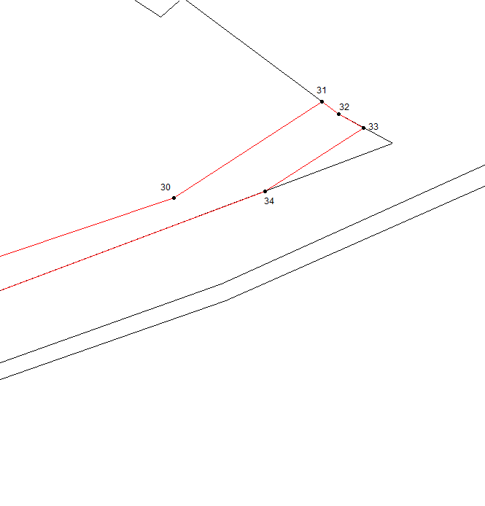
Масштаб 1:1000
Используемые условные знаки и обозначения приведены на отдельной странице в конце раздела.

Выносной лист №4
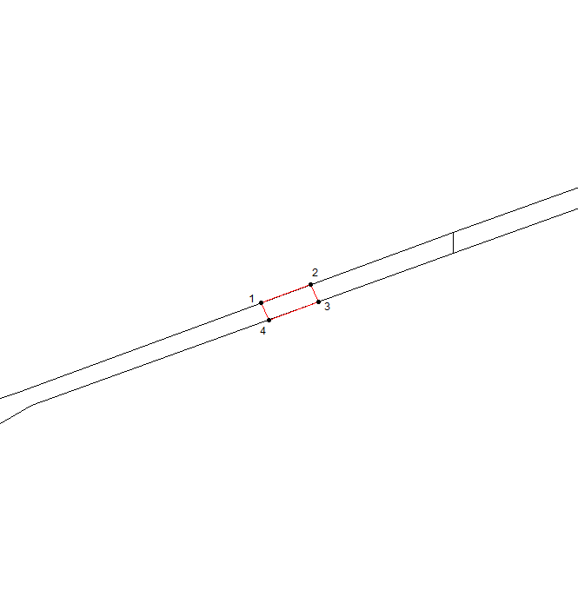
Масштаб 1:1000
Используемые условные знаки и обозначения приведены на отдельной странице в конце раздела.

Выносной лист №5
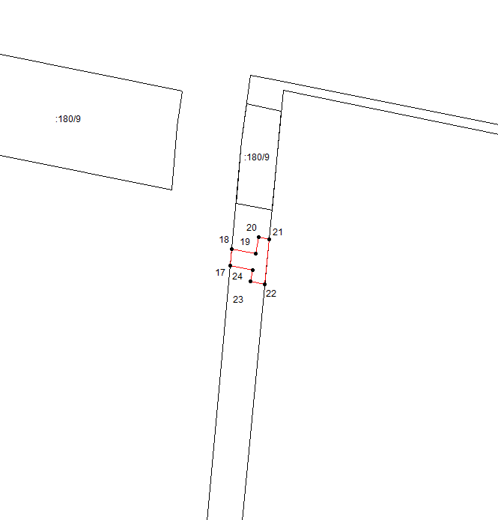
Масштаб 1:1000
Используемые условные знаки и обозначения приведены на отдельной странице в конце раздела.

Выносной лист №6
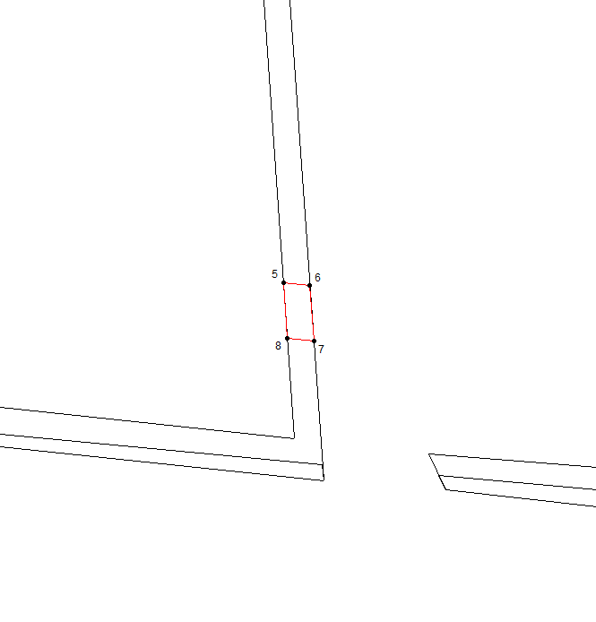
Масштаб 1:1000
Используемые условные знаки и обозначения приведены на отдельной странице в конце раздела.

Выносной лист №7
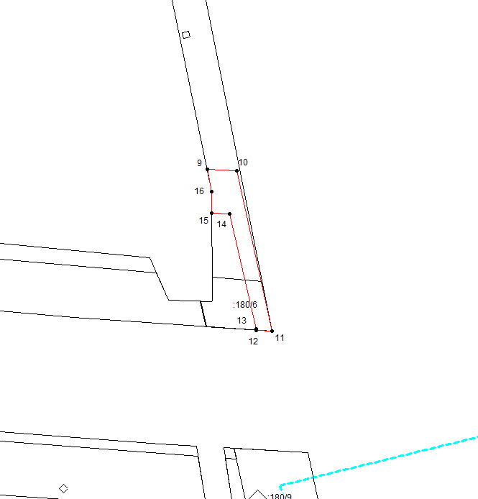
Масштаб 1:1000
Используемые условные знаки и обозначения приведены на отдельной странице в конце раздела.

Используемые условные знаки и обозначения:

– граница объекта,
– установленная граница муниципального образования,
– установленная граница населенного пункта,
– граница земельного участка,
– характерная точка объекта.

24. Зона публичного сервитута на земельном участке 61:22:0600029:542 на объекте: «Газопровод межпоселковый высокого давления от АГРС г. Миллерово до сл. Греково, х. Журавка, п. Долотинка, х. Новоалександровка, х. Красная Звезда, х. Сулин, х. Жеребковский, х. Ануфриевка, сл. Рогалик Миллеровского района Ростовской области»

Сведения об объекте

№ п/п | Характеристики объекта | Описание характеристик

1 | 2 | 3
1 | Местоположение объекта | Ростовская область, р-н Миллеровский, с/п Сулинское, в границах кадастрового квартала 61:22:0600029
2 | Площадь объекта ± величина погрешности определения площади (Р ± ΔР) | 17774±47 кв.м
3 | Иные характеристики объекта | -

Сведения о местоположении границ объекта

1. Система координат МСК-61,2-я зона
2. Сведения о характерных точках границ объекта
Обозначение характерных точек границ | Координаты, м |  | Метод определения координат характерной точки | Средняя квадратическая погрешность положения характерной точки (М_{t}), м | Описание обозначения точки на местности (при наличии)
Обозначение характерных точек границ | Х | Y | Метод определения координат характерной точки |  | Описание обозначения точки на местности (при наличии)

1 | 2 | 3 | 4 | 5 | 6
1 | 607161,79 | 2245662,63 | Метод спутниковых геодезических измерений (определений) | 0,10 | —
2 | 607145,25 | 2245702,64 | Метод спутниковых геодезических измерений (определений) | 0,10 | —
3 | 607301,01 | 2245767,06 | Метод спутниковых геодезических измерений (определений) | 0,10 | —
4 | 607384,81 | 2245969,07 | Метод спутниковых геодезических измерений (определений) | 0,10 | —
5 | 607367,54 | 2245969,21 | Метод спутниковых геодезических измерений (определений) | 0,10 | —
6 | 607288,77 | 2245779,32 | Метод спутниковых геодезических измерений (определений) | 0,10 | —
7 | 607056,91 | 2245683,42 | Метод спутниковых геодезических измерений (определений) | 0,10 | —
8 | 606958,18 | 2245696,47 | Метод спутниковых геодезических измерений (определений) | 0,10 | —
9 | 606983,66 | 2245889,23 | Метод спутниковых геодезических измерений (определений) | 0,10 | —
10 | 607090,89 | 2245875,06 | Метод спутниковых геодезических измерений (определений) | 0,10 | —
11 | 607086,63 | 2245842,87 | Метод спутниковых геодезических измерений (определений) | 0,10 | —
12 | 607111,42 | 2245839,59 | Метод спутниковых геодезических измерений (определений) | 0,10 | —
13 | 607116,34 | 2245876,77 | Метод спутниковых геодезических измерений (определений) | 0,10 | —
14 | 607107,25 | 2245877,97 | Метод спутниковых геодезических измерений (определений) | 0,10 | —
15 | 607107,37 | 2245878,93 | Метод спутниковых геодезических измерений (определений) | 0,10 | —
16 | 606984,45 | 2245895,17 | Метод спутниковых геодезических измерений (определений) | 0,10 | —
17 | 606994,64 | 2245972,28 | Метод спутниковых геодезических измерений (определений) | 0,10 | —
18 | 606978,52 | 2245972,42 | Метод спутниковых геодезических измерений (определений) | 0,10 | —
19 | 606968,58 | 2245897,26 | Метод спутниковых геодезических измерений (определений) | 0,10 | —
20 | 606930,23 | 2245902,33 | Метод спутниковых геодезических измерений (определений) | 0,10 | —
21 | 606929,45 | 2245896,38 | Метод спутниковых геодезических измерений (определений) | 0,10 | —
22 | 606967,80 | 2245891,31 | Метод спутниковых геодезических измерений (определений) | 0,10 | —
23 | 606937,26 | 2245660,31 | Метод спутниковых геодезических измерений (определений) | 0,10 | —
24 | 606877,54 | 2245668,20 | Метод спутниковых геодезических измерений (определений) | 0,10 | —
25 | 606879,96 | 2245655,58 | Метод спутниковых геодезических измерений (определений) | 0,10 | —
26 | 606906,92 | 2245648,18 | Метод спутниковых геодезических измерений (определений) | 0,10 | —
27 | 606927,27 | 2245645,50 | Метод спутниковых геодезических измерений (определений) | 0,10 | —
28 | 606951,43 | 2245645,43 | Метод спутниковых геодезических измерений (определений) | 0,10 | —
29 | 606956,08 | 2245680,61 | Метод спутниковых геодезических измерений (определений) | 0,10 | —
30 | 607059,06 | 2245666,99 | Метод спутниковых геодезических измерений (определений) | 0,10 | —
31 | 607130,46 | 2245696,52 | Метод спутниковых геодезических измерений (определений) | 0,10 | —
32 | 607145,98 | 2245658,99 | Метод спутниковых геодезических измерений (определений) | 0,10 | —
1 | 607161,79 | 2245662,63 | Метод спутниковых геодезических измерений (определений) | 0,10 | —

3. Сведения о характерных точках части (частей) границы объекта
Обозначение характерных точек части границы | Координаты, м |  | Метод определения координат характерной точки | Средняя квадратическая погрешность положения характерной точки (М_{t}), м | Описание обозначения точки на местности (при наличии)
Обозначение характерных точек части границы | Х | Y | Метод определения координат характерной точки |  | Описание обозначения точки на местности (при наличии)

1 | 2 | 3 | 4 | 5 | 6
Часть № —
— | — | — | — | — | —

Сведения о местоположении измененных (уточненных) границ объекта
1. Система координат —
2. Сведения о характерных точках границ объекта
Обозначение характерных точек границ | Существующие координаты, м |  | Измененные (уточненные) координаты, м |  | Метод определения координат характерной точки | Средняя квадратическая погрешность положения характерной точки (М_{t}), м | Описание обозначения точки на местности (при наличии)
Обозначение характерных точек границ | Х | Y | Х | Y | Метод определения координат характерной точки |  | Описание обозначения точки на местности (при наличии)

1 | 2 | 3 | 4 | 5 | 6 | 7 | 8
— | — | — | — | — | — | — | —
3. Сведения о характерных точках части (частей) границы объекта
Часть № —
Обозначение характерных точек границ | Существующие координаты, м |  | Измененные (уточненные) координаты, м |  | Метод определения координат характерной точки | Средняя квадратическая погрешность положения характерной точки (М_{t}), м | Описание обозначения точки на местности (при наличии)
Обозначение характерных точек границ | Х | Y | Х | Y | Метод определения координат характерной точки |  | Описание обозначения точки на местности (при наличии)

1 | 2 | 3 | 4 | 5 | 6 | 7 | 8
— | — | — | — | — | — | — | —

План границ объекта
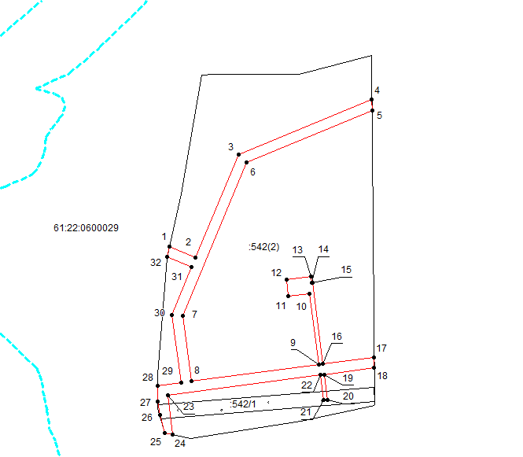
Масштаб 1: 4500
Используемые условные знаки и обозначения:

– граница объекта,
– установленная граница муниципального образования,
– установленная граница населенного пункта,
– граница земельного участка,
– характерная точка объекта.

25. Зона публичного сервитута на земельном участке 61:22:0600029:513 на объекте: «Газопровод межпоселковый высокого давления от АГРС г. Миллерово до сл. Греково, х. Журавка, п. Долотинка, х. Новоалександровка, х. Красная Звезда, х. Сулин, х. Жеребковский, х. Ануфриевка, сл. Рогалик Миллеровского района Ростовской области»

Сведения об объекте

№ п/п | Характеристики объекта | Описание характеристик

1 | 2 | 3
1 | Местоположение объекта | Ростовская область, р-н Миллеровский, с/п Сулинское, в границах кадастрового квартала 61:22:0600029
2 | Площадь объекта ± величина погрешности определения площади (Р ± ΔР) | 3357±20 кв.м
3 | Иные характеристики объекта | -

Сведения о местоположении границ объекта

1. Система координат МСК-61,2-я зона
2. Сведения о характерных точках границ объекта
Обозначение характерных точек границ | Координаты, м |  | Метод определения координат характерной точки | Средняя квадратическая погрешность положения характерной точки (М_{t}), м | Описание обозначения точки на местности (при наличии)
Обозначение характерных точек границ | Х | Y | Метод определения координат характерной точки |  | Описание обозначения точки на местности (при наличии)

1 | 2 | 3 | 4 | 5 | 6
1 | 608068,34 | 2247669,41 | Метод спутниковых геодезических измерений (определений) | 0,10 | —
2 | 608049,16 | 2247609,64 | Метод спутниковых геодезических измерений (определений) | 0,10 | —
3 | 608022,99 | 2247539,34 | Метод спутниковых геодезических измерений (определений) | 0,10 | —
4 | 608033,71 | 2247534,39 | Метод спутниковых геодезических измерений (определений) | 0,10 | —
5 | 608126,52 | 2247811,18 | Метод спутниковых геодезических измерений (определений) | 0,10 | —
6 | 608109,42 | 2247810,17 | Метод спутниковых геодезических измерений (определений) | 0,10 | —
1 | 608068,34 | 2247669,41 | Метод спутниковых геодезических измерений (определений) | 0,10 | —

3. Сведения о характерных точках части (частей) границы объекта
Обозначение характерных точек части границы | Координаты, м |  | Метод определения координат характерной точки | Средняя квадратическая погрешность положения характерной точки (М_{t}), м | Описание обозначения точки на местности (при наличии)
Обозначение характерных точек части границы | Х | Y | Метод определения координат характерной точки |  | Описание обозначения точки на местности (при наличии)

1 | 2 | 3 | 4 | 5 | 6
Часть № —
— | — | — | — | — | —

Сведения о местоположении измененных (уточненных) границ объекта

1. Система координат —
2. Сведения о характерных точках границ объекта
Обозначение характерных точек границ | Существующие координаты, м |  | Измененные (уточненные) координаты, м |  | Метод определения координат характерной точки | Средняя квадратическая погрешность положения характерной точки (М_{t}), м | Описание обозначения точки на местности (при наличии)
Обозначение характерных точек границ | Х | Y | Х | Y | Метод определения координат характерной точки |  | Описание обозначения точки на местности (при наличии)

1 | 2 | 3 | 4 | 5 | 6 | 7 | 8
— | — | — | — | — | — | — | —

3. Сведения о характерных точках части (частей) границы объекта
Часть № —
Обозначение характерных точек границ | Существующие координаты, м |  | Измененные (уточненные) координаты, м |  | Метод определения координат характерной точки | Средняя квадратическая погрешность положения характерной точки (М_{t}), м | Описание обозначения точки на местности (при наличии)
Обозначение характерных точек границ | Х | Y | Х | Y | Метод определения координат характерной точки |  | Описание обозначения точки на местности (при наличии)

1 | 2 | 3 | 4 | 5 | 6 | 7 | 8
— | — | — | — | — | — | — | —

План границ объекта

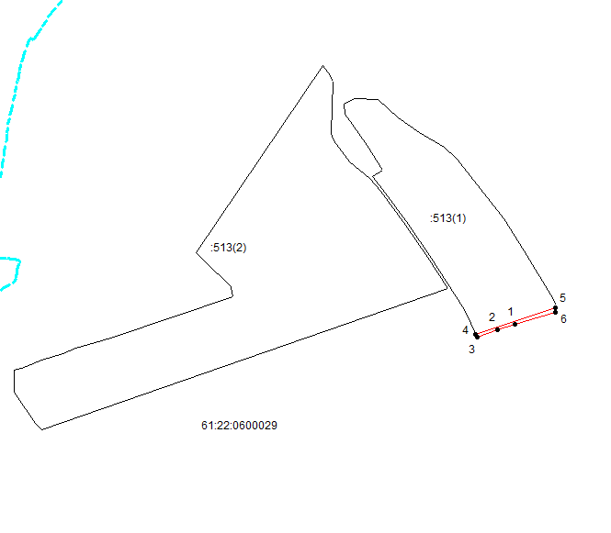
Масштаб 1: 12000
Используемые условные знаки и обозначения:

– граница объекта,
– установленная граница муниципального образования,
– установленная граница населенного пункта,
– граница земельного участка,
– характерная точка объекта.

26. Зона публичного сервитута на земельном участке 61:22:0600029:557 на объекте: «Газопровод межпоселковый высокого давления от АГРС г. Миллерово до сл. Греково, х. Журавка, п. Долотинка, х. Новоалександровка, х. Красная Звезда, х. Сулин, х. Жеребковский, х. Ануфриевка, сл. Рогалик Миллеровского района Ростовской области»

Сведения об объекте

№ п/п | Характеристики объекта | Описание характеристик

1 | 2 | 3
1 | Местоположение объекта | Ростовская область, р-н Миллеровский, с/п Сулинское, в границах кадастрового квартала 61:22:0600029
2 | Площадь объекта ± величина погрешности определения площади (Р ± ΔР) | 945±11 кв.м
3 | Иные характеристики объекта | -

Сведения о местоположении границ объекта

1. Система координат МСК-61,2-я зона
2. Сведения о характерных точках границ объекта
Обозначение характерных точек границ | Координаты, м |  | Метод определения координат характерной точки | Средняя квадратическая погрешность положения характерной точки (М_{t}), м | Описание обозначения точки на местности (при наличии)
Обозначение характерных точек границ | Х | Y | Метод определения координат характерной точки |  | Описание обозначения точки на местности (при наличии)

1 | 2 | 3 | 4 | 5 | 6
1 | 608220,86 | 2248040,38 | Метод спутниковых геодезических измерений (определений) | 0,10 | —
2 | 608253,39 | 2248090,51 | Метод спутниковых геодезических измерений (определений) | 0,10 | —
3 | 608242,74 | 2248103,49 | Метод спутниковых геодезических измерений (определений) | 0,10 | —
4 | 608210,99 | 2248054,58 | Метод спутниковых геодезических измерений (определений) | 0,10 | —
1 | 608220,86 | 2248040,38 | Метод спутниковых геодезических измерений (определений) | 0,10 | —

3. Сведения о характерных точках части (частей) границы объекта
Обозначение характерных точек части границы | Координаты, м |  | Метод определения координат характерной точки | Средняя квадратическая погрешность положения характерной точки (М_{t}), м | Описание обозначения точки на местности (при наличии)
Обозначение характерных точек части границы | Х | Y | Метод определения координат характерной точки |  | Описание обозначения точки на местности (при наличии)

1 | 2 | 3 | 4 | 5 | 6
Часть № —
— | — | — | — | — | —

Сведения о местоположении измененных (уточненных) границ объекта

1. Система координат —
2. Сведения о характерных точках границ объекта
Обозначение характерных точек границ | Существующие координаты, м |  | Измененные (уточненные) координаты, м |  | Метод определения координат характерной точки | Средняя квадратическая погрешность положения характерной точки (М_{t}), м | Описание обозначения точки на местности (при наличии)
Обозначение характерных точек границ | Х | Y | Х | Y | Метод определения координат характерной точки |  | Описание обозначения точки на местности (при наличии)

1 | 2 | 3 | 4 | 5 | 6 | 7 | 8
— | — | — | — | — | — | — | —

3. Сведения о характерных точках части (частей) границы объекта
Часть № —
Обозначение характерных точек границ | Существующие координаты, м |  | Измененные (уточненные) координаты, м |  | Метод определения координат характерной точки | Средняя квадратическая погрешность положения характерной точки (М_{t}), м | Описание обозначения точки на местности (при наличии)
Обозначение характерных точек границ | Х | Y | Х | Y | Метод определения координат характерной точки |  | Описание обозначения точки на местности (при наличии)

1 | 2 | 3 | 4 | 5 | 6 | 7 | 8
— | — | — | — | — | — | — | —

План границ объекта

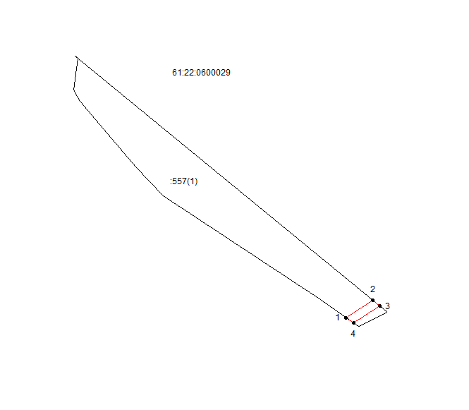
Масштаб 1: 5000
Используемые условные знаки и обозначения:

– граница объекта,
– установленная граница муниципального образования,
– установленная граница населенного пункта,
– граница земельного участка,
– характерная точка объекта.

27. Зона публичного сервитута на земельном участке 61:22:0600022:6 на объекте: «Газопровод межпоселковый высокого давления от АГРС г. Миллерово до сл. Греково, х. Журавка, п. Долотинка, х. Новоалександровка, х. Красная Звезда, х. Сулин, х. Жеребковский, х. Ануфриевка, сл. Рогалик Миллеровского района Ростовской области»

Сведения об объекте

№ п/п | Характеристики объекта | Описание характеристик

1 | 2 | 3
1 | Местоположение объекта | Местоположение установлено относительно ориентира, расположенного в границах участка. Почтовый адрес ориентира: Ростовская обл, р-н Миллеровский, восточнее п. Долотинка.
2 | Площадь объекта ± величина погрешности определения площади (Р ± ΔР) | 16611±45 кв.м
3 | Иные характеристики объекта | -

Сведения о местоположении границ объекта

1. Система координат МСК-61,2-я зона
2. Сведения о характерных точках границ объекта
Обозначение характерных точек границ | Координаты, м |  | Метод определения координат характерной точки | Средняя квадратическая погрешность положения характерной точки (М_{t}), м | Описание обозначения точки на местности (при наличии)
Обозначение характерных точек границ | Х | Y | Метод определения координат характерной точки |  | Описание обозначения точки на местности (при наличии)

1 | 2 | 3 | 4 | 5 | 6
1 | 610170,79 | 2247270,13 | Метод спутниковых геодезических измерений (определений) | 0,10 | —
2 | 609759,43 | 2247929,73 | Метод спутниковых геодезических измерений (определений) | 0,10 | —
3 | 609793,60 | 2247951,04 | Метод спутниковых геодезических измерений (определений) | 0,10 | —
4 | 609785,56 | 2247964,87 | Метод спутниковых геодезических измерений (определений) | 0,10 | —
5 | 609750,96 | 2247943,31 | Метод спутниковых геодезических измерений (определений) | 0,10 | —
6 | 609644,86 | 2248113,42 | Метод спутниковых геодезических измерений (определений) | 0,10 | —
7 | 609631,17 | 2248105,15 | Метод спутниковых геодезических измерений (определений) | 0,10 | —
8 | 610161,12 | 2247255,40 | Метод спутниковых геодезических измерений (определений) | 0,10 | —
1 | 610170,79 | 2247270,13 | Метод спутниковых геодезических измерений (определений) | 0,10 | —

3. Сведения о характерных точках части (частей) границы объекта
Обозначение характерных точек части границы | Координаты, м |  | Метод определения координат характерной точки | Средняя квадратическая погрешность положения характерной точки (М_{t}), м | Описание обозначения точки на местности (при наличии)
Обозначение характерных точек части границы | Х | Y | Метод определения координат характерной точки |  | Описание обозначения точки на местности (при наличии)

1 | 2 | 3 | 4 | 5 | 6
Часть № —
— | — | — | — | — | —

Сведения о местоположении измененных (уточненных) границ объекта
1. Система координат —
2. Сведения о характерных точках границ объекта
Обозначение характерных точек границ | Существующие координаты, м |  | Измененные (уточненные) координаты, м |  | Метод определения координат характерной точки | Средняя квадратическая погрешность положения характерной точки (М_{t}), м | Описание обозначения точки на местности (при наличии)
Обозначение характерных точек границ | Х | Y | Х | Y | Метод определения координат характерной точки |  | Описание обозначения точки на местности (при наличии)

1 | 2 | 3 | 4 | 5 | 6 | 7 | 8
— | — | — | — | — | — | — | —
3. Сведения о характерных точках части (частей) границы объекта
Часть № —
Обозначение характерных точек границ | Существующие координаты, м |  | Измененные (уточненные) координаты, м |  | Метод определения координат характерной точки | Средняя квадратическая погрешность положения характерной точки (М_{t}), м | Описание обозначения точки на местности (при наличии)
Обозначение характерных точек границ | Х | Y | Х | Y | Метод определения координат характерной точки |  | Описание обозначения точки на местности (при наличии)

1 | 2 | 3 | 4 | 5 | 6 | 7 | 8
— | — | — | — | — | — | — | —

План границ объекта
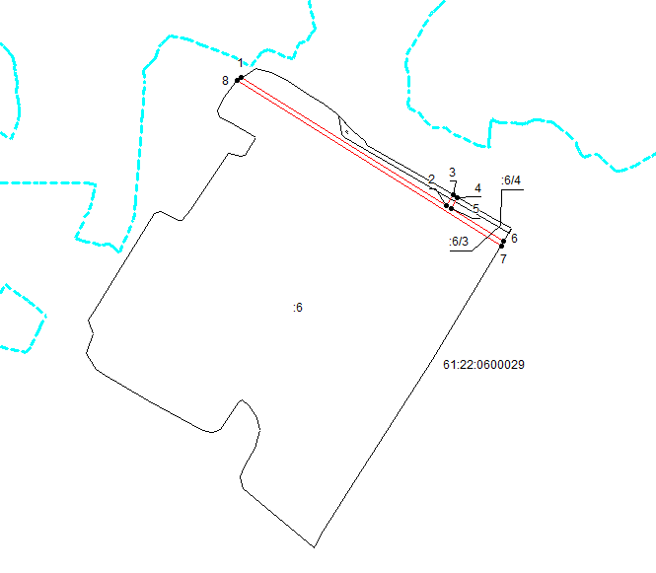
Масштаб 1: 12000
Используемые условные знаки и обозначения:

– граница объекта,
– установленная граница муниципального образования,
– установленная граница населенного пункта,
– граница земельного участка,
– характерная точка объекта.

28. Зона публичного сервитута на земельном участке 61:22:0600022:5 на объекте: «Газопровод межпоселковый высокого давления от АГРС г. Миллерово до сл. Греково, х. Журавка, п. Долотинка, х. Новоалександровка, х. Красная Звезда, х. Сулин, х. Жеребковский, х. Ануфриевка, сл. Рогалик Миллеровского района Ростовской области»

Сведения об объекте

№ п/п | Характеристики объекта | Описание характеристик

1 | 2 | 3
1 | Местоположение объекта | Местоположение установлено относительно ориентира, расположенного в границах участка. Почтовый адрес ориентира: Ростовская обл, р-н Миллеровский, южнее с.Греково.
2 | Площадь объекта ± величина погрешности определения площади (Р ± ΔР) | 15113±43 кв.м
3 | Иные характеристики объекта | -

Сведения о местоположении границ объекта

1. Система координат МСК-61,2-я зона
2. Сведения о характерных точках границ объекта
Обозначение характерных точек границ | Координаты, м |  | Метод определения координат характерной точки | Средняя квадратическая погрешность положения характерной точки (М_{t}), м | Описание обозначения точки на местности (при наличии)
Обозначение характерных точек границ | Х | Y | Метод определения координат характерной точки |  | Описание обозначения точки на местности (при наличии)

1 | 2 | 3 | 4 | 5 | 6
1 | 606611,64 | 2244802,60 | Метод спутниковых геодезических измерений (определений) | 0,10 | —
2 | 606617,63 | 2244802,88 | Метод спутниковых геодезических измерений (определений) | 0,10 | —
3 | 606617,52 | 2244805,73 | Метод спутниковых геодезических измерений (определений) | 0,10 | —
4 | 606623,52 | 2244805,96 | Метод спутниковых геодезических измерений (определений) | 0,10 | —
5 | 606623,21 | 2244814,18 | Метод спутниковых геодезических измерений (определений) | 0,10 | —
6 | 606754,91 | 2245577,33 | Метод спутниковых геодезических измерений (определений) | 0,10 | —
7 | 606766,72 | 2245666,71 | Метод спутниковых геодезических измерений (определений) | 0,10 | —
8 | 606819,97 | 2245659,67 | Метод спутниковых геодезических измерений (определений) | 0,10 | —
9 | 606822,64 | 2245671,48 | Метод спутниковых геодезических измерений (определений) | 0,10 | —
10 | 606812,81 | 2245676,76 | Метод спутниковых геодезических измерений (определений) | 0,10 | —
11 | 606752,96 | 2245684,67 | Метод спутниковых геодезических измерений (определений) | 0,10 | —
12 | 606739,09 | 2245579,74 | Метод спутниковых геодезических измерений (определений) | 0,10 | —
13 | 606607,15 | 2244815,25 | Метод спутниковых геодезических измерений (определений) | 0,10 | —
14 | 606607,53 | 2244805,35 | Метод спутниковых геодезических измерений (определений) | 0,10 | —
15 | 606611,53 | 2244805,50 | Метод спутниковых геодезических измерений (определений) | 0,10 | —
1 | 606611,64 | 2244802,60 | Метод спутниковых геодезических измерений (определений) | 0,10 | —

3. Сведения о характерных точках части (частей) границы объекта
Обозначение характерных точек части границы | Координаты, м |  | Метод определения координат характерной точки | Средняя квадратическая погрешность положения характерной точки (М_{t}), м | Описание обозначения точки на местности (при наличии)
Обозначение характерных точек части границы | Х | Y | Метод определения координат характерной точки |  | Описание обозначения точки на местности (при наличии)

1 | 2 | 3 | 4 | 5 | 6
Часть № —
— | — | — | — | — | —

Сведения о местоположении измененных (уточненных) границ объекта

1. Система координат —
2. Сведения о характерных точках границ объекта
Обозначение характерных точек границ | Существующие координаты, м |  | Измененные (уточненные) координаты, м |  | Метод определения координат характерной точки | Средняя квадратическая погрешность положения характерной точки (М_{t}), м | Описание обозначения точки на местности (при наличии)
Обозначение характерных точек границ | Х | Y | Х | Y | Метод определения координат характерной точки |  | Описание обозначения точки на местности (при наличии)

1 | 2 | 3 | 4 | 5 | 6 | 7 | 8
— | — | — | — | — | — | — | —
3. Сведения о характерных точках части (частей) границы объекта
Часть № —
Обозначение характерных точек границ | Существующие координаты, м |  | Измененные (уточненные) координаты, м |  | Метод определения координат характерной точки | Средняя квадратическая погрешность положения характерной точки (М_{t}), м | Описание обозначения точки на местности (при наличии)
Обозначение характерных точек границ | Х | Y | Х | Y | Метод определения координат характерной точки |  | Описание обозначения точки на местности (при наличии)

1 | 2 | 3 | 4 | 5 | 6 | 7 | 8
— | — | — | — | — | — | — | —

План границ объекта
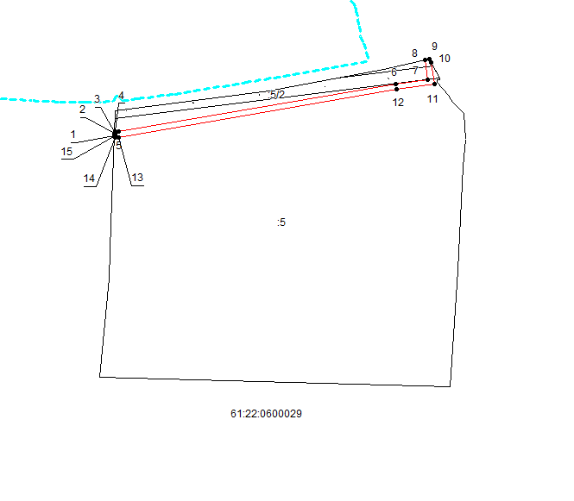
Масштаб 1: 9000
Используемые условные знаки и обозначения:

– граница объекта,
– установленная граница муниципального образования,
– установленная граница населенного пункта,
– граница земельного участка,
– характерная точка объекта.

29. Зона публичного сервитута на земельном участке 61:22:0600029:552 на объекте: «Газопровод межпоселковый высокого давления от АГРС г. Миллерово до сл. Греково, х. Журавка, п. Долотинка, х. Новоалександровка, х. Красная Звезда, х. Сулин, х. Жеребковский, х. Ануфриевка, сл. Рогалик Миллеровского района Ростовской области»

Сведения об объекте

№ п/п | Характеристики объекта | Описание характеристик

1 | 2 | 3
1 | Местоположение объекта | Ростовская обл., р-н Миллеровский, в границах кадастрового квартала 61:22:0600029
2 | Площадь объекта ± величина погрешности определения площади (Р ± ΔР) | 9394±34 кв.м
3 | Иные характеристики объекта | -

Сведения о местоположении границ объекта

1. Система координат МСК-61,2-я зона
2. Сведения о характерных точках границ объекта
Обозначение характерных точек границ | Координаты, м |  | Метод определения координат характерной точки | Средняя квадратическая погрешность положения характерной точки (М_{t}), м | Описание обозначения точки на местности (при наличии)
Обозначение характерных точек границ | Х | Y | Метод определения координат характерной точки |  | Описание обозначения точки на местности (при наличии)

1 | 2 | 3 | 4 | 5 | 6
1 | 606793,67 | 2243542,25 | Метод спутниковых геодезических измерений (определений) | 0,10 | —
2 | 606809,12 | 2243546,67 | Метод спутниковых геодезических измерений (определений) | 0,10 | —
3 | 606700,18 | 2244123,37 | Метод спутниковых геодезических измерений (определений) | 0,10 | —
4 | 606694,51 | 2244121,08 | Метод спутниковых геодезических измерений (определений) | 0,10 | —
5 | 606693,94 | 2244124,06 | Метод спутниковых геодезических измерений (определений) | 0,10 | —
6 | 606688,34 | 2244121,38 | Метод спутниковых геодезических измерений (определений) | 0,10 | —
7 | 606688,83 | 2244118,79 | Метод спутниковых геодезических измерений (определений) | 0,10 | —
8 | 606685,05 | 2244117,27 | Метод спутниковых геодезических измерений (определений) | 0,10 | —
1 | 606793,67 | 2243542,25 | Метод спутниковых геодезических измерений (определений) | 0,10 | —

3. Сведения о характерных точках части (частей) границы объекта
Обозначение характерных точек части границы | Координаты, м |  | Метод определения координат характерной точки | Средняя квадратическая погрешность положения характерной точки (М_{t}), м | Описание обозначения точки на местности (при наличии)
Обозначение характерных точек части границы | Х | Y | Метод определения координат характерной точки |  | Описание обозначения точки на местности (при наличии)

1 | 2 | 3 | 4 | 5 | 6
Часть № —
— | — | — | — | — | —

Сведения о местоположении измененных (уточненных) границ объекта

1. Система координат —
2. Сведения о характерных точках границ объекта
Обозначение характерных точек границ | Существующие координаты, м |  | Измененные (уточненные) координаты, м |  | Метод определения координат характерной точки | Средняя квадратическая погрешность положения характерной точки (М_{t}), м | Описание обозначения точки на местности (при наличии)
Обозначение характерных точек границ | Х | Y | Х | Y | Метод определения координат характерной точки |  | Описание обозначения точки на местности (при наличии)

1 | 2 | 3 | 4 | 5 | 6 | 7 | 8
— | — | — | — | — | — | — | —

3. Сведения о характерных точках части (частей) границы объекта
Часть № —
Обозначение характерных точек границ | Существующие координаты, м |  | Измененные (уточненные) координаты, м |  | Метод определения координат характерной точки | Средняя квадратическая погрешность положения характерной точки (М_{t}), м | Описание обозначения точки на местности (при наличии)
Обозначение характерных точек границ | Х | Y | Х | Y | Метод определения координат характерной точки |  | Описание обозначения точки на местности (при наличии)

1 | 2 | 3 | 4 | 5 | 6 | 7 | 8
— | — | — | — | — | — | — | —

План границ объекта

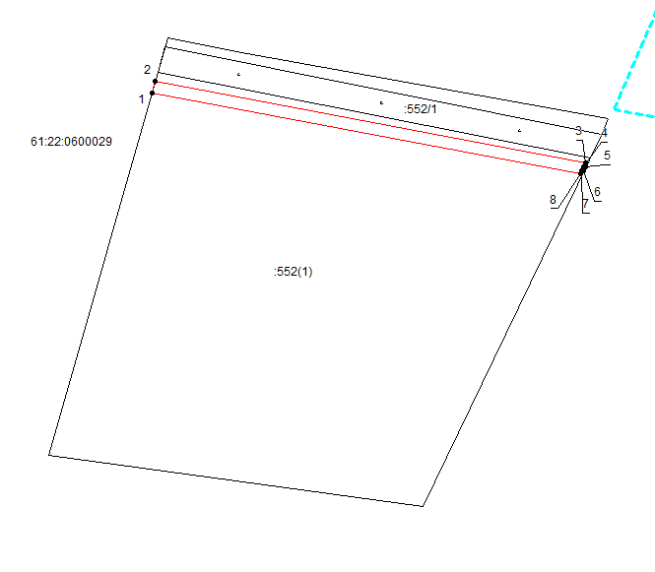
Масштаб 1: 5000
Используемые условные знаки и обозначения:

– граница объекта,
– установленная граница муниципального образования,
– установленная граница населенного пункта,
– граница земельного участка,
– характерная точка объекта.

30. Зона публичного сервитута на земельном участке 61:22:0600029:533 на объекте: «Газопровод межпоселковый высокого давления от АГРС г. Миллерово до сл. Греково, х. Журавка, п. Долотинка, х. Новоалександровка, х. Красная Звезда, х. Сулин, х. Жеребковский, х. Ануфриевка, сл. Рогалик Миллеровского района Ростовской области»

Сведения об объекте

№ п/п | Характеристики объекта | Описание характеристик

1 | 2 | 3
1 | Местоположение объекта | Ростовская область, р-н Миллеровский, сл Греково
2 | Площадь объекта ± величина погрешности определения площади (Р ± ΔР) | 10377±36 кв.м
3 | Иные характеристики объекта | -

Сведения о местоположении границ объекта

1. Система координат МСК-61,2-я зона
2. Сведения о характерных точках границ объекта
Обозначение характерных точек границ | Координаты, м |  | Метод определения координат характерной точки | Средняя квадратическая погрешность положения характерной точки (М_{t}), м | Описание обозначения точки на местности (при наличии)
Обозначение характерных точек границ | Х | Y | Метод определения координат характерной точки |  | Описание обозначения точки на местности (при наличии)

1 | 2 | 3 | 4 | 5 | 6
1 | 606926,56 | 2242903,73 | Метод спутниковых геодезических измерений (определений) | 0,10 | —
2 | 606932,54 | 2242904,41 | Метод спутниковых геодезических измерений (определений) | 0,10 | —
3 | 606931,12 | 2242911,43 | Метод спутниковых геодезических измерений (определений) | 0,10 | —
4 | 606937,10 | 2242912,12 | Метод спутниковых геодезических измерений (определений) | 0,10 | —
5 | 606815,60 | 2243512,37 | Метод спутниковых геодезических измерений (определений) | 0,10 | —
6 | 606809,12 | 2243546,66 | Метод спутниковых геодезических измерений (определений) | 0,10 | —
7 | 606793,67 | 2243542,24 | Метод спутниковых геодезических измерений (определений) | 0,10 | —
8 | 606799,90 | 2243509,30 | Метод спутниковых геодезических измерений (определений) | 0,10 | —
9 | 606921,15 | 2242910,29 | Метод спутниковых геодезических измерений (определений) | 0,10 | —
10 | 606925,13 | 2242910,74 | Метод спутниковых геодезических измерений (определений) | 0,10 | —
1 | 606926,56 | 2242903,73 | Метод спутниковых геодезических измерений (определений) | 0,10 | —

3. Сведения о характерных точках части (частей) границы объекта
Обозначение характерных точек части границы | Координаты, м |  | Метод определения координат характерной точки | Средняя квадратическая погрешность положения характерной точки (М_{t}), м | Описание обозначения точки на местности (при наличии)
Обозначение характерных точек части границы | Х | Y | Метод определения координат характерной точки |  | Описание обозначения точки на местности (при наличии)

1 | 2 | 3 | 4 | 5 | 6
Часть № —
— | — | — | — | — | —

Сведения о местоположении измененных (уточненных) границ объекта

1. Система координат —
2. Сведения о характерных точках границ объекта
Обозначение характерных точек границ | Существующие координаты, м |  | Измененные (уточненные) координаты, м |  | Метод определения координат характерной точки | Средняя квадратическая погрешность положения характерной точки (М_{t}), м | Описание обозначения точки на местности (при наличии)
Обозначение характерных точек границ | Х | Y | Х | Y | Метод определения координат характерной точки |  | Описание обозначения точки на местности (при наличии)

1 | 2 | 3 | 4 | 5 | 6 | 7 | 8
— | — | — | — | — | — | — | —

3. Сведения о характерных точках части (частей) границы объекта
Часть № —
Обозначение характерных точек границ | Существующие координаты, м |  | Измененные (уточненные) координаты, м |  | Метод определения координат характерной точки | Средняя квадратическая погрешность положения характерной точки (М_{t}), м | Описание обозначения точки на местности (при наличии)
Обозначение характерных точек границ | Х | Y | Х | Y | Метод определения координат характерной точки |  | Описание обозначения точки на местности (при наличии)

1 | 2 | 3 | 4 | 5 | 6 | 7 | 8
— | — | — | — | — | — | — | —

План границ объекта

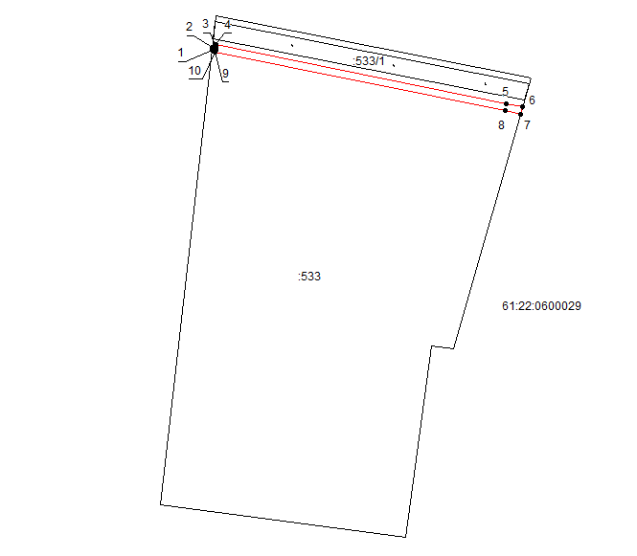
Масштаб 1: 7500
Используемые условные знаки и обозначения:

– граница объекта,
– установленная граница муниципального образования,
– установленная граница населенного пункта,
– граница земельного участка,
– характерная точка объекта.

31. Зона публичного сервитута на земельном участке 61:22:0600029:530 на объекте: «Газопровод межпоселковый высокого давления от АГРС г. Миллерово до сл. Греково, х. Журавка, п. Долотинка, х. Новоалександровка, х. Красная Звезда, х. Сулин, х. Жеребковский, х. Ануфриевка, сл. Рогалик Миллеровского района Ростовской области»

Сведения об объекте

№ п/п | Характеристики объекта | Описание характеристик

1 | 2 | 3
1 | Местоположение объекта | Ростовская область, р-н Миллеровский, Сулинское сельское поселение, в границах кадастрового квартала 61:22:0600029
2 | Площадь объекта ± величина погрешности определения площади (Р ± ΔР) | 2061±16 кв.м
3 | Иные характеристики объекта | -

Сведения о местоположении границ объекта

1. Система координат МСК-61,2-я зона
2. Сведения о характерных точках границ объекта
Обозначение характерных точек границ | Координаты, м |  | Метод определения координат характерной точки | Средняя квадратическая погрешность положения характерной точки (М_{t}), м | Описание обозначения точки на местности (при наличии)
Обозначение характерных точек границ | Х | Y | Метод определения координат характерной точки |  | Описание обозначения точки на местности (при наличии)

1 | 2 | 3 | 4 | 5 | 6
1 | 607147,29 | 2241793,05 | Метод спутниковых геодезических измерений (определений) | 0,10 | —
2 | 607163,32 | 2241794,50 | Метод спутниковых геодезических измерений (определений) | 0,10 | —
3 | 607162,37 | 2241799,20 | Метод спутниковых геодезических измерений (определений) | 0,10 | —
4 | 607212,69 | 2241809,39 | Метод спутниковых геодезических измерений (определений) | 0,10 | —
5 | 607209,52 | 2241825,07 | Метод спутниковых геодезических измерений (определений) | 0,10 | —
6 | 607159,20 | 2241814,88 | Метод спутниковых геодезических измерений (определений) | 0,10 | —
7 | 607147,98 | 2241870,32 | Метод спутниковых геодезических измерений (определений) | 0,10 | —
8 | 607131,91 | 2241869,05 | Метод спутниковых геодезических измерений (определений) | 0,10 | —
1 | 607147,29 | 2241793,05 | Метод спутниковых геодезических измерений (определений) | 0,10 | —

3. Сведения о характерных точках части (частей) границы объекта
Обозначение характерных точек части границы | Координаты, м |  | Метод определения координат характерной точки | Средняя квадратическая погрешность положения характерной точки (М_{t}), м | Описание обозначения точки на местности (при наличии)
Обозначение характерных точек части границы | Х | Y | Метод определения координат характерной точки |  | Описание обозначения точки на местности (при наличии)

1 | 2 | 3 | 4 | 5 | 6
Часть № —
— | — | — | — | — | —

Сведения о местоположении измененных (уточненных) границ объекта

1. Система координат —
2. Сведения о характерных точках границ объекта
Обозначение характерных точек границ | Существующие координаты, м |  | Измененные (уточненные) координаты, м |  | Метод определения координат характерной точки | Средняя квадратическая погрешность положения характерной точки (М_{t}), м | Описание обозначения точки на местности (при наличии)
Обозначение характерных точек границ | Х | Y | Х | Y | Метод определения координат характерной точки |  | Описание обозначения точки на местности (при наличии)

1 | 2 | 3 | 4 | 5 | 6 | 7 | 8
— | — | — | — | — | — | — | —
3. Сведения о характерных точках части (частей) границы объекта
Часть № —
Обозначение характерных точек границ | Существующие координаты, м |  | Измененные (уточненные) координаты, м |  | Метод определения координат характерной точки | Средняя квадратическая погрешность положения характерной точки (М_{t}), м | Описание обозначения точки на местности (при наличии)
Обозначение характерных точек границ | Х | Y | Х | Y | Метод определения координат характерной точки |  | Описание обозначения точки на местности (при наличии)

1 | 2 | 3 | 4 | 5 | 6 | 7 | 8
— | — | — | — | — | — | — | —

План границ объекта
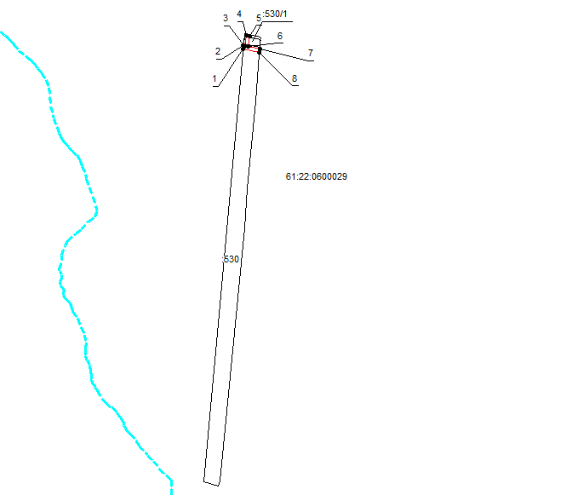
Масштаб 1: 15000
Используемые условные знаки и обозначения:

– граница объекта,
– установленная граница муниципального образования,
– установленная граница населенного пункта,
– граница земельного участка,
– характерная точка объекта.

32. Зона публичного сервитута на земельном участке 61:22:0600022:3 на объекте: «Газопровод межпоселковый высокого давления от АГРС г. Миллерово до сл. Греково, х. Журавка, п. Долотинка, х. Новоалександровка, х. Красная Звезда, х. Сулин, х. Жеребковский, х. Ануфриевка, сл. Рогалик Миллеровского района Ростовской области»

Сведения об объекте

№ п/п | Характеристики объекта | Описание характеристик

1 | 2 | 3
1 | Местоположение объекта | Местоположение установлено относительно ориентира, расположенного в границах участка. Почтовый адрес ориентира: Ростовская обл, р-н Миллеровский, северо-западнее от с.Греково.
2 | Площадь объекта ± величина погрешности определения площади (Р ± ΔР) | 11691±38 кв.м
3 | Иные характеристики объекта | -

Сведения о местоположении границ объекта

1. Система координат МСК-61,2-я зона
2. Сведения о характерных точках границ объекта
Обозначение характерных точек границ | Координаты, м |  | Метод определения координат характерной точки | Средняя квадратическая погрешность положения характерной точки (М_{t}), м | Описание обозначения точки на местности (при наличии)
Обозначение характерных точек границ | Х | Y | Метод определения координат характерной точки |  | Описание обозначения точки на местности (при наличии)

1 | 2 |  | 3 |  | 4 |  |  | 5 |  | 6
1 | 607984,78 |  | 2241910,54 |  | Метод спутниковых геодезических измерений (определений) |  |  | 0,10 |  | —
2 | 607981,47 |  | 2241926,25 |  | Метод спутниковых геодезических измерений (определений) |  |  | 0,10 |  | —
3 | 607313,89 |  | 2241846,20 |  | Метод спутниковых геодезических измерений (определений) |  |  | 0,10 |  | —
4 | 607256,66 |  | 2241834,61 |  | Метод спутниковых геодезических измерений (определений) |  |  | 0,10 |  | —
5 | 607259,83 |  | 2241818,93 |  | Метод спутниковых геодезических измерений (определений) |  |  | 0,10 |  | —
6 | 607316,44 |  | 2241830,39 |  | Метод спутниковых геодезических измерений (определений) |  |  | 0,10 |  | —
1 | 607984,78 |  | 2241910,54 |  | Метод спутниковых геодезических измерений (определений) |  |  | 0,10 |  | —
3. Сведения о характерных точках части (частей) границы объекта
Обозначение характерных точек части границы |  | Координаты, м |  |  |  | Метод определения координат характерной точки | Средняя квадратическая погрешность положения характерной точки (М_{t}), м |  | Описание обозначения точки на местности (при наличии)
 |  | Х |  | Y |  | Метод определения координат характерной точки

1 | 2 | 3 | 4 | 5 | 6
Часть № —
— | — | — | — | — | —

Сведения о местоположении измененных (уточненных) границ объекта

1. Система координат —
2. Сведения о характерных точках границ объекта
Обозначение характерных точек границ | Существующие координаты, м |  | Измененные (уточненные) координаты, м |  | Метод определения координат характерной точки | Средняя квадратическая погрешность положения характерной точки (М_{t}), м | Описание обозначения точки на местности (при наличии)
Обозначение характерных точек границ | Х | Y | Х | Y | Метод определения координат характерной точки |  | Описание обозначения точки на местности (при наличии)

1 | 2 | 3 | 4 | 5 | 6 | 7 | 8
— | — | — | — | — | — | — | —
3. Сведения о характерных точках части (частей) границы объекта
Часть № —
Обозначение характерных точек границ | Существующие координаты, м |  | Измененные (уточненные) координаты, м |  | Метод определения координат характерной точки | Средняя квадратическая погрешность положения характерной точки (М_{t}), м | Описание обозначения точки на местности (при наличии)
Обозначение характерных точек границ | Х | Y | Х | Y | Метод определения координат характерной точки |  | Описание обозначения точки на местности (при наличии)

1 | 2 | 3 | 4 | 5 | 6 | 7 | 8
— | — | — | — | — | — | — | —

План границ объекта

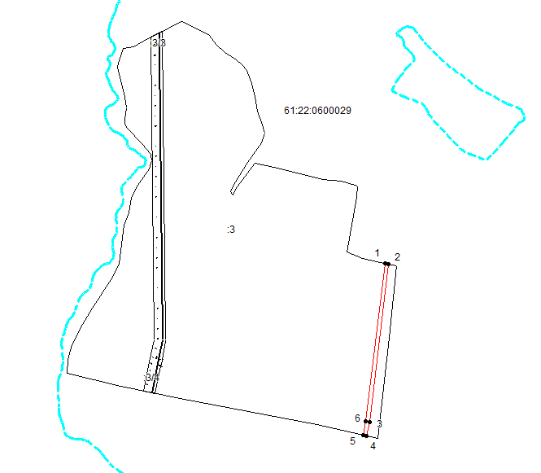
Масштаб 1: 13000
Используемые условные знаки и обозначения:

– граница объекта,
– установленная граница муниципального образования,
– установленная граница населенного пункта,
– граница земельного участка,
– характерная точка объекта.

33. Зона публичного сервитута на земельном участке 61:22:0600029:541 на объекте: «Газопровод межпоселковый высокого давления от АГРС г. Миллерово до сл. Греково, х. Журавка, п. Долотинка, х. Новоалександровка, х. Красная Звезда, х. Сулин, х. Жеребковский, х. Ануфриевка, сл. Рогалик Миллеровского района Ростовской области»

Сведения об объекте

№ п/п | Характеристики объекта | Описание характеристик

1 | 2 | 3
1 | Местоположение объекта | Ростовская область, р-н Миллеровский, с/п Сулинское, в границах кадастрового квартала 61:22:0600029
2 | Площадь объекта ± величина погрешности определения площади (Р ± ΔР) | 19623±49 кв.м
3 | Иные характеристики объекта | -

Сведения о местоположении границ объекта

1. Система координат МСК-61,2-я зона
2. Сведения о характерных точках границ объекта
Обозначение характерных точек границ | Координаты, м |  | Метод определения координат характерной точки | Средняя квадратическая погрешность положения характерной точки (М_{t}), м | Описание обозначения точки на местности (при наличии)
Обозначение характерных точек границ | Х | Y | Метод определения координат характерной точки |  | Описание обозначения точки на местности (при наличии)

1 | 2 | 3 | 4 | 5 | 6
1 | 607393,85 | 2240590,61 | Метод спутниковых геодезических измерений (определений) | 0,10 | —
2 | 607409,52 | 2240593,82 | Метод спутниковых геодезических измерений (определений) | 0,10 | —
3 | 607181,04 | 2241706,97 | Метод спутниковых геодезических измерений (определений) | 0,10 | —
4 | 607163,32 | 2241794,49 | Метод спутниковых геодезических измерений (определений) | 0,10 | —
5 | 607147,29 | 2241793,04 | Метод спутниковых геодезических измерений (определений) | 0,10 | —
6 | 607165,36 | 2241703,78 | Метод спутниковых геодезических измерений (определений) | 0,10 | —
1 | 607393,85 | 2240590,61 | Метод спутниковых геодезических измерений (определений) | 0,10 | —

3. Сведения о характерных точках части (частей) границы объекта
Обозначение характерных точек части границы | Координаты, м |  | Метод определения координат характерной точки | Средняя квадратическая погрешность положения характерной точки (М_{t}), м | Описание обозначения точки на местности (при наличии)
Обозначение характерных точек части границы | Х | Y | Метод определения координат характерной точки |  | Описание обозначения точки на местности (при наличии)

1 | 2 | 3 | 4 | 5 | 6
Часть № —
— | — | — | — | — | —

Сведения о местоположении измененных (уточненных) границ объекта

1. Система координат —
2. Сведения о характерных точках границ объекта
Обозначение характерных точек границ | Существующие координаты, м |  | Измененные (уточненные) координаты, м |  | Метод определения координат характерной точки | Средняя квадратическая погрешность положения характерной точки (М_{t}), м | Описание обозначения точки на местности (при наличии)
Обозначение характерных точек границ | Х | Y | Х | Y | Метод определения координат характерной точки |  | Описание обозначения точки на местности (при наличии)

1 | 2 | 3 | 4 | 5 | 6 | 7 | 8
— | — | — | — | — | — | — | —

3. Сведения о характерных точках части (частей) границы объекта
Часть № —
Обозначение характерных точек границ | Существующие координаты, м |  | Измененные (уточненные) координаты, м |  | Метод определения координат характерной точки | Средняя квадратическая погрешность положения характерной точки (М_{t}), м | Описание обозначения точки на местности (при наличии)
Обозначение характерных точек границ | Х | Y | Х | Y | Метод определения координат характерной точки |  | Описание обозначения точки на местности (при наличии)

1 | 2 | 3 | 4 | 5 | 6 | 7 | 8
— | — | — | — | — | — | — | —

План границ объекта
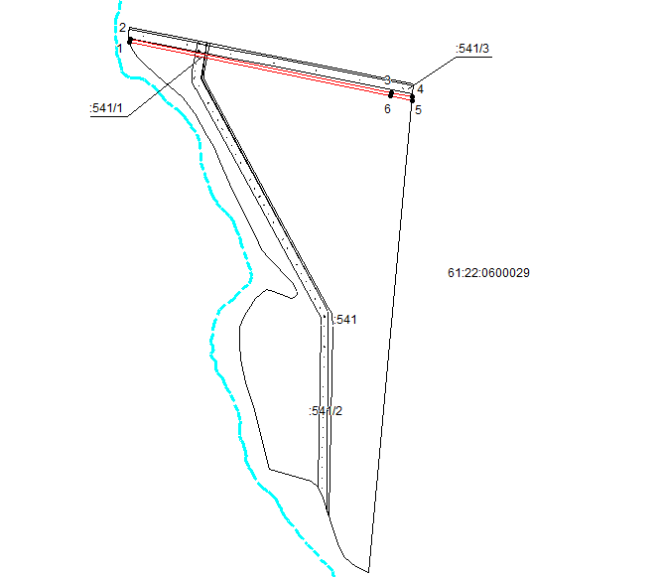
Масштаб 1: 16000
Используемые условные знаки и обозначения:

– граница объекта,
– установленная граница муниципального образования,
– установленная граница населенного пункта,
– граница земельного участка,
– характерная точка объекта.

34. Зона публичного сервитута на земельном участке 61:22:0600022:280 на объекте: «Газопровод межпоселковый высокого давления от АГРС г. Миллерово до сл. Греково, х. Журавка, п. Долотинка, х. Новоалександровка, х. Красная Звезда, х. Сулин, х. Жеребковский, х. Ануфриевка, сл. Рогалик Миллеровского района Ростовской области»

Сведения об объекте

№ п/п | Характеристики объекта | Описание характеристик

1 | 2 | 3
1 | Местоположение объекта | Местоположение установлено относительно ориентира, расположенного в границах участка. Почтовый адрес ориентира: Ростовская обл., р-н Миллеровский, с северной, южной, юго-восточной, северо-восточной сторон от х.Сулин.
2 | Площадь объекта ± величина погрешности определения площади (Р ± ΔР) | 171±5 кв.м
3 | Иные характеристики объекта | -

Сведения о местоположении границ объекта
1. Система координат МСК-61,2-я зона
2. Сведения о характерных точках границ объекта
Обозначение характерных точек границ | Координаты, м |  | Метод определения координат характерной точки | Средняя квадратическая погрешность положения характерной точки (М_{t}), м | Описание обозначения точки на местности (при наличии)
Обозначение характерных точек границ | Х | Y | Метод определения координат характерной точки |  | Описание обозначения точки на местности (при наличии)

1 | 2 | 3 | 4 | 5 | 6
1 | 607443,52 | 2240428,17 | Метод спутниковых геодезических измерений (определений) | 0,10 | —
2 | 607442,90 | 2240431,21 | Метод спутниковых геодезических измерений (определений) | 0,10 | —
3 | 607436,02 | 2240429,81 | Метод спутниковых геодезических измерений (определений) | 0,10 | —
1 | 607443,52 | 2240428,17 | Метод спутниковых геодезических измерений (определений) | 0,10 | —
4 | 607780,99 | 2238489,09 | Метод спутниковых геодезических измерений (определений) | 0,10 | —
5 | 607776,71 | 2238515,39 | Метод спутниковых геодезических измерений (определений) | 0,10 | —
6 | 607770,22 | 2238517,95 | Метод спутниковых геодезических измерений (определений) | 0,10 | —
7 | 607774,49 | 2238491,67 | Метод спутниковых геодезических измерений (определений) | 0,10 | —
4 | 607780,99 | 2238489,09 | Метод спутниковых геодезических измерений (определений) | 0,10 | —

3. Сведения о характерных точках части (частей) границы объекта
Обозначение характерных точек части границы | Координаты, м |  | Метод определения координат характерной точки | Средняя квадратическая погрешность положения характерной точки (М_{t}), м | Описание обозначения точки на местности (при наличии)
Обозначение характерных точек части границы | Х | Y | Метод определения координат характерной точки |  | Описание обозначения точки на местности (при наличии)

1 | 2 | 3 | 4 | 5 | 6
Часть № —
— | — | — | — | — | —

Сведения о местоположении измененных (уточненных) границ объекта
1. Система координат —
2. Сведения о характерных точках границ объекта
Обозначение характерных точек границ | Существующие координаты, м |  | Измененные (уточненные) координаты, м |  | Метод определения координат характерной точки | Средняя квадратическая погрешность положения характерной точки (М_{t}), м | Описание обозначения точки на местности (при наличии)
Обозначение характерных точек границ | Х | Y | Х | Y | Метод определения координат характерной точки |  | Описание обозначения точки на местности (при наличии)

1 | 2 | 3 | 4 | 5 | 6 | 7 | 8
— | — | — | — | — | — | — | —
3. Сведения о характерных точках части (частей) границы объекта
Часть № —
Обозначение характерных точек границ | Существующие координаты, м |  | Измененные (уточненные) координаты, м |  | Метод определения координат характерной точки | Средняя квадратическая погрешность положения характерной точки (М_{t}), м | Описание обозначения точки на местности (при наличии)
Обозначение характерных точек границ | Х | Y | Х | Y | Метод определения координат характерной точки |  | Описание обозначения точки на местности (при наличии)

1 | 2 | 3 | 4 | 5 | 6 | 7 | 8
— | — | — | — | — | — | — | —

План границ объекта
Основной лист
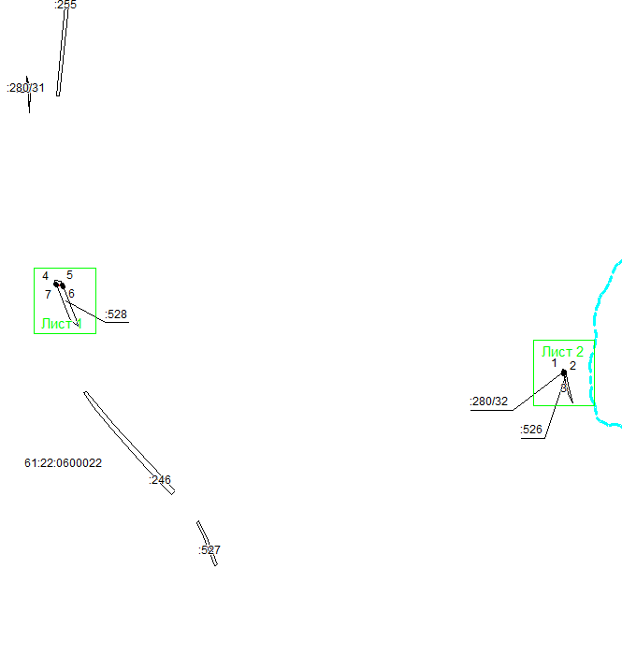
Масштаб 1: 13501
Используемые условные знаки и обозначения:
– область выносного листа,
– номер выносного листа.
Остальные используемые условные знаки и обозначения приведены на отдельной странице в конце раздела.

Выносной лист №1
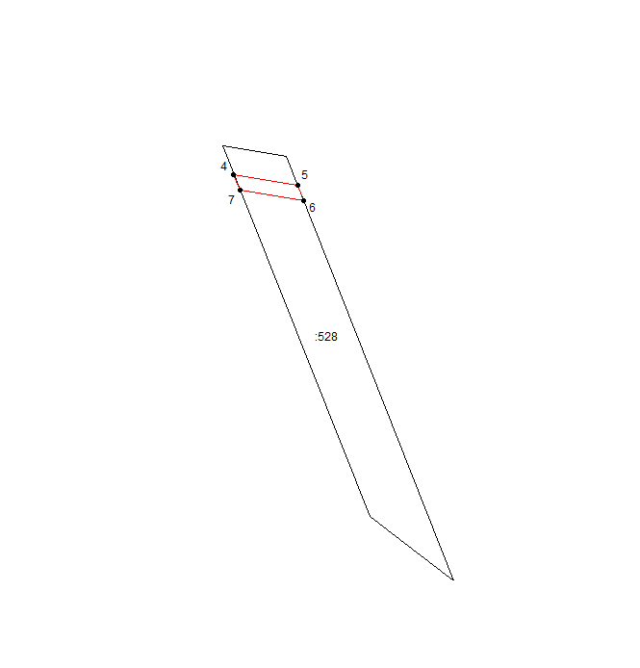
Масштаб 1:1500
Используемые условные знаки и обозначения приведены на отдельной странице в конце раздела.

Выносной лист №2
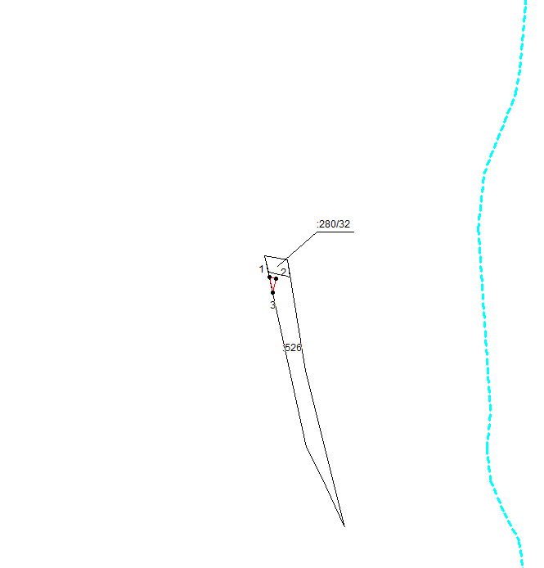
Масштаб 1:1500
Используемые условные знаки и обозначения приведены на отдельной странице в конце раздела.

Используемые условные знаки и обозначения:

– граница объекта,
– установленная граница муниципального образования,
– установленная граница населенного пункта,
– граница земельного участка,
– характерная точка объекта.

35. Зона публичного сервитута на земельном участке 61:22:0600022:521 на объекте: «Газопровод межпоселковый высокого давления от АГРС г. Миллерово до сл. Греково, х. Журавка, п. Долотинка, х. Новоалександровка, х. Красная Звезда, х. Сулин, х. Жеребковский, х. Ануфриевка, сл. Рогалик Миллеровского района Ростовской области»

Сведения об объекте
№ п/п | Характеристики объекта | Описание характеристик

1 | 2 | 3
1 | Местоположение объекта | Ростовская область, Миллеровский район, Сулинское сельское поселение, в границах кадастрового квартала 61:22:0600022
2 | Площадь объекта ± величина погрешности определения площади (Р ± ΔР) | 397±7 кв.м
3 | Иные характеристики объекта | -

Сведения о местоположении границ объекта
1. Система координат МСК-61,2-я зона
2. Сведения о характерных точках границ объекта
Обозначение характерных точек границ | Координаты, м |  | Метод определения координат характерной точки | Средняя квадратическая погрешность положения характерной точки (М_{t}), м | Описание обозначения точки на местности (при наличии)
Обозначение характерных точек границ | Х | Y | Метод определения координат характерной точки |  | Описание обозначения точки на местности (при наличии)

1 | 2 | 3 | 4 | 5 | 6
1 | 607756,33 | 2238677,99 | Метод спутниковых геодезических измерений (определений) | 0,10 | —
2 | 607754,05 | 2238691,97 | Метод спутниковых геодезических измерений (определений) | 0,10 | —
3 | 607747,56 | 2238694,50 | Метод спутниковых геодезических измерений (определений) | 0,10 | —
4 | 607744,95 | 2238710,57 | Метод спутниковых геодезических измерений (определений) | 0,10 | —
5 | 607738,60 | 2238712,22 | Метод спутниковых геодезических измерений (определений) | 0,10 | —
6 | 607741,07 | 2238697,03 | Метод спутниковых геодезических измерений (определений) | 0,10 | —
7 | 607736,75 | 2238698,72 | Метод спутниковых геодезических измерений (определений) | 0,10 | —
8 | 607740,54 | 2238675,42 | Метод спутниковых геодезических измерений (определений) | 0,10 | —
1 | 607756,33 | 2238677,99 | Метод спутниковых геодезических измерений (определений) | 0,10 | —

3. Сведения о характерных точках части (частей) границы объекта
Обозначение характерных точек части границы | Координаты, м |  | Метод определения координат характерной точки | Средняя квадратическая погрешность положения характерной точки (М_{t}), м | Описание обозначения точки на местности (при наличии)
Обозначение характерных точек части границы | Х | Y | Метод определения координат характерной точки |  | Описание обозначения точки на местности (при наличии)

1 | 2 | 3 | 4 | 5 | 6
Часть № —
— | — | — | — | — | —

Сведения о местоположении измененных (уточненных) границ объекта
1. Система координат —
2. Сведения о характерных точках границ объекта
Обозначение характерных точек границ | Существующие координаты, м |  | Измененные (уточненные) координаты, м |  | Метод определения координат характерной точки | Средняя квадратическая погрешность положения характерной точки (М_{t}), м | Описание обозначения точки на местности (при наличии)
Обозначение характерных точек границ | Х | Y | Х | Y | Метод определения координат характерной точки |  | Описание обозначения точки на местности (при наличии)

1 | 2 | 3 | 4 | 5 | 6 | 7 | 8
— | — | — | — | — | — | — | —
3. Сведения о характерных точках части (частей) границы объекта
Часть № —
Обозначение характерных точек границ | Существующие координаты, м |  | Измененные (уточненные) координаты, м |  | Метод определения координат характерной точки | Средняя квадратическая погрешность положения характерной точки (М_{t}), м | Описание обозначения точки на местности (при наличии)
Обозначение характерных точек границ | Х | Y | Х | Y | Метод определения координат характерной точки |  | Описание обозначения точки на местности (при наличии)

1 | 2 | 3 | 4 | 5 | 6 | 7 | 8
— | — | — | — | — | — | — | —
План границ объекта
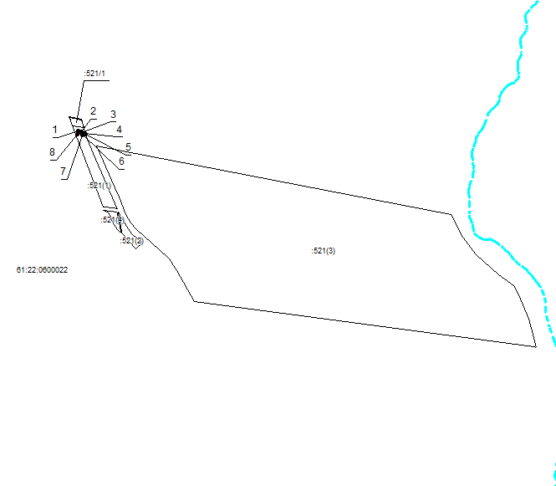
Масштаб 1: 15000
Используемые условные знаки и обозначения:

– граница объекта,
– установленная граница муниципального образования,
– установленная граница населенного пункта,
– граница земельного участка,
– характерная точка объекта.

36. Зона публичного сервитута на земельном участке 61:22:0600022:522 на объекте: «Газопровод межпоселковый высокого давления от АГРС г. Миллерово до сл. Греково, х. Журавка, п. Долотинка, х. Новоалександровка, х. Красная Звезда, х. Сулин, х. Жеребковский, х. Ануфриевка, сл. Рогалик Миллеровского района Ростовской области»

Сведения об объекте

№ п/п | Характеристики объекта | Описание характеристик

1 | 2 | 3
1 | Местоположение объекта | Ростовская область, Миллеровский район, Сулинское сельское поселение, в границах кадастрового квартала 61:22:0600022
2 | Площадь объекта ± величина погрешности определения площади (Р ± ΔР) | 417±7 кв.м
3 | Иные характеристики объекта | -

Сведения о местоположении границ объекта

1. Система координат МСК-61,2-я зона
2. Сведения о характерных точках границ объекта
Обозначение характерных точек границ | Координаты, м |  | Метод определения координат характерной точки | Средняя квадратическая погрешность положения характерной точки (М_{t}), м | Описание обозначения точки на местности (при наличии)
Обозначение характерных точек границ | Х | Y | Метод определения координат характерной точки |  | Описание обозначения точки на местности (при наличии)

1 | 2 | 3 | 4 | 5 | 6
1 | 607777,51 | 2238547,87 | Метод спутниковых геодезических измерений (определений) | 0,10 | —
2 | 607772,55 | 2238578,30 | Метод спутниковых геодезических измерений (определений) | 0,10 | —
3 | 607756,76 | 2238575,73 | Метод спутниковых геодезических измерений (определений) | 0,10 | —
4 | 607760,19 | 2238554,68 | Метод спутниковых геодезических измерений (определений) | 0,10 | —
1 | 607777,51 | 2238547,87 | Метод спутниковых геодезических измерений (определений) | 0,10 | —

3. Сведения о характерных точках части (частей) границы объекта
Обозначение характерных точек части границы | Координаты, м |  | Метод определения координат характерной точки | Средняя квадратическая погрешность положения характерной точки (М_{t}), м | Описание обозначения точки на местности (при наличии)
Обозначение характерных точек части границы | Х | Y | Метод определения координат характерной точки |  | Описание обозначения точки на местности (при наличии)

1 | 2 | 3 | 4 | 5 | 6
Часть № —
— | — | — | — | — | —

Сведения о местоположении измененных (уточненных) границ объекта

1. Система координат —
2. Сведения о характерных точках границ объекта
Обозначение характерных точек границ | Существующие координаты, м |  | Измененные (уточненные) координаты, м |  | Метод определения координат характерной точки | Средняя квадратическая погрешность положения характерной точки (М_{t}), м | Описание обозначения точки на местности (при наличии)
Обозначение характерных точек границ | Х | Y | Х | Y | Метод определения координат характерной точки |  | Описание обозначения точки на местности (при наличии)

1 | 2 | 3 | 4 | 5 | 6 | 7 | 8
— | — | — | — | — | — | — | —

3. Сведения о характерных точках части (частей) границы объекта
Часть № —
Обозначение характерных точек границ | Существующие координаты, м |  | Измененные (уточненные) координаты, м |  | Метод определения координат характерной точки | Средняя квадратическая погрешность положения характерной точки (М_{t}), м | Описание обозначения точки на местности (при наличии)
Обозначение характерных точек границ | Х | Y | Х | Y | Метод определения координат характерной точки |  | Описание обозначения точки на местности (при наличии)

1 | 2 | 3 | 4 | 5 | 6 | 7 | 8
— | — | — | — | — | — | — | —

План границ объекта

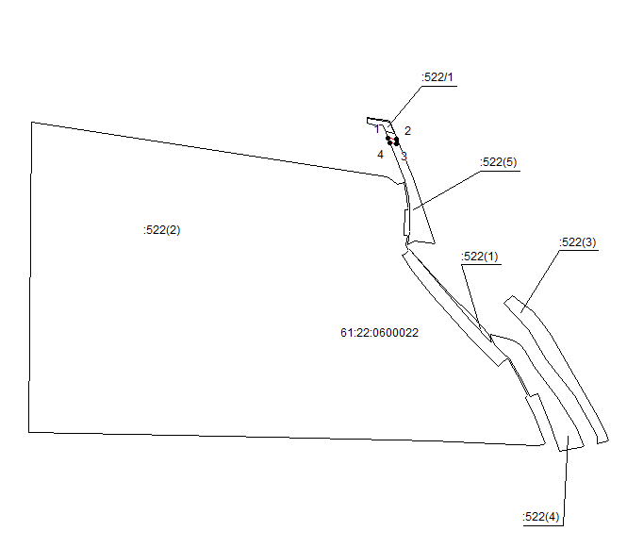
Масштаб 1: 12500
Используемые условные знаки и обозначения:

– граница объекта,
– установленная граница муниципального образования,
– установленная граница населенного пункта,
– граница земельного участка,
– характерная точка объекта.

37. Зона публичного сервитута на земельном участке 61:22:0600022:398 на объекте: «Газопровод межпоселковый высокого давления от АГРС г. Миллерово до сл. Греково, х. Журавка, п. Долотинка, х. Новоалександровка, х. Красная Звезда, х. Сулин, х. Жеребковский, х. Ануфриевка, сл. Рогалик Миллеровского района Ростовской области»

Сведения об объекте

№ п/п | Характеристики объекта | Описание характеристик

1 | 2 | 3
1 | Местоположение объекта | Местоположение установлено относительно ориентира, расположенного в границах участка. Почтовый адрес ориентира: Ростовская обл, р-н Миллеровский, с западной, восточной, южной сторон от х.Сулин.
2 | Площадь объекта ± величина погрешности определения площади (Р ± ΔР) | 13381±40 кв.м
3 | Иные характеристики объекта | -

Сведения о местоположении границ объекта

1. Система координат МСК-61,2-я зона
2. Сведения о характерных точках границ объекта
Обозначение характерных точек границ | Координаты, м |  | Метод определения координат характерной точки | Средняя квадратическая погрешность положения характерной точки (М_{t}), м | Описание обозначения точки на местности (при наличии)
Обозначение характерных точек границ | Х | Y | Метод определения координат характерной точки |  | Описание обозначения точки на местности (при наличии)

1 | 2 | 3 | 4 | 5 | 6
1 | 608256,93 | 2238287,77 | Метод спутниковых геодезических измерений (определений) | 0,10 | —
2 | 608264,89 | 2238289,07 | Метод спутниковых геодезических измерений (определений) | 0,10 | —
3 | 608262,35 | 2238304,86 | Метод спутниковых геодезических измерений (определений) | 0,10 | —
4 | 608258,59 | 2238304,25 | Метод спутниковых геодезических измерений (определений) | 0,10 | —
5 | 608016,46 | 2238396,02 | Метод спутниковых геодезических измерений (определений) | 0,10 | —
6 | 607893,75 | 2238376,05 | Метод спутниковых геодезических измерений (определений) | 0,10 | —
7 | 607896,30 | 2238360,25 | Метод спутниковых геодезических измерений (определений) | 0,10 | —
8 | 608014,80 | 2238379,54 | Метод спутниковых геодезических измерений (определений) | 0,10 | —
1 | 608256,93 | 2238287,77 | Метод спутниковых геодезических измерений (определений) | 0,10 | —
9 | 609137,93 | 2238149,52 | Метод спутниковых геодезических измерений (определений) | 0,10 | —
10 | 609142,58 | 2238183,81 | Метод спутниковых геодезических измерений (определений) | 0,10 | —
11 | 609132,18 | 2238186,61 | Метод спутниковых геодезических измерений (определений) | 0,10 | —
12 | 609127,34 | 2238169,03 | Метод спутниковых геодезических измерений (определений) | 0,10 | —
13 | 608718,98 | 2238281,34 | Метод спутниковых геодезических измерений (определений) | 0,10 | —
14 | 608719,29 | 2238264,66 | Метод спутниковых геодезических измерений (определений) | 0,10 | —
9 | 609137,93 | 2238149,52 | Метод спутниковых геодезических измерений (определений) | 0,10 | —

3. Сведения о характерных точках части (частей) границы объекта
Обозначение характерных точек части границы | Координаты, м |  | Метод определения координат характерной точки | Средняя квадратическая погрешность положения характерной точки (М_{t}), м | Описание обозначения точки на местности (при наличии)
Обозначение характерных точек части границы | Х | Y | Метод определения координат характерной точки |  | Описание обозначения точки на местности (при наличии)

1 | 2 | 3 | 4 | 5 | 6
Часть № —
— | — | — | — | — | —

Сведения о местоположении измененных (уточненных) границ объекта

1. Система координат —
2. Сведения о характерных точках границ объекта
Обозначение характерных точек границ | Существующие координаты, м |  | Измененные (уточненные) координаты, м |  | Метод определения координат характерной точки | Средняя квадратическая погрешность положения характерной точки (М_{t}), м | Описание обозначения точки на местности (при наличии)
Обозначение характерных точек границ | Х | Y | Х | Y | Метод определения координат характерной точки |  | Описание обозначения точки на местности (при наличии)

1 | 2 | 3 | 4 | 5 | 6 | 7 | 8
— | — | — | — | — | — | — | —
3. Сведения о характерных точках части (частей) границы объекта
Часть № —
Обозначение характерных точек границ | Существующие координаты, м |  | Измененные (уточненные) координаты, м |  | Метод определения координат характерной точки | Средняя квадратическая погрешность положения характерной точки (М_{t}), м | Описание обозначения точки на местности (при наличии)
Обозначение характерных точек границ | Х | Y | Х | Y | Метод определения координат характерной точки |  | Описание обозначения точки на местности (при наличии)

1 | 2 | 3 | 4 | 5 | 6 | 7 | 8
— | — | — | — | — | — | — | —

План границ объекта
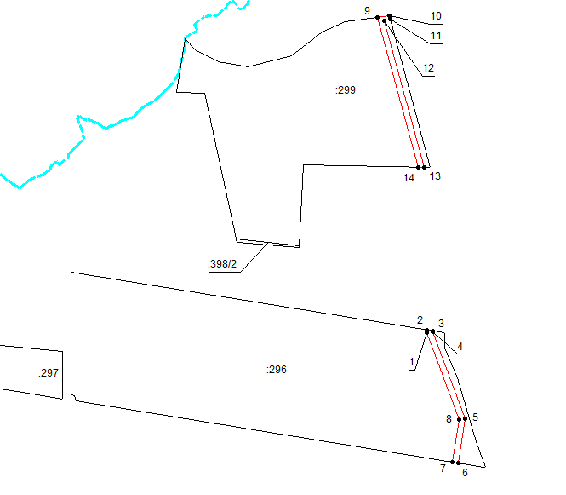
Масштаб 1: 9000
Используемые условные знаки и обозначения:

– граница объекта,
– установленная граница муниципального образования,
– установленная граница населенного пункта,
– граница земельного участка,
– характерная точка объекта.

38. Зона публичного сервитута на земельном участке 61:22:0600022:488 на объекте: «Газопровод межпоселковый высокого давления от АГРС г. Миллерово до сл. Греково, х. Журавка, п. Долотинка, х. Новоалександровка, х. Красная Звезда, х. Сулин, х. Жеребковский, х. Ануфриевка, сл. Рогалик Миллеровского района Ростовской области»

Сведения об объекте

№ п/п | Характеристики объекта | Описание характеристик

1 | 2 | 3
1 | Местоположение объекта | Ростовская область, р-н Миллеровский, Сулинское сельское поселение, в центральной части кадастрового квартала 61:22:0600022
2 | Площадь объекта ± величина погрешности определения площади (Р ± ΔР) | 64±3 кв.м
3 | Иные характеристики объекта | -

Сведения о местоположении границ объекта

1. Система координат МСК-61,2-я зона
2. Сведения о характерных точках границ объекта
Обозначение характерных точек границ | Координаты, м |  | Метод определения координат характерной точки | Средняя квадратическая погрешность положения характерной точки (М_{t}), м | Описание обозначения точки на местности (при наличии)
Обозначение характерных точек границ | Х | Y | Метод определения координат характерной точки |  | Описание обозначения точки на местности (при наличии)

1 | 2 | 3 | 4 | 5 | 6
1 | 609138,53 | 2238149,36 | Метод спутниковых геодезических измерений (определений) | 0,10 | —
2 | 609145,61 | 2238175,12 | Метод спутниковых геодезических измерений (определений) | 0,10 | —
3 | 609141,56 | 2238176,26 | Метод спутниковых геодезических измерений (определений) | 0,10 | —
4 | 609137,94 | 2238149,52 | Метод спутниковых геодезических измерений (определений) | 0,10 | —
1 | 609138,53 | 2238149,36 | Метод спутниковых геодезических измерений (определений) | 0,10 | —

3. Сведения о характерных точках части (частей) границы объекта
Обозначение характерных точек части границы | Координаты, м |  | Метод определения координат характерной точки | Средняя квадратическая погрешность положения характерной точки (М_{t}), м | Описание обозначения точки на местности (при наличии)
Обозначение характерных точек части границы | Х | Y | Метод определения координат характерной точки |  | Описание обозначения точки на местности (при наличии)

1 | 2 | 3 | 4 | 5 | 6
Часть № —
— | — | — | — | — | —

Сведения о местоположении измененных (уточненных) границ объекта

1. Система координат —
2. Сведения о характерных точках границ объекта
Обозначение характерных точек границ | Существующие координаты, м |  | Измененные (уточненные) координаты, м |  | Метод определения координат характерной точки | Средняя квадратическая погрешность положения характерной точки (М_{t}), м | Описание обозначения точки на местности (при наличии)
Обозначение характерных точек границ | Х | Y | Х | Y | Метод определения координат характерной точки |  | Описание обозначения точки на местности (при наличии)

1 | 2 | 3 | 4 | 5 | 6 | 7 | 8
— | — | — | — | — | — | — | —

3. Сведения о характерных точках части (частей) границы объекта
Часть № —
Обозначение характерных точек границ | Существующие координаты, м |  | Измененные (уточненные) координаты, м |  | Метод определения координат характерной точки | Средняя квадратическая погрешность положения характерной точки (М_{t}), м | Описание обозначения точки на местности (при наличии)
Обозначение характерных точек границ | Х | Y | Х | Y | Метод определения координат характерной точки |  | Описание обозначения точки на местности (при наличии)

1 | 2 | 3 | 4 | 5 | 6 | 7 | 8
— | — | — | — | — | — | — | —

План границ объекта

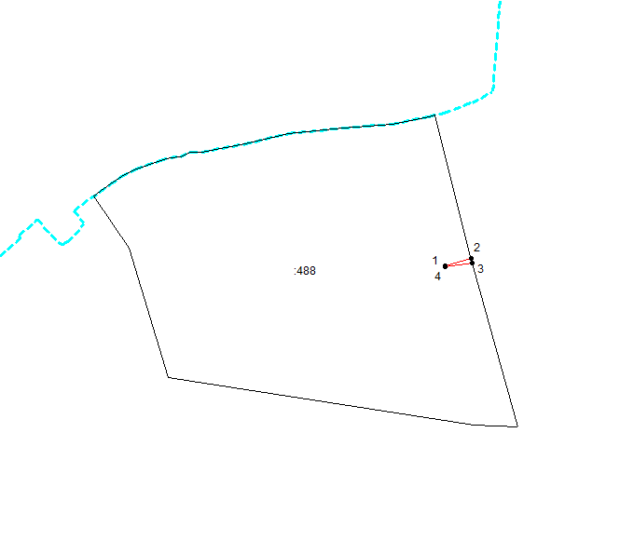
Масштаб 1: 3500
Используемые условные знаки и обозначения:

– граница объекта,
– установленная граница муниципального образования,
– установленная граница населенного пункта,
– граница земельного участка,
– характерная точка объекта.

39. Зона публичного сервитута на земельном участке 61:22:0600022:233 на объекте: «Газопровод межпоселковый высокого давления от АГРС г. Миллерово до сл. Греково, х. Журавка, п. Долотинка, х. Новоалександровка, х. Красная Звезда, х. Сулин, х. Жеребковский, х. Ануфриевка, сл. Рогалик Миллеровского района Ростовской области»

Сведения об объекте

№ п/п | Характеристики объекта | Описание характеристик

1 | 2 | 3
1 | Местоположение объекта | Местоположение установлено относительно ориентира, расположенного в границах участка. Почтовый адрес ориентира: Ростовская обл, р-н Миллеровский, Сулинское сельское поселение, в западной части кадастрового квартала 61:22:0600022.
2 | Площадь объекта ± величина погрешности определения площади (Р ± ΔР) | 30578±61 кв.м
3 | Иные характеристики объекта | -

Сведения о местоположении границ объекта

1. Система координат МСК-61,2-я зона
2. Сведения о характерных точках границ объекта
Обозначение характерных точек границ | Координаты, м |  | Метод определения координат характерной точки | Средняя квадратическая погрешность положения характерной точки (М_{t}), м | Описание обозначения точки на местности (при наличии)
Обозначение характерных точек границ | Х | Y | Метод определения координат характерной точки |  | Описание обозначения точки на местности (при наличии)

1 | 2 | 3 | 4 | 5 | 6
1 | 608478,52 | 2234240,11 | Метод спутниковых геодезических измерений (определений) | 0,10 | —
2 | 608171,65 | 2236125,86 | Метод спутниковых геодезических измерений (определений) | 0,10 | —
3 | 608165,75 | 2236124,76 | Метод спутниковых геодезических измерений (определений) | 0,10 | —
4 | 608164,82 | 2236130,47 | Метод спутниковых геодезических измерений (определений) | 0,10 | —
5 | 608158,76 | 2236130,36 | Метод спутниковых геодезических измерений (определений) | 0,10 | —
6 | 608159,84 | 2236123,73 | Метод спутниковых геодезических измерений (определений) | 0,10 | —
7 | 608155,88 | 2236123,12 | Метод спутниковых геодезических измерений (определений) | 0,10 | —
8 | 608462,16 | 2234241,05 | Метод спутниковых геодезических измерений (определений) | 0,10 | —
1 | 608478,52 | 2234240,11 | Метод спутниковых геодезических измерений (определений) | 0,10 | —

3. Сведения о характерных точках части (частей) границы объекта
Обозначение характерных точек части границы | Координаты, м |  | Метод определения координат характерной точки | Средняя квадратическая погрешность положения характерной точки (М_{t}), м | Описание обозначения точки на местности (при наличии)
Обозначение характерных точек части границы | Х | Y | Метод определения координат характерной точки |  | Описание обозначения точки на местности (при наличии)

1 | 2 | 3 | 4 | 5 | 6
Часть № —
— | — | — | — | — | —

Сведения о местоположении измененных (уточненных) границ объекта

1. Система координат —
2. Сведения о характерных точках границ объекта
Обозначение характерных точек границ | Существующие координаты, м |  | Измененные (уточненные) координаты, м |  | Метод определения координат характерной точки | Средняя квадратическая погрешность положения характерной точки (М_{t}), м | Описание обозначения точки на местности (при наличии)
Обозначение характерных точек границ | Х | Y | Х | Y | Метод определения координат характерной точки |  | Описание обозначения точки на местности (при наличии)

1 | 2 | 3 | 4 | 5 | 6 | 7 | 8
— | — | — | — | — | — | — | —
3. Сведения о характерных точках части (частей) границы объекта
Часть № —
Обозначение характерных точек границ | Существующие координаты, м |  | Измененные (уточненные) координаты, м |  | Метод определения координат характерной точки | Средняя квадратическая погрешность положения характерной точки (М_{t}), м | Описание обозначения точки на местности (при наличии)
Обозначение характерных точек границ | Х | Y | Х | Y | Метод определения координат характерной точки |  | Описание обозначения точки на местности (при наличии)

1 | 2 | 3 | 4 | 5 | 6 | 7 | 8
— | — | — | — | — | — | — | —

План границ объекта
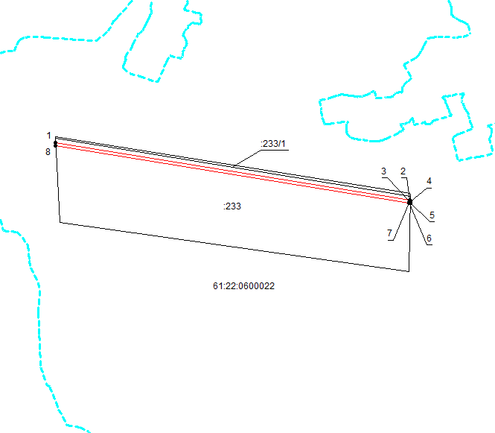
Масштаб 1: 15000
Используемые условные знаки и обозначения:

– граница объекта,
– установленная граница муниципального образования,
– установленная граница населенного пункта,
– граница земельного участка,
– характерная точка объекта.

40. Зона публичного сервитута на земельном участке 61:22:0600022:320 на объекте: «Газопровод межпоселковый высокого давления от АГРС г. Миллерово до сл. Греково, х. Журавка, п. Долотинка, х. Новоалександровка, х. Красная Звезда, х. Сулин, х. Жеребковский, х. Ануфриевка, сл. Рогалик Миллеровского района Ростовской области»

Сведения об объекте

№ п/п | Характеристики объекта | Описание характеристик

1 | 2 | 3
1 | Местоположение объекта | Ростовская область, Миллеровский район, восточнее б. Благовещенка, х. Сулин
2 | Площадь объекта ± величина погрешности определения площади (Р ± ΔР) | 3144±20 кв.м
3 | Иные характеристики объекта | -

Сведения о местоположении границ объекта

1. Система координат МСК-61,2-я зона
2. Сведения о характерных точках границ объекта
Обозначение характерных точек границ | Координаты, м |  | Метод определения координат характерной точки | Средняя квадратическая погрешность положения характерной точки (М_{t}), м | Описание обозначения точки на местности (при наличии)
Обозначение характерных точек границ | Х | Y | Метод определения координат характерной точки |  | Описание обозначения точки на местности (при наличии)

1 | 2 | 3 | 4 | 5 | 6
1 | 608495,53 | 2234036,02 | Метод спутниковых геодезических измерений (определений) | 0,10 | —
2 | 608511,32 | 2234038,59 | Метод спутниковых геодезических измерений (определений) | 0,10 | —
3 | 608480,03 | 2234230,84 | Метод спутниковых геодезических измерений (определений) | 0,10 | —
4 | 608463,68 | 2234231,69 | Метод спутниковых геодезических измерений (определений) | 0,10 | —
1 | 608495,53 | 2234036,02 | Метод спутниковых геодезических измерений (определений) | 0,10 | —

3. Сведения о характерных точках части (частей) границы объекта
Обозначение характерных точек части границы | Координаты, м |  | Метод определения координат характерной точки | Средняя квадратическая погрешность положения характерной точки (М_{t}), м | Описание обозначения точки на местности (при наличии)
Обозначение характерных точек части границы | Х | Y | Метод определения координат характерной точки |  | Описание обозначения точки на местности (при наличии)

1 | 2 | 3 | 4 | 5 | 6
Часть № —
— | — | — | — | — | —

Сведения о местоположении измененных (уточненных) границ объекта

1. Система координат —
2. Сведения о характерных точках границ объекта
Обозначение характерных точек границ | Существующие координаты, м |  | Измененные (уточненные) координаты, м |  | Метод определения координат характерной точки | Средняя квадратическая погрешность положения характерной точки (М_{t}), м | Описание обозначения точки на местности (при наличии)
Обозначение характерных точек границ | Х | Y | Х | Y | Метод определения координат характерной точки |  | Описание обозначения точки на местности (при наличии)

1 | 2 | 3 | 4 | 5 | 6 | 7 | 8
— | — | — | — | — | — | — | —

3. Сведения о характерных точках части (частей) границы объекта
Часть № —
Обозначение характерных точек границ | Существующие координаты, м |  | Измененные (уточненные) координаты, м |  | Метод определения координат характерной точки | Средняя квадратическая погрешность положения характерной точки (М_{t}), м | Описание обозначения точки на местности (при наличии)
Обозначение характерных точек границ | Х | Y | Х | Y | Метод определения координат характерной точки |  | Описание обозначения точки на местности (при наличии)

1 | 2 | 3 | 4 | 5 | 6 | 7 | 8
— | — | — | — | — | — | — | —

План границ объекта

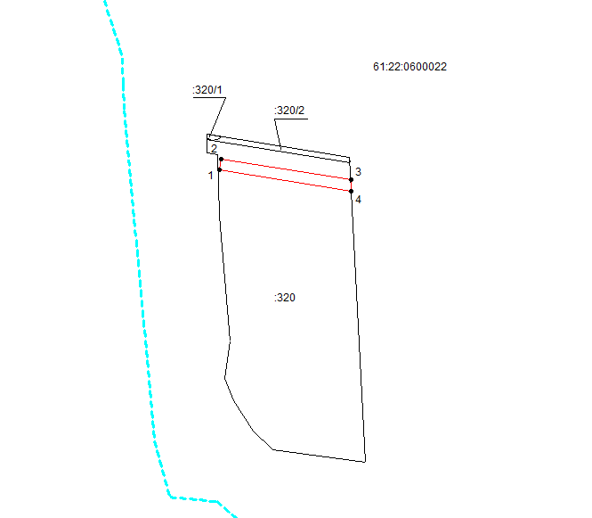
Масштаб 1: 5000
Используемые условные знаки и обозначения:

– граница объекта,
– установленная граница муниципального образования,
– установленная граница населенного пункта,
– граница земельного участка,
– характерная точка объекта.

41. Зона публичного сервитута на земельном участке 61:22:0600018:435 на объекте: «Газопровод межпоселковый высокого давления от АГРС г. Миллерово до сл. Греково, х. Журавка, п. Долотинка, х. Новоалександровка, х. Красная Звезда, х. Сулин, х. Жеребковский, х. Ануфриевка, сл. Рогалик Миллеровского района Ростовской области»

Сведения об объекте
№ п/п | Характеристики объекта | Описание характеристик

1 | 2 | 3
1 | Местоположение объекта | Ростовская область, р-н Миллеровский, с/п Сулинское, в границах кадастрового квартала 61:22:0600018
2 | Площадь объекта ± величина погрешности определения площади (Р ± ΔР) | 12978±40 кв.м
3 | Иные характеристики объекта | -

Сведения о местоположении границ объекта
1. Система координат МСК-61,2-я зона
2. Сведения о характерных точках границ объекта
Обозначение характерных точек границ | Координаты, м |  | Метод определения координат характерной точки | Средняя квадратическая погрешность положения характерной точки (М_{t}), м | Описание обозначения точки на местности (при наличии)
Обозначение характерных точек границ | Х | Y | Метод определения координат характерной точки |  | Описание обозначения точки на местности (при наличии)

1 | 2 |  | 3 |  | 4 |  |  | 5 |  | 6
1 | 608640,10 |  | 2233147,63 |  | Метод спутниковых геодезических измерений (определений) |  |  | 0,10 |  | —
2 | 608708,91 |  | 2233158,82 |  | Метод спутниковых геодезических измерений (определений) |  |  | 0,10 |  | —
3 | 608706,34 |  | 2233174,62 |  | Метод спутниковых геодезических измерений (определений) |  |  | 0,10 |  | —
4 | 608653,32 |  | 2233165,99 |  | Метод спутниковых геодезических измерений (определений) |  |  | 0,10 |  | —
5 | 608534,22 |  | 2233897,87 |  | Метод спутниковых геодезических измерений (определений) |  |  | 0,10 |  | —
6 | 608518,43 |  | 2233895,30 |  | Метод спутниковых геодезических измерений (определений) |  |  | 0,10 |  | —
1 | 608640,10 |  | 2233147,63 |  | Метод спутниковых геодезических измерений (определений) |  |  | 0,10 |  | —
3. Сведения о характерных точках части (частей) границы объекта
Обозначение характерных точек части границы |  | Координаты, м |  |  |  | Метод определения координат характерной точки | Средняя квадратическая погрешность положения характерной точки (М_{t}), м |  | Описание обозначения точки на местности (при наличии)
 |  | Х |  | Y |  | Метод определения координат характерной точки

1 | 2 | 3 | 4 | 5 | 6
Часть № —
— | — | — | — | — | —

Сведения о местоположении измененных (уточненных) границ объекта

1. Система координат —
2. Сведения о характерных точках границ объекта
Обозначение характерных точек границ | Существующие координаты, м |  | Измененные (уточненные) координаты, м |  | Метод определения координат характерной точки | Средняя квадратическая погрешность положения характерной точки (М_{t}), м | Описание обозначения точки на местности (при наличии)
Обозначение характерных точек границ | Х | Y | Х | Y | Метод определения координат характерной точки |  | Описание обозначения точки на местности (при наличии)

1 | 2 | 3 | 4 | 5 | 6 | 7 | 8
— | — | — | — | — | — | — | —

3. Сведения о характерных точках части (частей) границы объекта
Часть № —
Обозначение характерных точек границ | Существующие координаты, м |  | Измененные (уточненные) координаты, м |  | Метод определения координат характерной точки | Средняя квадратическая погрешность положения характерной точки (М_{t}), м | Описание обозначения точки на местности (при наличии)
Обозначение характерных точек границ | Х | Y | Х | Y | Метод определения координат характерной точки |  | Описание обозначения точки на местности (при наличии)

1 | 2 | 3 | 4 | 5 | 6 | 7 | 8
— | — | — | — | — | — | — | —

План границ объекта

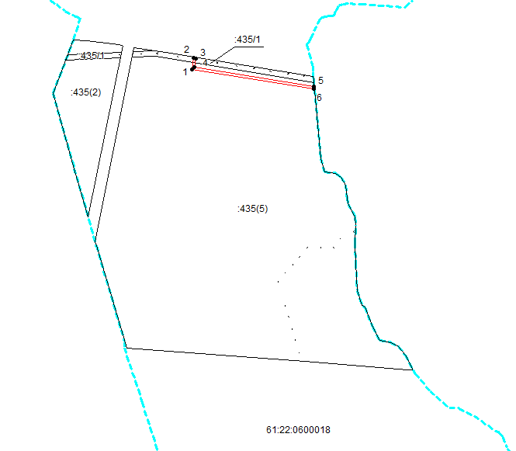
Масштаб 1: 18000
Используемые условные знаки и обозначения:

– граница объекта,
– установленная граница муниципального образования,
– установленная граница населенного пункта,
– граница земельного участка,
– характерная точка объекта.

42. Зона публичного сервитута на земельном участке 61:22:0600018:425 на объекте: «Газопровод межпоселковый высокого давления от АГРС г. Миллерово до сл. Греково, х. Журавка, п. Долотинка, х. Новоалександровка, х. Красная Звезда, х. Сулин, х. Жеребковский, х. Ануфриевка, сл. Рогалик Миллеровского района Ростовской области»

Сведения об объекте

№ п/п | Характеристики объекта | Описание характеристик

1 | 2 | 3
1 | Местоположение объекта | местоположение установлено относительно ориентира, расположенного в границах участка. Почтовый адрес ориентира: Ростовская обл., Миллеровский район, вокруг сл. Рогалик
2 | Площадь объекта ± величина погрешности определения площади (Р ± ΔР) | 1220±12 кв.м
3 | Иные характеристики объекта | -

Сведения о местоположении границ объекта

1. Система координат МСК-61,2-я зона
2. Сведения о характерных точках границ объекта
Обозначение характерных точек границ | Координаты, м |  | Метод определения координат характерной точки | Средняя квадратическая погрешность положения характерной точки (М_{t}), м | Описание обозначения точки на местности (при наличии)
Обозначение характерных точек границ | Х | Y | Метод определения координат характерной точки |  | Описание обозначения точки на местности (при наличии)

1 | 2 | 3 | 4 | 5 | 6
1 | 608814,33 | 2233175,98 | Метод спутниковых геодезических измерений (определений) | 0,10 | —
2 | 608813,68 | 2233179,93 | Метод спутниковых геодезических измерений (определений) | 0,10 | —
3 | 608831,56 | 2233182,84 | Метод спутниковых геодезических измерений (определений) | 0,10 | —
4 | 608831,30 | 2233188,86 | Метод спутниковых геодезических измерений (определений) | 0,10 | —
5 | 608813,51 | 2233185,98 | Метод спутниковых геодезических измерений (определений) | 0,10 | —
6 | 608812,54 | 2233191,90 | Метод спутниковых геодезических измерений (определений) | 0,10 | —
7 | 608743,59 | 2233180,68 | Метод спутниковых геодезических измерений (определений) | 0,10 | —
8 | 608746,16 | 2233164,89 | Метод спутниковых геодезических измерений (определений) | 0,10 | —
1 | 608814,33 | 2233175,98 | Метод спутниковых геодезических измерений (определений) | 0,10 | —

3. Сведения о характерных точках части (частей) границы объекта
Обозначение характерных точек части границы | Координаты, м |  | Метод определения координат характерной точки | Средняя квадратическая погрешность положения характерной точки (М_{t}), м | Описание обозначения точки на местности (при наличии)
Обозначение характерных точек части границы | Х | Y | Метод определения координат характерной точки |  | Описание обозначения точки на местности (при наличии)

1 | 2 | 3 | 4 | 5 | 6
Часть № —
— | — | — | — | — | —

Сведения о местоположении измененных (уточненных) границ объекта

1. Система координат —
2. Сведения о характерных точках границ объекта
Обозначение характерных точек границ | Существующие координаты, м |  | Измененные (уточненные) координаты, м |  | Метод определения координат характерной точки | Средняя квадратическая погрешность положения характерной точки (М_{t}), м | Описание обозначения точки на местности (при наличии)
Обозначение характерных точек границ | Х | Y | Х | Y | Метод определения координат характерной точки |  | Описание обозначения точки на местности (при наличии)

1 | 2 | 3 | 4 | 5 | 6 | 7 | 8
— | — | — | — | — | — | — | —
3. Сведения о характерных точках части (частей) границы объекта
Часть № —
Обозначение характерных точек границ | Существующие координаты, м |  | Измененные (уточненные) координаты, м |  | Метод определения координат характерной точки | Средняя квадратическая погрешность положения характерной точки (М_{t}), м | Описание обозначения точки на местности (при наличии)
Обозначение характерных точек границ | Х | Y | Х | Y | Метод определения координат характерной точки |  | Описание обозначения точки на местности (при наличии)

1 | 2 | 3 | 4 | 5 | 6 | 7 | 8
— | — | — | — | — | — | — | —

План границ объекта
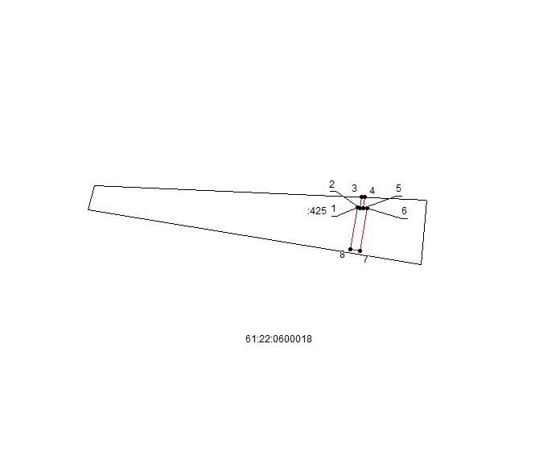
Масштаб 1: 5000
Используемые условные знаки и обозначения:

– граница объекта,
– установленная граница муниципального образования,
– установленная граница населенного пункта,
– граница земельного участка,
– характерная точка объекта.

43. Зона публичного сервитута на земельном участке 61:22:0600018:247 на объекте: «Газопровод межпоселковый высокого давления от АГРС г. Миллерово до сл. Греково, х. Журавка, п. Долотинка, х. Новоалександровка, х. Красная Звезда, х. Сулин, х. Жеребковский, х. Ануфриевка, сл. Рогалик Миллеровского района Ростовской области»

Сведения об объекте

№ п/п | Характеристики объекта | Описание характеристик

1 | 2 | 3
1 | Местоположение объекта | Местоположение установлено относительно ориентира, расположенного в границах участка. Почтовый адрес ориентира: Ростовская обл., р-н Миллеровский, вокруг сл. Рогалик.
2 | Площадь объекта ± величина погрешности определения площади (Р ± ΔР) | 19364±49 кв.м
3 | Иные характеристики объекта | -

Сведения о местоположении границ объекта

1. Система координат МСК-61,2-я зона
2. Сведения о характерных точках границ объекта
Обозначение характерных точек границ | Координаты, м |  | Метод определения координат характерной точки | Средняя квадратическая погрешность положения характерной точки (М_{t}), м | Описание обозначения точки на местности (при наличии)
Обозначение характерных точек границ | Х | Y | Метод определения координат характерной точки |  | Описание обозначения точки на местности (при наличии)

1 | 2 | 3 | 4 | 5 | 6
1 | 609620,60 | 2232078,45 | Метод спутниковых геодезических измерений (определений) | 0,10 | —
2 | 609622,27 | 2232094,36 | Метод спутниковых геодезических измерений (определений) | 0,10 | —
3 | 609611,82 | 2232095,46 | Метод спутниковых геодезических измерений (определений) | 0,10 | —
4 | 609607,81 | 2232079,79 | Метод спутниковых геодезических измерений (определений) | 0,10 | —
1 | 609620,60 | 2232078,45 | Метод спутниковых геодезических измерений (определений) | 0,10 | —
5 | 612491,58 | 2233225,08 | Метод спутниковых геодезических измерений (определений) | 0,10 | —
6 | 612946,94 | 2233392,00 | Метод спутниковых геодезических измерений (определений) | 0,10 | —
7 | 612984,25 | 2233385,51 | Метод спутниковых геодезических измерений (определений) | 0,10 | —
8 | 613002,36 | 2233398,60 | Метод спутниковых геодезических измерений (определений) | 0,10 | —
9 | 612945,46 | 2233408,49 | Метод спутниковых геодезических измерений (определений) | 0,10 | —
10 | 612485,73 | 2233239,98 | Метод спутниковых геодезических измерений (определений) | 0,10 | —
11 | 612022,66 | 2233045,93 | Метод спутниковых геодезических измерений (определений) | 0,10 | —
12 | 612017,13 | 2233043,61 | Метод спутниковых геодезических измерений (определений) | 0,10 | —
13 | 611955,61 | 2233017,84 | Метод спутниковых геодезических измерений (определений) | 0,10 | —
14 | 611926,10 | 2232996,33 | Метод спутниковых геодезических измерений (определений) | 0,10 | —
15 | 611927,01 | 2232993,12 | Метод спутниковых геодезических измерений (определений) | 0,10 | —
16 | 611931,71 | 2232980,62 | Метод спутниковых геодезических измерений (определений) | 0,10 | —
17 | 611963,52 | 2233003,80 | Метод спутниковых геодезических измерений (определений) | 0,10 | —
18 | 612028,83 | 2233031,17 | Метод спутниковых геодезических измерений (определений) | 0,10 | —
5 | 612491,58 | 2233225,08 | Метод спутниковых геодезических измерений (определений) | 0,10 | —
19 | 610060,59 | 2232077,79 | Метод спутниковых геодезических измерений (определений) | 0,10 | —
20 | 610059,50 | 2232093,76 | Метод спутниковых геодезических измерений (определений) | 0,10 | —
21 | 610038,73 | 2232092,39 | Метод спутниковых геодезических измерений (определений) | 0,10 | —
22 | 610039,64 | 2232076,41 | Метод спутниковых геодезических измерений (определений) | 0,10 | —
19 | 610060,59 | 2232077,79 | Метод спутниковых геодезических измерений (определений) | 0,10 | —
23 | 608875,23 | 2233173,71 | Метод спутниковых геодезических измерений (определений) | 0,10 | —
24 | 608870,73 | 2233201,37 | Метод спутниковых геодезических измерений (определений) | 0,10 | —
25 | 608852,61 | 2233198,42 | Метод спутниковых геодезических измерений (определений) | 0,10 | —
26 | 608853,57 | 2233192,50 | Метод спутниковых геодезических измерений (определений) | 0,10 | —
27 | 608851,84 | 2233192,21 | Метод спутниковых геодезических измерений (определений) | 0,10 | —
28 | 608852,11 | 2233186,18 | Метод спутниковых геодезических измерений (определений) | 0,10 | —
29 | 608852,72 | 2233186,28 | Метод спутниковых геодезических измерений (определений) | 0,10 | —
30 | 608853,36 | 2233182,33 | Метод спутниковых геодезических измерений (определений) | 0,10 | —
31 | 608857,51 | 2233183,01 | Метод спутниковых геодезических измерений (определений) | 0,10 | —
32 | 608861,07 | 2233161,10 | Метод спутниковых геодезических измерений (определений) | 0,10 | —
33 | 608860,38 | 2233173,71 | Метод спутниковых геодезических измерений (определений) | 0,10 | —
23 | 608875,23 | 2233173,71 | Метод спутниковых геодезических измерений (определений) | 0,10 | —

3. Сведения о характерных точках части (частей) границы объекта
Обозначение характерных точек части границы | Координаты, м |  | Метод определения координат характерной точки | Средняя квадратическая погрешность положения характерной точки (М_{t}), м | Описание обозначения точки на местности (при наличии)
Обозначение характерных точек части границы | Х | Y | Метод определения координат характерной точки |  | Описание обозначения точки на местности (при наличии)

1 | 2 | 3 | 4 | 5 | 6
Часть № —
— | — | — | — | — | —

Сведения о местоположении измененных (уточненных) границ объекта

1. Система координат —
2. Сведения о характерных точках границ объекта
Обозначение характерных точек границ | Существующие координаты, м |  | Измененные (уточненные) координаты, м |  | Метод определения координат характерной точки | Средняя квадратическая погрешность положения характерной точки (М_{t}), м | Описание обозначения точки на местности (при наличии)
Обозначение характерных точек границ | Х | Y | Х | Y | Метод определения координат характерной точки |  | Описание обозначения точки на местности (при наличии)

1 | 2 | 3 | 4 | 5 | 6 | 7 | 8
— | — | — | — | — | — | — | —

3. Сведения о характерных точках части (частей) границы объекта
Часть № —
Обозначение характерных точек границ | Существующие координаты, м |  | Измененные (уточненные) координаты, м |  | Метод определения координат характерной точки | Средняя квадратическая погрешность положения характерной точки (М_{t}), м | Описание обозначения точки на местности (при наличии)
Обозначение характерных точек границ | Х | Y | Х | Y | Метод определения координат характерной точки |  | Описание обозначения точки на местности (при наличии)

1 | 2 | 3 | 4 | 5 | 6 | 7 | 8
— | — | — | — | — | — | — | —

План границ объекта

Основной лист
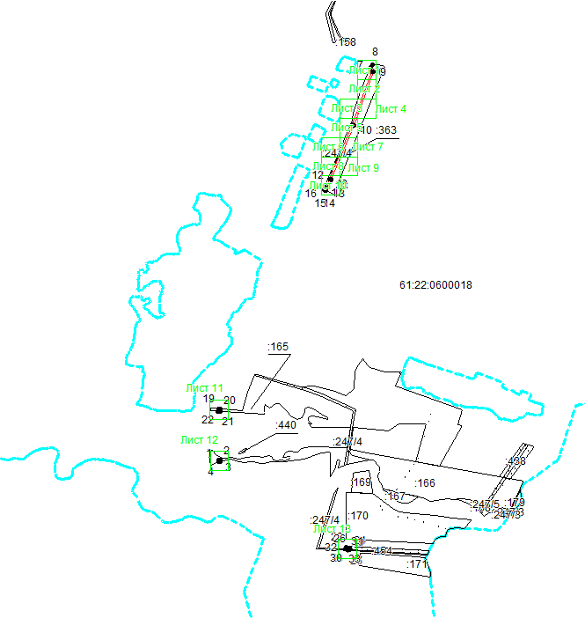
Масштаб 1: 28466
Используемые условные знаки и обозначения:
– область выносного листа,
– номер выносного листа.
Остальные используемые условные знаки и обозначения приведены на отдельной странице в конце раздела.

Выносной лист №1
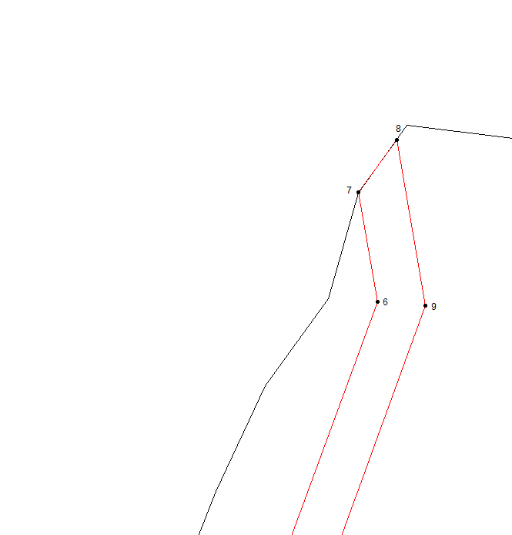
Масштаб 1:1000
Используемые условные знаки и обозначения приведены на отдельной странице в конце раздела.

Выносной лист №2

Масштаб 1:1000
Используемые условные знаки и обозначения приведены на отдельной странице в конце раздела.

Выносной лист №3
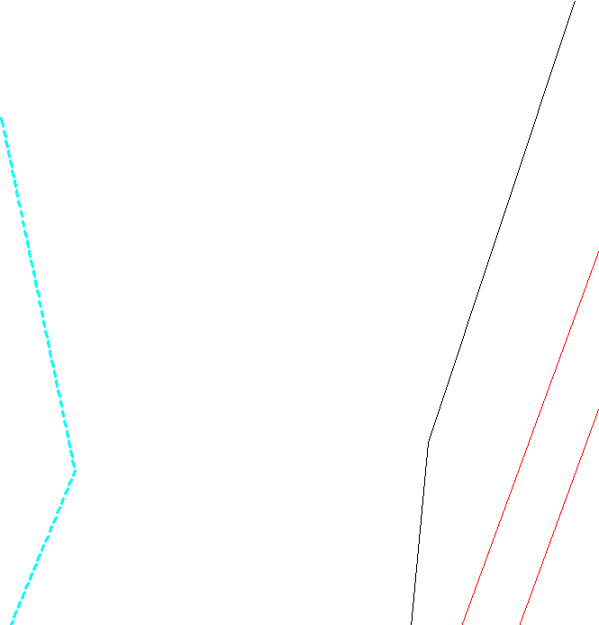
Масштаб 1:1000
Используемые условные знаки и обозначения приведены на отдельной странице в конце раздела.

Выносной лист №4

Масштаб 1:1000
Используемые условные знаки и обозначения приведены на отдельной странице в конце раздела.

Выносной лист №5
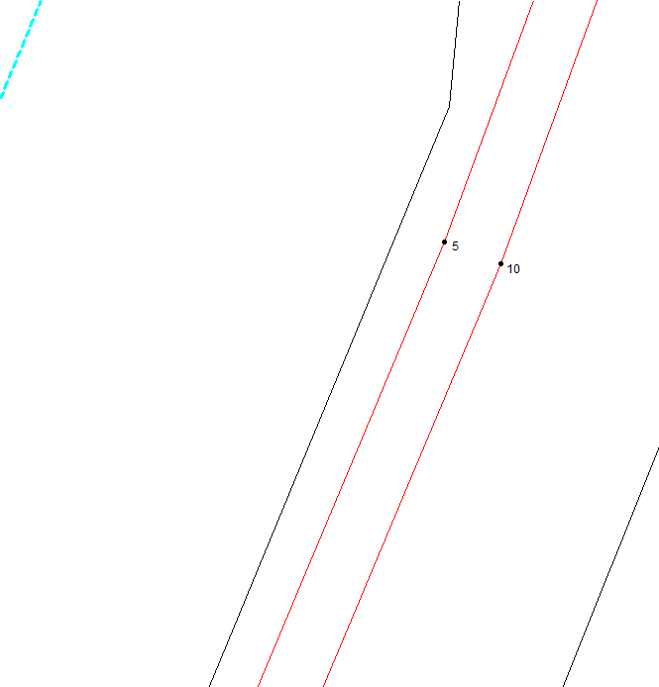
Масштаб 1:1000
Используемые условные знаки и обозначения приведены на отдельной странице в конце раздела.

Выносной лист №6
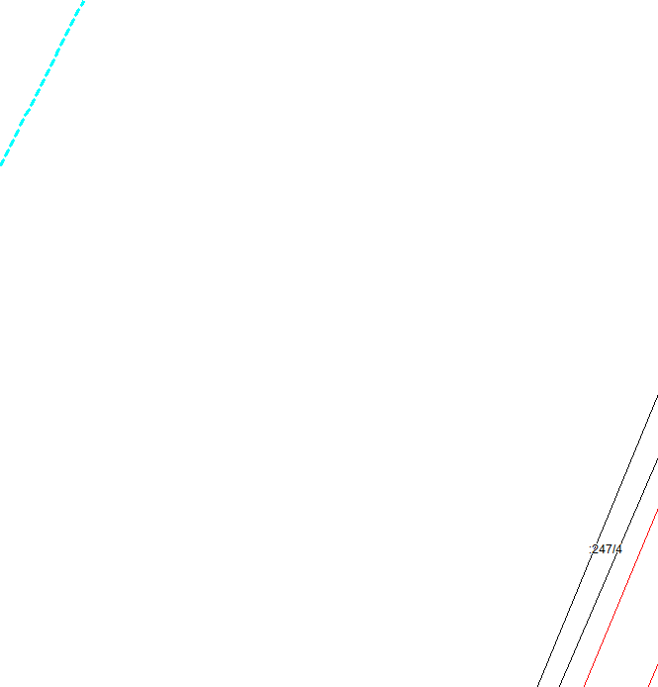
Масштаб 1:1000
Используемые условные знаки и обозначения приведены на отдельной странице в конце раздела.

Выносной лист №7
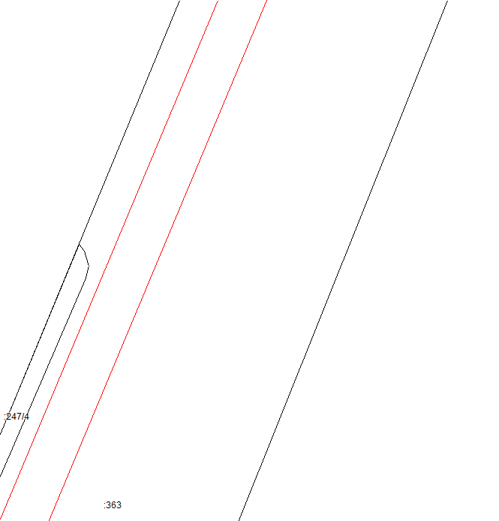
Масштаб 1:1000
Используемые условные знаки и обозначения приведены на отдельной странице в конце раздела.

Выносной лист №8

Масштаб 1:1000
Используемые условные знаки и обозначения приведены на отдельной странице в конце раздела.

Выносной лист №9
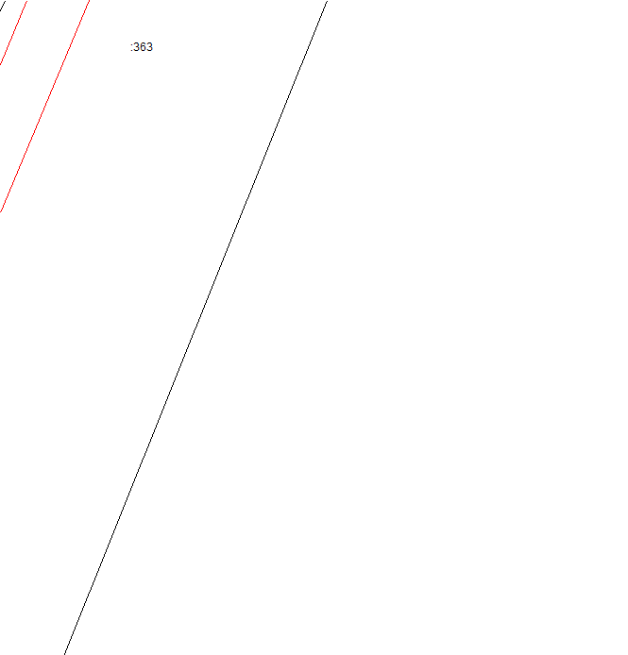
Масштаб 1:1000
Используемые условные знаки и обозначения приведены на отдельной странице в конце раздела.

Выносной лист №10
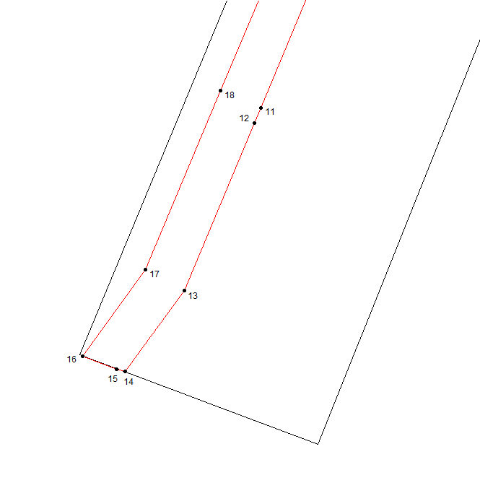
Масштаб 1:1000
Используемые условные знаки и обозначения приведены на отдельной странице в конце раздела.

Выносной лист №11
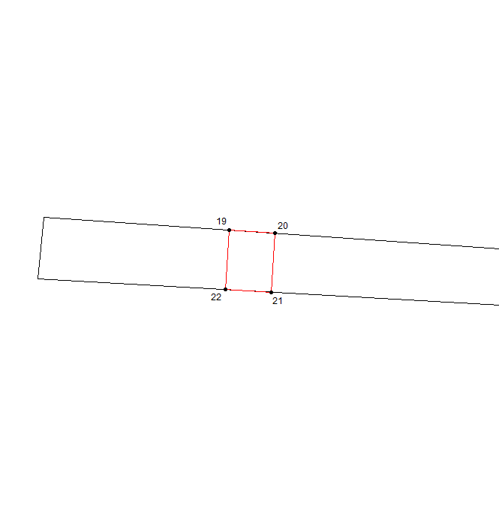
Масштаб 1:1000
Используемые условные знаки и обозначения приведены на отдельной странице в конце раздела.

Выносной лист №12
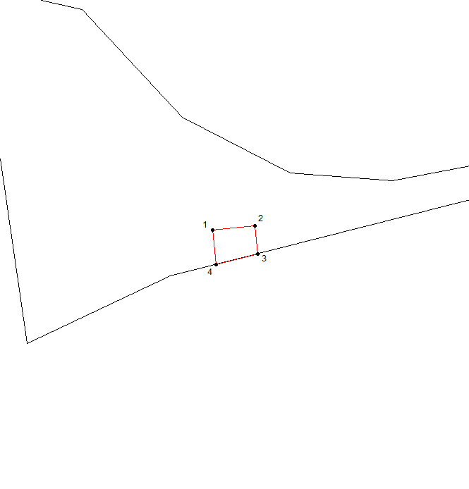
Масштаб 1:1000
Используемые условные знаки и обозначения приведены на отдельной странице в конце раздела.

Выносной лист №13
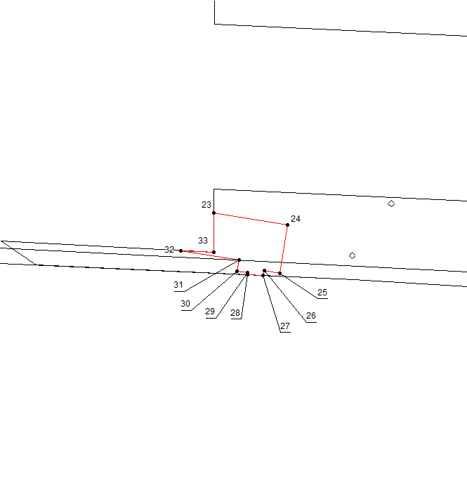
Масштаб 1:1000
Используемые условные знаки и обозначения приведены на отдельной странице в конце раздела.

Используемые условные знаки и обозначения:

– граница объекта,
– установленная граница муниципального образования,
– установленная граница населенного пункта,
– граница земельного участка,
– характерная точка объекта.

44. Зона публичного сервитута на земельном участке 61:22:0600018:451 на объекте: «Газопровод межпоселковый высокого давления от АГРС г. Миллерово до сл. Греково, х. Журавка, п. Долотинка, х. Новоалександровка, х. Красная Звезда, х. Сулин, х. Жеребковский, х. Ануфриевка, сл. Рогалик Миллеровского района Ростовской области»

Сведения об объекте

№ п/п | Характеристики объекта | Описание характеристик

1 | 2 | 3
1 | Местоположение объекта | Ростовская обл., р-н Миллеровский, вокруг сл. Рогалик
2 | Площадь объекта ± величина погрешности определения площади (Р ± ΔР) | 9875±35 кв.м
3 | Иные характеристики объекта | -

Сведения о местоположении границ объекта

1. Система координат МСК-61,2-я зона
2. Сведения о характерных точках границ объекта
Обозначение характерных точек границ | Координаты, м |  | Метод определения координат характерной точки | Средняя квадратическая погрешность положения характерной точки (М_{t}), м | Описание обозначения точки на местности (при наличии)
Обозначение характерных точек границ | Х | Y | Метод определения координат характерной точки |  | Описание обозначения точки на местности (при наличии)

1 | 2 |  | 3 |  | 4 |  |  | 5 |  | 6
1 | 609607,80 |  | 2232079,79 |  | Метод спутниковых геодезических измерений (определений) |  |  | 0,10 |  | —
2 | 609611,82 |  | 2232095,46 |  | Метод спутниковых геодезических измерений (определений) |  |  | 0,10 |  | —
3 | 609588,19 |  | 2232097,95 |  | Метод спутниковых геодезических измерений (определений) |  |  | 0,10 |  | —
4 | 609218,29 |  | 2232554,89 |  | Метод спутниковых геодезических измерений (определений) |  |  | 0,10 |  | —
5 | 609205,85 |  | 2232544,83 |  | Метод спутниковых геодезических измерений (определений) |  |  | 0,10 |  | —
6 | 609579,92 |  | 2232082,73 |  | Метод спутниковых геодезических измерений (определений) |  |  | 0,10 |  | —
1 | 609607,80 |  | 2232079,79 |  | Метод спутниковых геодезических измерений (определений) |  |  | 0,10 |  | —
3. Сведения о характерных точках части (частей) границы объекта
Обозначение характерных точек части границы |  | Координаты, м |  |  |  | Метод определения координат характерной точки | Средняя квадратическая погрешность положения характерной точки (М_{t}), м |  | Описание обозначения точки на местности (при наличии)
 |  | Х |  | Y |  | Метод определения координат характерной точки

1 | 2 | 3 | 4 | 5 | 6
Часть № —
— | — | — | — | — | —

Сведения о местоположении измененных (уточненных) границ объекта

1. Система координат —
2. Сведения о характерных точках границ объекта
Обозначение характерных точек границ | Существующие координаты, м |  | Измененные (уточненные) координаты, м |  | Метод определения координат характерной точки | Средняя квадратическая погрешность положения характерной точки (М_{t}), м | Описание обозначения точки на местности (при наличии)
Обозначение характерных точек границ | Х | Y | Х | Y | Метод определения координат характерной точки |  | Описание обозначения точки на местности (при наличии)

1 | 2 | 3 | 4 | 5 | 6 | 7 | 8
— | — | — | — | — | — | — | —
3. Сведения о характерных точках части (частей) границы объекта
Часть № —
Обозначение характерных точек границ | Существующие координаты, м |  | Измененные (уточненные) координаты, м |  | Метод определения координат характерной точки | Средняя квадратическая погрешность положения характерной точки (М_{t}), м | Описание обозначения точки на местности (при наличии)
Обозначение характерных точек границ | Х | Y | Х | Y | Метод определения координат характерной точки |  | Описание обозначения точки на местности (при наличии)

1 | 2 | 3 | 4 | 5 | 6 | 7 | 8
— | — | — | — | — | — | — | —

План границ объекта

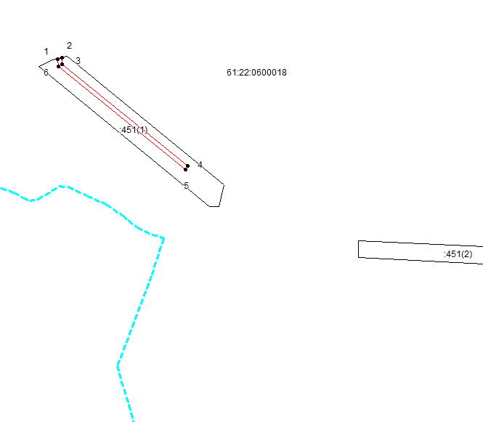
Масштаб 1: 10000
Используемые условные знаки и обозначения:

– граница объекта,
– установленная граница муниципального образования,
– установленная граница населенного пункта,
– граница земельного участка,
– характерная точка объекта.

45. Зона публичного сервитута на земельном участке 61:22:0600018:450 на объекте: «Газопровод межпоселковый высокого давления от АГРС г. Миллерово до сл. Греково, х. Журавка, п. Долотинка, х. Новоалександровка, х. Красная Звезда, х. Сулин, х. Жеребковский, х. Ануфриевка, сл. Рогалик Миллеровского района Ростовской области»

Сведения об объекте

№ п/п | Характеристики объекта | Описание характеристик

1 | 2 | 3
1 | Местоположение объекта | Ростовская обл., р-н Миллеровский, вокруг сл. Рогалик
2 | Площадь объекта ± величина погрешности определения площади (Р ± ΔР) | 1769±15 кв.м
3 | Иные характеристики объекта | -

Сведения о местоположении границ объекта

1. Система координат МСК-61,2-я зона
2. Сведения о характерных точках границ объекта
Обозначение характерных точек границ | Координаты, м |  | Метод определения координат характерной точки | Средняя квадратическая погрешность положения характерной точки (М_{t}), м | Описание обозначения точки на местности (при наличии)
Обозначение характерных точек границ | Х | Y | Метод определения координат характерной точки |  | Описание обозначения точки на местности (при наличии)

1 | 2 | 3 | 4 | 5 | 6
1 | 608895,77 | 2233047,53 | Метод спутниковых геодезических измерений (определений) | 0,10 | —
2 | 608886,82 | 2233102,50 | Метод спутниковых геодезических измерений (определений) | 0,10 | —
3 | 608885,30 | 2233102,39 | Метод спутниковых геодезических измерений (определений) | 0,10 | —
4 | 608884,02 | 2233103,67 | Метод спутниковых геодезических измерений (определений) | 0,10 | —
5 | 608885,30 | 2233104,96 | Метод спутниковых геодезических измерений (определений) | 0,10 | —
6 | 608886,38 | 2233105,19 | Метод спутниковых геодезических измерений (определений) | 0,10 | —
7 | 608875,23 | 2233173,71 | Метод спутниковых геодезических измерений (определений) | 0,10 | —
8 | 608860,38 | 2233173,71 | Метод спутниковых геодезических измерений (определений) | 0,10 | —
9 | 608861,08 | 2233161,10 | Метод спутниковых геодезических измерений (определений) | 0,10 | —
10 | 608861,30 | 2233159,74 | Метод спутниковых геодезических измерений (определений) | 0,10 | —
11 | 608863,00 | 2233159,96 | Метод спутниковых геодезических измерений (определений) | 0,10 | —
12 | 608864,28 | 2233158,68 | Метод спутниковых геодезических измерений (определений) | 0,10 | —
13 | 608863,00 | 2233157,39 | Метод спутниковых геодезических измерений (определений) | 0,10 | —
14 | 608861,77 | 2233156,83 | Метод спутниковых геодезических измерений (определений) | 0,10 | —
15 | 608874,41 | 2233079,16 | Метод спутниковых геодезических измерений (определений) | 0,10 | —
1 | 608895,77 | 2233047,53 | Метод спутниковых геодезических измерений (определений) | 0,10 | —

3. Сведения о характерных точках части (частей) границы объекта
Обозначение характерных точек части границы | Координаты, м |  | Метод определения координат характерной точки | Средняя квадратическая погрешность положения характерной точки (М_{t}), м | Описание обозначения точки на местности (при наличии)
Обозначение характерных точек части границы | Х | Y | Метод определения координат характерной точки |  | Описание обозначения точки на местности (при наличии)

1 | 2 | 3 | 4 | 5 | 6
Часть № —
— | — | — | — | — | —

Сведения о местоположении измененных (уточненных) границ объекта

1. Система координат —
2. Сведения о характерных точках границ объекта
Обозначение характерных точек границ | Существующие координаты, м |  | Измененные (уточненные) координаты, м |  | Метод определения координат характерной точки | Средняя квадратическая погрешность положения характерной точки (М_{t}), м | Описание обозначения точки на местности (при наличии)
Обозначение характерных точек границ | Х | Y | Х | Y | Метод определения координат характерной точки |  | Описание обозначения точки на местности (при наличии)

1 | 2 | 3 | 4 | 5 | 6 | 7 | 8
— | — | — | — | — | — | — | —

3. Сведения о характерных точках части (частей) границы объекта
Часть № —
Обозначение характерных точек границ | Существующие координаты, м |  | Измененные (уточненные) координаты, м |  | Метод определения координат характерной точки | Средняя квадратическая погрешность положения характерной точки (М_{t}), м | Описание обозначения точки на местности (при наличии)
Обозначение характерных точек границ | Х | Y | Х | Y | Метод определения координат характерной точки |  | Описание обозначения точки на местности (при наличии)

1 | 2 | 3 | 4 | 5 | 6 | 7 | 8
— | — | — | — | — | — | — | —

План границ объекта

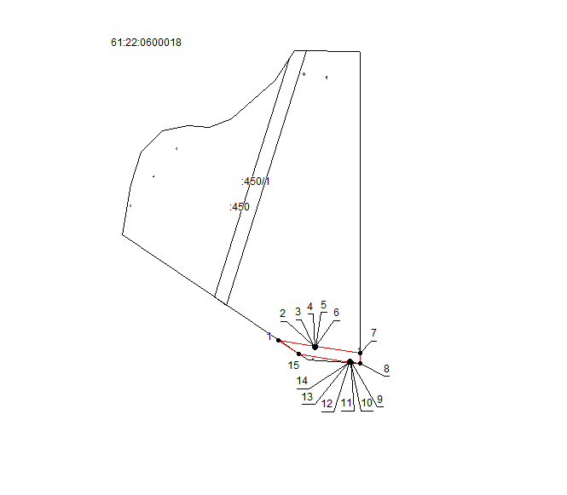
Масштаб 1: 5000
Используемые условные знаки и обозначения:

– граница объекта,
– установленная граница муниципального образования,
– установленная граница населенного пункта,
– граница земельного участка,
– характерная точка объекта.

46. Зона публичного сервитута на земельном участке 61:22:0600018:424 на объекте: «Газопровод межпоселковый высокого давления от АГРС г. Миллерово до сл. Греково, х. Журавка, п. Долотинка, х. Новоалександровка, х. Красная Звезда, х. Сулин, х. Жеребковский, х. Ануфриевка, сл. Рогалик Миллеровского района Ростовской области»

Сведения об объекте

№ п/п | Характеристики объекта | Описание характеристик

1 | 2 | 3
1 | Местоположение объекта | местоположение установлено относительно ориентира, расположенного в границах участка. Почтовый адрес ориентира: Ростовская область, Миллеровский район, вокруг сл. Рогалик
2 | Площадь объекта ± величина погрешности определения площади (Р ± ΔР) | 3187±20 кв.м
3 | Иные характеристики объекта | -

Сведения о местоположении границ объекта

1. Система координат МСК-61,2-я зона
2. Сведения о характерных точках границ объекта
Обозначение характерных точек границ | Координаты, м |  | Метод определения координат характерной точки | Средняя квадратическая погрешность положения характерной точки (М_{t}), м | Описание обозначения точки на местности (при наличии)
Обозначение характерных точек границ | Х | Y | Метод определения координат характерной точки |  | Описание обозначения точки на местности (при наличии)

1 | 2 |  | 3 |  | 4 |  |  | 5 |  | 6
1 | 608951,51 |  | 2232884,45 |  | Метод спутниковых геодезических измерений (определений) |  |  | 0,10 |  | —
2 | 608914,96 |  | 2232929,60 |  | Метод спутниковых геодезических измерений (определений) |  |  | 0,10 |  | —
3 | 608895,77 |  | 2233047,52 |  | Метод спутниковых геодезических измерений (определений) |  |  | 0,10 |  | —
4 | 608874,40 |  | 2233079,16 |  | Метод спутниковых геодезических измерений (определений) |  |  | 0,10 |  | —
5 | 608892,60 |  | 2232967,32 |  | Метод спутниковых геодезических измерений (определений) |  |  | 0,10 |  | —
6 | 608893,06 |  | 2232966,86 |  | Метод спутниковых геодезических измерений (определений) |  |  | 0,10 |  | —
7 | 608892,74 |  | 2232966,51 |  | Метод спутниковых геодезических измерений (определений) |  |  | 0,10 |  | —
8 | 608899,85 |  | 2232922,84 |  | Метод спутниковых геодезических измерений (определений) |  |  | 0,10 |  | —
9 | 608939,07 |  | 2232874,38 |  | Метод спутниковых геодезических измерений (определений) |  |  | 0,10 |  | —
1 | 608951,51 |  | 2232884,45 |  | Метод спутниковых геодезических измерений (определений) |  |  | 0,10 |  | —
3. Сведения о характерных точках части (частей) границы объекта
Обозначение характерных точек части границы |  | Координаты, м |  |  |  | Метод определения координат характерной точки | Средняя квадратическая погрешность положения характерной точки (М_{t}), м |  | Описание обозначения точки на местности (при наличии)
 |  | Х |  | Y |  | Метод определения координат характерной точки

1 | 2 | 3 | 4 | 5 | 6
Часть № —
— | — | — | — | — | —

Сведения о местоположении измененных (уточненных) границ объекта

1. Система координат —
2. Сведения о характерных точках границ объекта
Обозначение характерных точек границ | Существующие координаты, м |  | Измененные (уточненные) координаты, м |  | Метод определения координат характерной точки | Средняя квадратическая погрешность положения характерной точки (М_{t}), м | Описание обозначения точки на местности (при наличии)
Обозначение характерных точек границ | Х | Y | Х | Y | Метод определения координат характерной точки |  | Описание обозначения точки на местности (при наличии)

1 | 2 | 3 | 4 | 5 | 6 | 7 | 8
— | — | — | — | — | — | — | —
3. Сведения о характерных точках части (частей) границы объекта
Часть № —
Обозначение характерных точек границ | Существующие координаты, м |  | Измененные (уточненные) координаты, м |  | Метод определения координат характерной точки | Средняя квадратическая погрешность положения характерной точки (М_{t}), м | Описание обозначения точки на местности (при наличии)
Обозначение характерных точек границ | Х | Y | Х | Y | Метод определения координат характерной точки |  | Описание обозначения точки на местности (при наличии)

1 | 2 | 3 | 4 | 5 | 6 | 7 | 8
— | — | — | — | — | — | — | —

План границ объекта

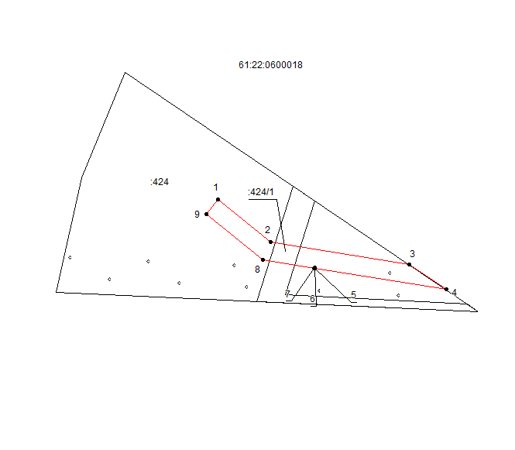
Масштаб 1: 2500
Используемые условные знаки и обозначения:

– граница объекта,
– установленная граница муниципального образования,
– установленная граница населенного пункта,
– граница земельного участка,
– характерная точка объекта.

47. Зона публичного сервитута на земельном участке 61:22:0600018:439 на объекте: «Газопровод межпоселковый высокого давления от АГРС г. Миллерово до сл. Греково, х. Журавка, п. Долотинка, х. Новоалександровка, х. Красная Звезда, х. Сулин, х. Жеребковский, х. Ануфриевка, сл. Рогалик Миллеровского района Ростовской области»

Сведения об объекте

№ п/п | Характеристики объекта | Описание характеристик

1 | 2 | 3
1 | Местоположение объекта | Ростовская область, р-н Миллеровский, с/п Сулинское, в границах кадастрового квартала 61:22:0600018
2 | Площадь объекта ± величина погрешности определения площади (Р ± ΔР) | 4558±24 кв.м
3 | Иные характеристики объекта | -

Сведения о местоположении границ объекта

1. Система координат МСК-61,2-я зона
2. Сведения о характерных точках границ объекта
Обозначение характерных точек границ | Координаты, м |  | Метод определения координат характерной точки | Средняя квадратическая погрешность положения характерной точки (М_{t}), м | Описание обозначения точки на местности (при наличии)
Обозначение характерных точек границ | Х | Y | Метод определения координат характерной точки |  | Описание обозначения точки на местности (при наличии)

1 | 2 |  | 3 |  | 4 |  |  | 5 |  | 6
1 | 610039,63 |  | 2232076,42 |  | Метод спутниковых геодезических измерений (определений) |  |  | 0,10 |  | —
2 | 610038,72 |  | 2232092,39 |  | Метод спутниковых геодезических измерений (определений) |  |  | 0,10 |  | —
3 | 609793,90 |  | 2232076,29 |  | Метод спутниковых геодезических измерений (определений) |  |  | 0,10 |  | —
4 | 609755,90 |  | 2232080,29 |  | Метод спутниковых геодезических измерений (определений) |  |  | 0,10 |  | —
5 | 609754,23 |  | 2232064,38 |  | Метод спутниковых геодезических измерений (определений) |  |  | 0,10 |  | —
6 | 609793,59 |  | 2232060,23 |  | Метод спутниковых геодезических измерений (определений) |  |  | 0,10 |  | —
1 | 610039,63 |  | 2232076,42 |  | Метод спутниковых геодезических измерений (определений) |  |  | 0,10 |  | —
3. Сведения о характерных точках части (частей) границы объекта
Обозначение характерных точек части границы |  | Координаты, м |  |  |  | Метод определения координат характерной точки | Средняя квадратическая погрешность положения характерной точки (М_{t}), м |  | Описание обозначения точки на местности (при наличии)
 |  | Х |  | Y |  | Метод определения координат характерной точки

1 | 2 | 3 | 4 | 5 | 6
Часть № —
— | — | — | — | — | —

Сведения о местоположении измененных (уточненных) границ объекта

1. Система координат —
2. Сведения о характерных точках границ объекта
Обозначение характерных точек границ | Существующие координаты, м |  | Измененные (уточненные) координаты, м |  | Метод определения координат характерной точки | Средняя квадратическая погрешность положения характерной точки (М_{t}), м | Описание обозначения точки на местности (при наличии)
Обозначение характерных точек границ | Х | Y | Х | Y | Метод определения координат характерной точки |  | Описание обозначения точки на местности (при наличии)

1 | 2 | 3 | 4 | 5 | 6 | 7 | 8
— | — | — | — | — | — | — | —
3. Сведения о характерных точках части (частей) границы объекта
Часть № —
Обозначение характерных точек границ | Существующие координаты, м |  | Измененные (уточненные) координаты, м |  | Метод определения координат характерной точки | Средняя квадратическая погрешность положения характерной точки (М_{t}), м | Описание обозначения точки на местности (при наличии)
Обозначение характерных точек границ | Х | Y | Х | Y | Метод определения координат характерной точки |  | Описание обозначения точки на местности (при наличии)

1 | 2 | 3 | 4 | 5 | 6 | 7 | 8
— | — | — | — | — | — | — | —

План границ объекта

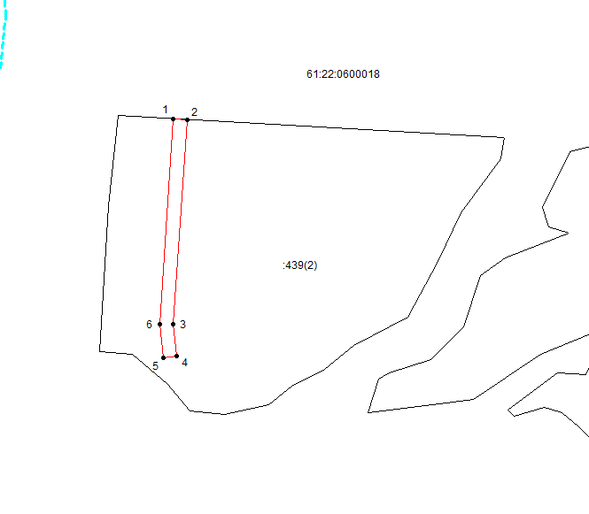
Масштаб 1: 4000
Используемые условные знаки и обозначения:

– граница объекта,
– установленная граница муниципального образования,
– установленная граница населенного пункта,
– граница земельного участка,
– характерная точка объекта.

48. Зона публичного сервитута на земельном участке 61:22:0600018:436 на объекте: «Газопровод межпоселковый высокого давления от АГРС г. Миллерово до сл. Греково, х. Журавка, п. Долотинка, х. Новоалександровка, х. Красная Звезда, х. Сулин, х. Жеребковский, х. Ануфриевка, сл. Рогалик Миллеровского района Ростовской области»

Сведения об объекте

№ п/п | Характеристики объекта | Описание характеристик

1 | 2 | 3
1 | Местоположение объекта | Ростовская область, р-н Миллеровский, с/п Сулинское, в границах кадастрового квартала 61:22:0600018
2 | Площадь объекта ± величина погрешности определения площади (Р ± ΔР) | 20012±50 кв.м
3 | Иные характеристики объекта | -

Сведения о местоположении границ объекта

1. Система координат МСК-61,2-я зона
2. Сведения о характерных точках границ объекта
Обозначение характерных точек границ | Координаты, м |  | Метод определения координат характерной точки | Средняя квадратическая погрешность положения характерной точки (М_{t}), м | Описание обозначения точки на местности (при наличии)
Обозначение характерных точек границ | Х | Y | Метод определения координат характерной точки |  | Описание обозначения точки на местности (при наличии)

1 | 2 | 3 | 4 | 5 | 6
1 | 614206,59 | 2233717,88 | Метод спутниковых геодезических измерений (определений) | 0,10 | —
2 | 614200,38 | 2233732,63 | Метод спутниковых геодезических измерений (определений) | 0,10 | —
3 | 613303,55 | 2233346,20 | Метод спутниковых геодезических измерений (определений) | 0,10 | —
4 | 613255,81 | 2233354,50 | Метод спутниковых геодезических измерений (определений) | 0,10 | —
5 | 613253,06 | 2233338,74 | Метод спутниковых геодезических измерений (определений) | 0,10 | —
6 | 613305,51 | 2233329,62 | Метод спутниковых геодезических измерений (определений) | 0,10 | —
1 | 614206,59 | 2233717,88 | Метод спутниковых геодезических измерений (определений) | 0,10 | —
7 | 610288,91 | 2232092,83 | Метод спутниковых геодезических измерений (определений) | 0,10 | —
8 | 610272,07 | 2232107,74 | Метод спутниковых геодезических измерений (определений) | 0,10 | —
9 | 610059,50 | 2232093,77 | Метод спутниковых геодезических измерений (определений) | 0,10 | —
10 | 610060,60 | 2232077,80 | Метод спутниковых геодезических измерений (определений) | 0,10 | —
7 | 610288,91 | 2232092,83 | Метод спутниковых геодезических измерений (определений) | 0,10 | —

3. Сведения о характерных точках части (частей) границы объекта
Обозначение характерных точек части границы | Координаты, м |  | Метод определения координат характерной точки | Средняя квадратическая погрешность положения характерной точки (М_{t}), м | Описание обозначения точки на местности (при наличии)
Обозначение характерных точек части границы | Х | Y | Метод определения координат характерной точки |  | Описание обозначения точки на местности (при наличии)

1 | 2 | 3 | 4 | 5 | 6
Часть № —
— | — | — | — | — | —

Сведения о местоположении измененных (уточненных) границ объекта

1. Система координат —
2. Сведения о характерных точках границ объекта
Обозначение характерных точек границ | Существующие координаты, м |  | Измененные (уточненные) координаты, м |  | Метод определения координат характерной точки | Средняя квадратическая погрешность положения характерной точки (М_{t}), м | Описание обозначения точки на местности (при наличии)
Обозначение характерных точек границ | Х | Y | Х | Y | Метод определения координат характерной точки |  | Описание обозначения точки на местности (при наличии)

1 | 2 | 3 | 4 | 5 | 6 | 7 | 8
— | — | — | — | — | — | — | —

3. Сведения о характерных точках части (частей) границы объекта
Часть № —
Обозначение характерных точек границ | Существующие координаты, м |  | Измененные (уточненные) координаты, м |  | Метод определения координат характерной точки | Средняя квадратическая погрешность положения характерной точки (М_{t}), м | Описание обозначения точки на местности (при наличии)
Обозначение характерных точек границ | Х | Y | Х | Y | Метод определения координат характерной точки |  | Описание обозначения точки на местности (при наличии)

1 | 2 | 3 | 4 | 5 | 6 | 7 | 8
— | — | — | — | — | — | — | —

План границ объекта

Основной лист
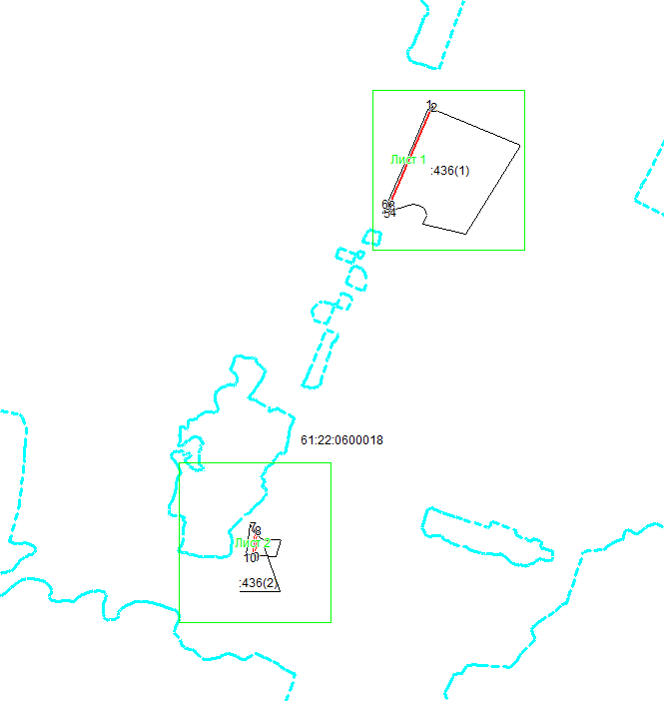
Масштаб 1: 35000
Используемые условные знаки и обозначения:
– область выносного листа,
– номер выносного листа.
Остальные используемые условные знаки и обозначения приведены на отдельной странице в конце раздела.

Выносной лист №1
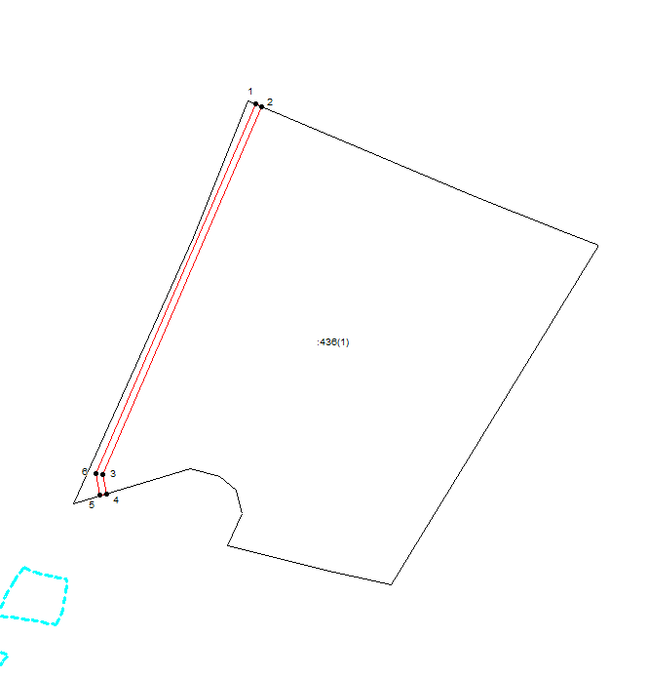
Масштаб 1:9000
Используемые условные знаки и обозначения приведены на отдельной странице в конце раздела.

Выносной лист №2
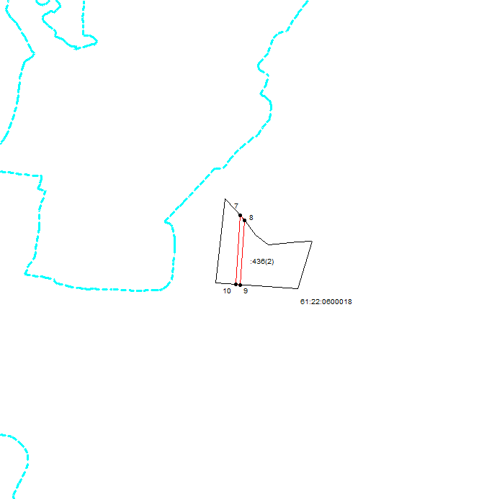
Масштаб 1:9000
Используемые условные знаки и обозначения приведены на отдельной странице в конце раздела.

Используемые условные знаки и обозначения:

– граница объекта,
– установленная граница муниципального образования,
– установленная граница населенного пункта,
– граница земельного участка,
– характерная точка объекта.

49. Зона публичного сервитута на земельном участке 61:22:0600018:116 на объекте: «Газопровод межпоселковый высокого давления от АГРС г. Миллерово до сл. Греково, х. Журавка, п. Долотинка, х. Новоалександровка, х. Красная Звезда, х. Сулин, х. Жеребковский, х. Ануфриевка, сл. Рогалик Миллеровского района Ростовской области»

Сведения об объекте

№ п/п | Характеристики объекта | Описание характеристик

1 | 2 | 3
1 | Местоположение объекта | Местоположение установлено относительно ориентира, расположенного в границах участка. Почтовый адрес ориентира: Ростовская обл, р-н Миллеровский, с юго-восточной стороны от сл.Рогалик.
2 | Площадь объекта ± величина погрешности определения площади (Р ± ΔР) | 14887±43 кв.м
3 | Иные характеристики объекта | -

Сведения о местоположении границ объекта

1. Система координат МСК-61,2-я зона
2. Сведения о характерных точках границ объекта
Обозначение характерных точек границ | Координаты, м |  | Метод определения координат характерной точки | Средняя квадратическая погрешность положения характерной точки (М_{t}), м | Описание обозначения точки на местности (при наличии)
Обозначение характерных точек границ | Х | Y | Метод определения координат характерной точки |  | Описание обозначения точки на местности (при наличии)

1 | 2 | 3 | 4 | 5 | 6
1 | 611379,16 | 2232517,27 | Метод спутниковых геодезических измерений (определений) | 0,10 | —
2 | 611384,76 | 2232519,53 | Метод спутниковых геодезических измерений (определений) | 0,10 | —
3 | 611380,28 | 2232535,29 | Метод спутниковых геодезических измерений (определений) | 0,10 | —
4 | 611567,23 | 2232588,30 | Метод спутниковых геодезических измерений (определений) | 0,10 | —
5 | 611529,17 | 2232722,51 | Метод спутниковых геодезических измерений (определений) | 0,10 | —
6 | 611543,49 | 2232726,58 | Метод спутниковых геодезических измерений (определений) | 0,10 | —
7 | 611539,81 | 2232742,16 | Метод спутниковых геодезических измерений (определений) | 0,10 | —
8 | 611509,41 | 2232733,54 | Метод спутниковых геодезических измерений (определений) | 0,10 | —
9 | 611547,47 | 2232599,33 | Метод спутниковых геодезических измерений (определений) | 0,10 | —
10 | 611375,74 | 2232550,64 | Метод спутниковых геодезических измерений (определений) | 0,10 | —
11 | 611340,94 | 2232673,43 | Метод спутниковых геодезических измерений (определений) | 0,10 | —
12 | 611372,21 | 2232682,28 | Метод спутниковых геодезических измерений (определений) | 0,10 | —
13 | 611365,40 | 2232706,33 | Метод спутниковых геодезических измерений (определений) | 0,10 | —
14 | 611328,35 | 2232695,84 | Метод спутниковых геодезических измерений (определений) | 0,10 | —
15 | 611335,17 | 2232671,79 | Метод спутниковых геодезических измерений (определений) | 0,10 | —
16 | 611369,97 | 2232549,00 | Метод спутниковых геодезических измерений (определений) | 0,10 | —
17 | 610946,03 | 2232428,80 | Метод спутниковых геодезических измерений (определений) | 0,10 | —
18 | 610932,10 | 2232419,63 | Метод спутниковых геодезических измерений (определений) | 0,10 | —
19 | 610930,95 | 2232401,93 | Метод спутниковых геодезических измерений (определений) | 0,10 | —
20 | 610930,77 | 2232399,60 | Метод спутниковых геодезических измерений (определений) | 0,10 | —
21 | 610952,77 | 2232414,08 | Метод спутниковых геодезических измерений (определений) | 0,10 | —
22 | 611374,51 | 2232533,66 | Метод спутниковых геодезических измерений (определений) | 0,10 | —
1 | 611379,16 | 2232517,27 | Метод спутниковых геодезических измерений (определений) | 0,10 | —

3. Сведения о характерных точках части (частей) границы объекта
Обозначение характерных точек части границы | Координаты, м |  | Метод определения координат характерной точки | Средняя квадратическая погрешность положения характерной точки (М_{t}), м | Описание обозначения точки на местности (при наличии)
Обозначение характерных точек части границы | Х | Y | Метод определения координат характерной точки |  | Описание обозначения точки на местности (при наличии)

1 | 2 | 3 | 4 | 5 | 6
Часть № —
— | — | — | — | — | —

Сведения о местоположении измененных (уточненных) границ объекта

1. Система координат —
2. Сведения о характерных точках границ объекта
Обозначение характерных точек границ | Существующие координаты, м |  | Измененные (уточненные) координаты, м |  | Метод определения координат характерной точки | Средняя квадратическая погрешность положения характерной точки (М_{t}), м | Описание обозначения точки на местности (при наличии)
Обозначение характерных точек границ | Х | Y | Х | Y | Метод определения координат характерной точки |  | Описание обозначения точки на местности (при наличии)

1 | 2 | 3 | 4 | 5 | 6 | 7 | 8
— | — | — | — | — | — | — | —

3. Сведения о характерных точках части (частей) границы объекта
Часть № —
Обозначение характерных точек границ | Существующие координаты, м |  | Измененные (уточненные) координаты, м |  | Метод определения координат характерной точки | Средняя квадратическая погрешность положения характерной точки (М_{t}), м | Описание обозначения точки на местности (при наличии)
Обозначение характерных точек границ | Х | Y | Х | Y | Метод определения координат характерной точки |  | Описание обозначения точки на местности (при наличии)

1 | 2 | 3 | 4 | 5 | 6 | 7 | 8
— | — | — | — | — | — | — | —

План границ объекта
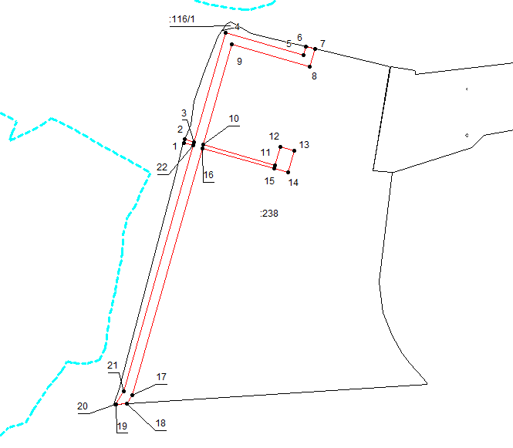
Масштаб 1: 5000
Используемые условные знаки и обозначения:

– граница объекта,
– установленная граница муниципального образования,
– установленная граница населенного пункта,
– граница земельного участка,
– характерная точка объекта.

50. Зона публичного сервитута на земельном участке 61:22:0600018:431 на объекте: «Газопровод межпоселковый высокого давления от АГРС г. Миллерово до сл. Греково, х. Журавка, п. Долотинка, х. Новоалександровка, х. Красная Звезда, х. Сулин, х. Жеребковский, х. Ануфриевка, сл. Рогалик Миллеровского района Ростовской области»

Сведения об объекте

№ п/п | Характеристики объекта | Описание характеристик

1 | 2 | 3
1 | Местоположение объекта | Ростовская область, р-н Миллеровский, в центральной части кадастрового квартала 61:22:0600018
2 | Площадь объекта ± величина погрешности определения площади (Р ± ΔР) | 16684±45 кв.м
3 | Иные характеристики объекта | -

Сведения о местоположении границ объекта

1. Система координат МСК-61,2-я зона
2. Сведения о характерных точках границ объекта
Обозначение характерных точек границ | Координаты, м |  | Метод определения координат характерной точки | Средняя квадратическая погрешность положения характерной точки (М_{t}), м | Описание обозначения точки на местности (при наличии)
Обозначение характерных точек границ | Х | Y | Метод определения координат характерной точки |  | Описание обозначения точки на местности (при наличии)

1 | 2 | 3 | 4 | 5 | 6
1 | 615669,77 | 2234233,84 | Метод спутниковых геодезических измерений (определений) | 0,10 | —
2 | 615834,92 | 2234297,98 | Метод спутниковых геодезических измерений (определений) | 0,10 | —
3 | 615838,84 | 2234287,81 | Метод спутниковых геодезических измерений (определений) | 0,10 | —
4 | 615843,55 | 2234291,39 | Метод спутниковых геодезических измерений (определений) | 0,10 | —
5 | 615849,26 | 2234305,26 | Метод спутниковых геодезических измерений (определений) | 0,10 | —
6 | 615844,07 | 2234318,69 | Метод спутниковых геодезических измерений (определений) | 0,10 | —
7 | 615666,93 | 2234249,90 | Метод спутниковых геодезических измерений (определений) | 0,10 | —
8 | 615595,34 | 2234251,29 | Метод спутниковых геодезических измерений (определений) | 0,10 | —
9 | 615581,22 | 2234235,55 | Метод спутниковых геодезических измерений (определений) | 0,10 | —
1 | 615669,77 | 2234233,84 | Метод спутниковых геодезических измерений (определений) | 0,10 | —
10 | 615572,43 | 2234235,71 | Метод спутниковых геодезических измерений (определений) | 0,10 | —
11 | 615586,55 | 2234251,46 | Метод спутниковых геодезических измерений (определений) | 0,10 | —
12 | 615566,48 | 2234251,84 | Метод спутниковых геодезических измерений (определений) | 0,10 | —
13 | 615524,77 | 2234236,65 | Метод спутниковых геодезических измерений (определений) | 0,10 | —
10 | 615572,43 | 2234235,71 | Метод спутниковых геодезических измерений (определений) | 0,10 | —
14 | 615315,59 | 2234240,71 | Метод спутниковых геодезических измерений (определений) | 0,10 | —
15 | 615315,90 | 2234256,70 | Метод спутниковых геодезических измерений (определений) | 0,10 | —
16 | 615303,86 | 2234256,94 | Метод спутниковых геодезических измерений (определений) | 0,10 | —
17 | 615307,25 | 2234240,85 | Метод спутниковых геодезических измерений (определений) | 0,10 | —
14 | 615315,59 | 2234240,71 | Метод спутниковых геодезических измерений (определений) | 0,10 | —
18 | 615496,74 | 2234237,17 | Метод спутниковых геодезических измерений (определений) | 0,10 | —
19 | 615541,18 | 2234252,34 | Метод спутниковых геодезических измерений (определений) | 0,10 | —
20 | 615427,88 | 2234254,53 | Метод спутниковых геодезических измерений (определений) | 0,10 | —
21 | 615427,57 | 2234238,54 | Метод спутниковых геодезических измерений (определений) | 0,10 | —
18 | 615496,74 | 2234237,17 | Метод спутниковых геодезических измерений (определений) | 0,10 | —
22 | 614589,31 | 2233882,79 | Метод спутниковых геодезических измерений (определений) | 0,10 | —
23 | 614590,68 | 2233887,73 | Метод спутниковых геодезических измерений (определений) | 0,10 | —
24 | 614595,36 | 2233889,75 | Метод спутниковых геодезических измерений (определений) | 0,10 | —
25 | 614596,47 | 2233896,77 | Метод спутниковых геодезических измерений (определений) | 0,10 | —
26 | 614592,74 | 2233895,17 | Метод спутниковых геодезических измерений (определений) | 0,10 | —
27 | 614594,79 | 2233902,57 | Метод спутниковых геодезических измерений (определений) | 0,10 | —
28 | 614573,57 | 2233893,47 | Метод спутниковых геодезических измерений (определений) | 0,10 | —
29 | 614579,93 | 2233878,74 | Метод спутниковых геодезических измерений (определений) | 0,10 | —
22 | 614589,31 | 2233882,79 | Метод спутниковых геодезических измерений (определений) | 0,10 | —
30 | 615168,19 | 2234196,23 | Метод спутниковых геодезических измерений (определений) | 0,10 | —
31 | 615163,33 | 2234211,82 | Метод спутниковых геодезических измерений (определений) | 0,10 | —
32 | 614632,14 | 2233918,73 | Метод спутниковых геодезических измерений (определений) | 0,10 | —
33 | 614628,83 | 2233899,77 | Метод спутниковых геодезических измерений (определений) | 0,10 | —
34 | 614638,72 | 2233904,08 | Метод спутниковых геодезических измерений (определений) | 0,10 | —
30 | 615168,19 | 2234196,23 | Метод спутниковых геодезических измерений (определений) | 0,10 | —

3. Сведения о характерных точках части (частей) границы объекта
Обозначение характерных точек части границы | Координаты, м |  | Метод определения координат характерной точки | Средняя квадратическая погрешность положения характерной точки (М_{t}), м | Описание обозначения точки на местности (при наличии)
Обозначение характерных точек части границы | Х | Y | Метод определения координат характерной точки |  | Описание обозначения точки на местности (при наличии)

1 | 2 | 3 | 4 | 5 | 6
Часть № —
— | — | — | — | — | —

Сведения о местоположении измененных (уточненных) границ объекта

1. Система координат —
2. Сведения о характерных точках границ объекта
Обозначение характерных точек границ | Существующие координаты, м |  | Измененные (уточненные) координаты, м |  | Метод определения координат характерной точки | Средняя квадратическая погрешность положения характерной точки (М_{t}), м | Описание обозначения точки на местности (при наличии)
Обозначение характерных точек границ | Х | Y | Х | Y | Метод определения координат характерной точки |  | Описание обозначения точки на местности (при наличии)

1 | 2 | 3 | 4 | 5 | 6 | 7 | 8
— | — | — | — | — | — | — | —
3. Сведения о характерных точках части (частей) границы объекта
Часть № —
Обозначение характерных точек границ | Существующие координаты, м |  | Измененные (уточненные) координаты, м |  | Метод определения координат характерной точки | Средняя квадратическая погрешность положения характерной точки (М_{t}), м | Описание обозначения точки на местности (при наличии)
Обозначение характерных точек границ | Х | Y | Х | Y | Метод определения координат характерной точки |  | Описание обозначения точки на местности (при наличии)

1 | 2 | 3 | 4 | 5 | 6 | 7 | 8
— | — | — | — | — | — | — | —

План границ объекта
Основной лист
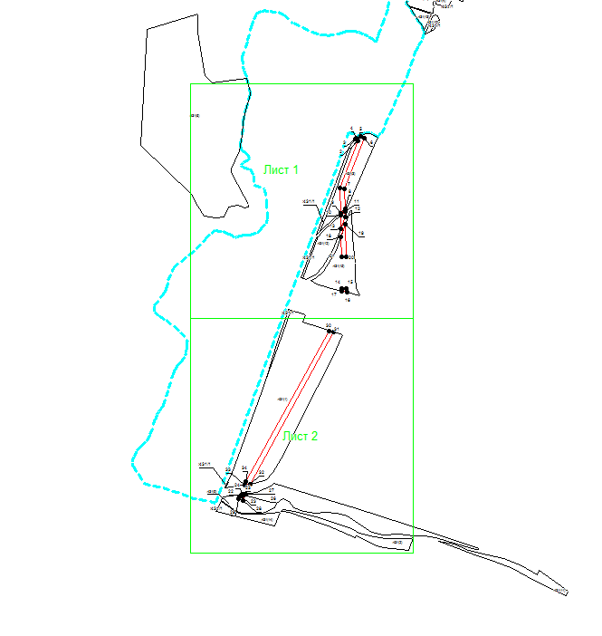
Масштаб 1: 12000
Используемые условные знаки и обозначения:
– область выносного листа,
– номер выносного листа.
Остальные используемые условные знаки и обозначения приведены на отдельной странице в конце раздела.

Выносной лист №1
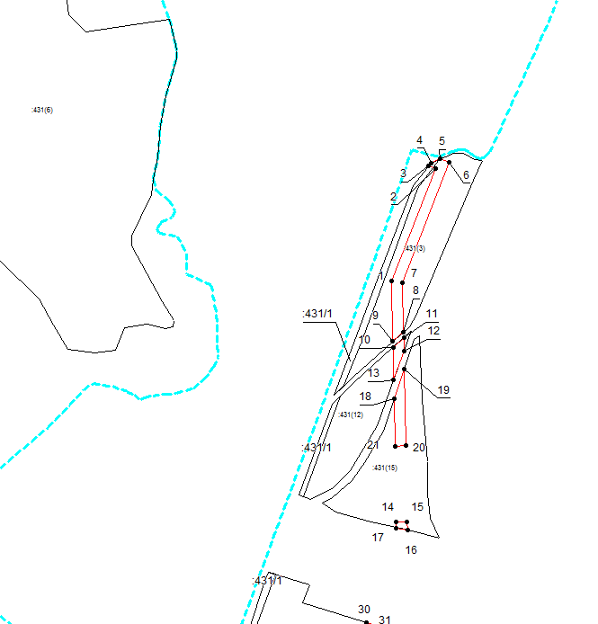
Масштаб 1:5000
Используемые условные знаки и обозначения приведены на отдельной странице в конце раздела.

Выносной лист №2
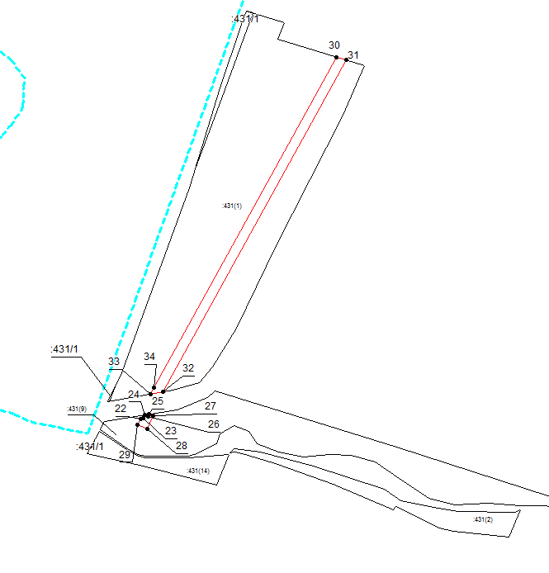
Масштаб 1:5000
Используемые условные знаки и обозначения приведены на отдельной странице в конце раздела.

Используемые условные знаки и обозначения:

– граница объекта,
– установленная граница муниципального образования,
– установленная граница населенного пункта,
– граница земельного участка,
– характерная точка объекта.

51. Зона публичного сервитута на земельном участке 61:22:0600018:347 на объекте: «Газопровод межпоселковый высокого давления от АГРС г. Миллерово до сл. Греково, х. Журавка, п. Долотинка, х. Новоалександровка, х. Красная Звезда, х. Сулин, х. Жеребковский, х. Ануфриевка, сл. Рогалик Миллеровского района Ростовской области»

Сведения об объекте

№ п/п | Характеристики объекта | Описание характеристик

1 | 2 | 3
1 | Местоположение объекта | Ростовская обл., р-н Миллеровский, Сулинское сельское поселение, в центральной части кадастрового квартала с кадастровым номером 61:22:0600018
2 | Площадь объекта ± величина погрешности определения площади (Р ± ΔР) | 284±6 кв.м
3 | Иные характеристики объекта | -

Сведения о местоположении границ объекта

1. Система координат МСК-61,2-я зона
2. Сведения о характерных точках границ объекта
Обозначение характерных точек границ | Координаты, м |  | Метод определения координат характерной точки | Средняя квадратическая погрешность положения характерной точки (М_{t}), м | Описание обозначения точки на местности (при наличии)
Обозначение характерных точек границ | Х | Y | Метод определения координат характерной точки |  | Описание обозначения точки на местности (при наличии)

1 | 2 | 3 | 4 | 5 | 6
1 | 614628,83 | 2233899,82 | Метод спутниковых геодезических измерений (определений) | 0,10 | —
2 | 614632,13 | 2233918,72 | Метод спутниковых геодезических измерений (определений) | 0,10 | —
3 | 614631,67 | 2233918,46 | Метод спутниковых геодезических измерений (определений) | 0,10 | —
4 | 614625,55 | 2233915,82 | Метод спутниковых геодезических измерений (определений) | 0,10 | —
5 | 614623,92 | 2233908,59 | Метод спутниковых геодезических измерений (определений) | 0,10 | —
6 | 614599,21 | 2233897,96 | Метод спутниковых геодезических измерений (определений) | 0,10 | —
7 | 614598,08 | 2233890,90 | Метод спутниковых геодезических измерений (определений) | 0,10 | —
8 | 614622,29 | 2233901,35 | Метод спутниковых геодезических измерений (определений) | 0,10 | —
9 | 614621,21 | 2233896,53 | Метод спутниковых геодезических измерений (определений) | 0,10 | —
1 | 614628,83 | 2233899,82 | Метод спутниковых геодезических измерений (определений) | 0,10 | —

3. Сведения о характерных точках части (частей) границы объекта
Обозначение характерных точек части границы | Координаты, м |  | Метод определения координат характерной точки | Средняя квадратическая погрешность положения характерной точки (М_{t}), м | Описание обозначения точки на местности (при наличии)
Обозначение характерных точек части границы | Х | Y | Метод определения координат характерной точки |  | Описание обозначения точки на местности (при наличии)

1 | 2 | 3 | 4 | 5 | 6
Часть № —
— | — | — | — | — | —

Сведения о местоположении измененных (уточненных) границ объекта

1. Система координат —
2. Сведения о характерных точках границ объекта
Обозначение характерных точек границ | Существующие координаты, м |  | Измененные (уточненные) координаты, м |  | Метод определения координат характерной точки | Средняя квадратическая погрешность положения характерной точки (М_{t}), м | Описание обозначения точки на местности (при наличии)
Обозначение характерных точек границ | Х | Y | Х | Y | Метод определения координат характерной точки |  | Описание обозначения точки на местности (при наличии)

1 | 2 | 3 | 4 | 5 | 6 | 7 | 8
— | — | — | — | — | — | — | —

3. Сведения о характерных точках части (частей) границы объекта
Часть № —
Обозначение характерных точек границ | Существующие координаты, м |  | Измененные (уточненные) координаты, м |  | Метод определения координат характерной точки | Средняя квадратическая погрешность положения характерной точки (М_{t}), м | Описание обозначения точки на местности (при наличии)
Обозначение характерных точек границ | Х | Y | Х | Y | Метод определения координат характерной точки |  | Описание обозначения точки на местности (при наличии)

1 | 2 | 3 | 4 | 5 | 6 | 7 | 8
— | — | — | — | — | — | — | —

План границ объекта

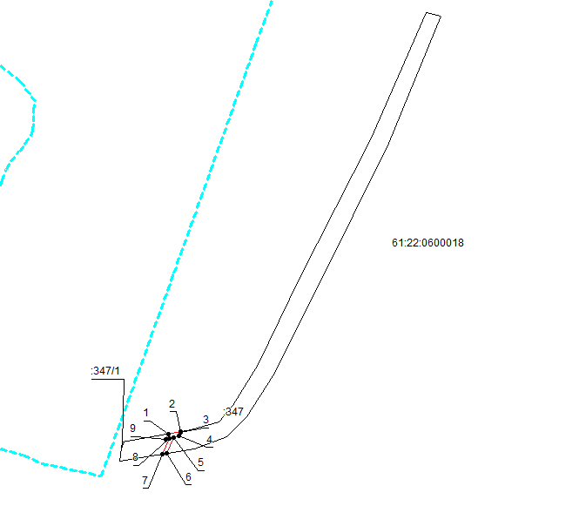
Масштаб 1: 5000
Используемые условные знаки и обозначения:

– граница объекта,
– установленная граница муниципального образования,
– установленная граница населенного пункта,
– граница земельного участка,
– характерная точка объекта.

52. Зона публичного сервитута на земельном участке 61:22:0130101:767 на объекте: «Газопровод межпоселковый высокого давления от АГРС г. Миллерово до сл. Греково, х. Журавка, п. Долотинка, х. Новоалександровка, х. Красная Звезда, х. Сулин, х. Жеребковский, х. Ануфриевка, сл. Рогалик Миллеровского района Ростовской области»

Сведения об объекте

№ п/п | Характеристики объекта | Описание характеристик

1 | 2 | 3
1 | Местоположение объекта | Ростовская область, р-н Миллеровский, сл. Рогалик
2 | Площадь объекта ± величина погрешности определения площади (Р ± ΔР) | 20±2 кв.м
3 | Иные характеристики объекта | -

Сведения о местоположении границ объекта

1. Система координат МСК-61,2-я зона
2. Сведения о характерных точках границ объекта
Обозначение характерных точек границ | Координаты, м |  | Метод определения координат характерной точки | Средняя квадратическая погрешность положения характерной точки (М_{t}), м | Описание обозначения точки на местности (при наличии)
Обозначение характерных точек границ | Х | Y | Метод определения координат характерной точки |  | Описание обозначения точки на местности (при наличии)

1 | 2 | 3 | 4 | 5 | 6
1 | 610611,82 | 2231929,88 | Метод спутниковых геодезических измерений (определений) | 0,10 | —
2 | 610624,51 | 2231936,81 | Метод спутниковых геодезических измерений (определений) | 0,10 | —
3 | 610624,00 | 2231938,11 | Метод спутниковых геодезических измерений (определений) | 0,10 | —
4 | 610611,13 | 2231931,08 | Метод спутниковых геодезических измерений (определений) | 0,10 | —
1 | 610611,82 | 2231929,88 | Метод спутниковых геодезических измерений (определений) | 0,10 | —

3. Сведения о характерных точках части (частей) границы объекта
Обозначение характерных точек части границы | Координаты, м |  | Метод определения координат характерной точки | Средняя квадратическая погрешность положения характерной точки (М_{t}), м | Описание обозначения точки на местности (при наличии)
Обозначение характерных точек части границы | Х | Y | Метод определения координат характерной точки |  | Описание обозначения точки на местности (при наличии)

1 | 2 | 3 | 4 | 5 | 6
Часть № —
— | — | — | — | — | —

Сведения о местоположении измененных (уточненных) границ объекта

1. Система координат —
2. Сведения о характерных точках границ объекта
Обозначение характерных точек границ | Существующие координаты, м |  | Измененные (уточненные) координаты, м |  | Метод определения координат характерной точки | Средняя квадратическая погрешность положения характерной точки (М_{t}), м | Описание обозначения точки на местности (при наличии)
Обозначение характерных точек границ | Х | Y | Х | Y | Метод определения координат характерной точки |  | Описание обозначения точки на местности (при наличии)

1 | 2 | 3 | 4 | 5 | 6 | 7 | 8
— | — | — | — | — | — | — | —

3. Сведения о характерных точках части (частей) границы объекта
Часть № —
Обозначение характерных точек границ | Существующие координаты, м |  | Измененные (уточненные) координаты, м |  | Метод определения координат характерной точки | Средняя квадратическая погрешность положения характерной точки (М_{t}), м | Описание обозначения точки на местности (при наличии)
Обозначение характерных точек границ | Х | Y | Х | Y | Метод определения координат характерной точки |  | Описание обозначения точки на местности (при наличии)

1 | 2 | 3 | 4 | 5 | 6 | 7 | 8
— | — | — | — | — | — | — | —

План границ объекта

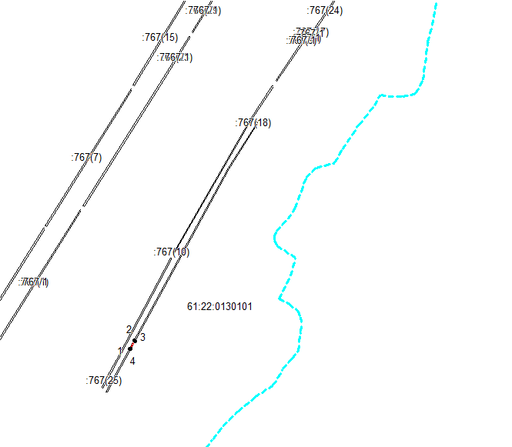
Масштаб 1: 4500
Используемые условные знаки и обозначения:

– граница объекта,
– установленная граница муниципального образования,
– установленная граница населенного пункта,
– граница земельного участка,
– характерная точка объекта.

53. Зона публичного сервитута на земельном участке 61:22:0060501:354 на объекте: «Газопровод межпоселковый высокого давления от АГРС г. Миллерово до сл. Греково, х. Журавка, п. Долотинка, х. Новоалександровка, х. Красная Звезда, х. Сулин, х. Жеребковский, х. Ануфриевка, сл. Рогалик Миллеровского района Ростовской области»

Сведения об объекте
№ п/п | Характеристики объекта | Описание характеристик

1 | 2 | 3
1 | Местоположение объекта | Российская Федерация, Ростовская область, р-н Миллеровский, с/п Сулинское, х Журавка, ул Атаманская
2 | Площадь объекта ± величина погрешности определения площади (Р ± ΔР) | 385±7 кв.м
3 | Иные характеристики объекта | -

Сведения о местоположении границ объекта
1. Система координат МСК-61,2-я зона
2. Сведения о характерных точках границ объекта
Обозначение характерных точек границ | Координаты, м |  | Метод определения координат характерной точки | Средняя квадратическая погрешность положения характерной точки (М_{t}), м | Описание обозначения точки на местности (при наличии)
Обозначение характерных точек границ | Х | Y | Метод определения координат характерной точки |  | Описание обозначения точки на местности (при наличии)

1 | 2 | 3 | 4 | 5 | 6
1 | 610302,95 | 2246990,42 | Метод спутниковых геодезических измерений (определений) | 0,10 | —
2 | 610299,06 | 2247009,17 | Метод спутниковых геодезических измерений (определений) | 0,10 | —
3 | 610287,29 | 2247013,81 | Метод спутниковых геодезических измерений (определений) | 0,10 | —
4 | 610272,00 | 2247005,15 | Метод спутниковых геодезических измерений (определений) | 0,10 | —
5 | 610275,70 | 2247001,02 | Метод спутниковых геодезических измерений (определений) | 0,10 | —
1 | 610302,95 | 2246990,42 | Метод спутниковых геодезических измерений (определений) | 0,10 | —

3. Сведения о характерных точках части (частей) границы объекта
Обозначение характерных точек части границы | Координаты, м |  | Метод определения координат характерной точки | Средняя квадратическая погрешность положения характерной точки (М_{t}), м | Описание обозначения точки на местности (при наличии)
Обозначение характерных точек части границы | Х | Y | Метод определения координат характерной точки |  | Описание обозначения точки на местности (при наличии)

1 | 2 | 3 | 4 | 5 | 6
Часть № —
— | — | — | — | — | —

Сведения о местоположении измененных (уточненных) границ объекта
1. Система координат —
2. Сведения о характерных точках границ объекта
Обозначение характерных точек границ | Существующие координаты, м |  | Измененные (уточненные) координаты, м |  | Метод определения координат характерной точки | Средняя квадратическая погрешность положения характерной точки (М_{t}), м | Описание обозначения точки на местности (при наличии)
Обозначение характерных точек границ | Х | Y | Х | Y | Метод определения координат характерной точки |  | Описание обозначения точки на местности (при наличии)

1 | 2 | 3 | 4 | 5 | 6 | 7 | 8
— | — | — | — | — | — | — | —

3. Сведения о характерных точках части (частей) границы объекта
Часть № —
Обозначение характерных точек границ | Существующие координаты, м |  | Измененные (уточненные) координаты, м |  | Метод определения координат характерной точки | Средняя квадратическая погрешность положения характерной точки (М_{t}), м | Описание обозначения точки на местности (при наличии)
Обозначение характерных точек границ | Х | Y | Х | Y | Метод определения координат характерной точки |  | Описание обозначения точки на местности (при наличии)

1 | 2 | 3 | 4 | 5 | 6 | 7 | 8
— | — | — | — | — | — | — | —

План границ объекта

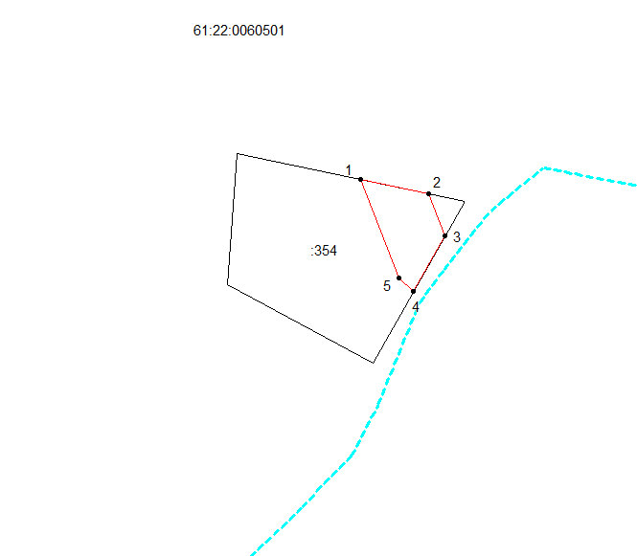
Масштаб 1: 1000
Используемые условные знаки и обозначения:

– граница объекта,
– установленная граница муниципального образования,
– установленная граница населенного пункта,
– граница земельного участка,
– характерная точка объекта.

Сведения о земельных участках, в отношении которых устанавливается публичный сервитут

№ п/п | Адрес или иное описание местоположения земельных участков, в отношении которых испрашивается публичный сервитут | Кадастровые номера земельных участков, в отношении которых испрашивается публичный сервитут | Категория земель/разрешенное использование
1 | Ростовская обл., р-н Миллеровский, северо-восточнее, восточнее, юго-восточнее х. Новоспасовка | 61:22:0600028:432 | Земли сельскохозяйственного назначения/для сельскохозяйственного производства
2 | Ростовская обл, р-н Миллеровский, с северной стороны от х. Новоспасовка | 61:22:0600028:385 | Земли сельскохозяйственного назначения/для сельскохозяйственного производства
3 | Ростовская область, Миллеровский район, муниципальное образование "Первомайское сельское поселение", северо-западная часть кадастрового квартала 61:22:0600028, с западной стороны от х. Новоспасовка | 61:22:0600028:812 | Земли сельскохозяйственного назначения/для сельскохозяйственного производства
4 | Ростовская область, Миллеровский район, Первомайское сельское поселение в западной части кадастрового квартала с кадастровым номером 61:22:0600028 | 61:22:0600028:748 | Земли сельскохозяйственного назначения/для сельскохозяйственного производства
5 | Ростовская обл., р-н Миллеровский, южнее на расстоянии 2 км от пос. Северный Сад | 61:22:0600028:746 | Земли сельскохозяйственного назначения/для сельскохозяйственного производства
6 | Ростовская обл., р-н Миллеровский, г Миллерово | 61:54:0150001:5 | Земли населенных пунктов/для сельскохозяйственного производства
7 | Ростовская обл., р-н Миллеровский, на расстоянии 2 км с восточной стороны от х. Банниково-Александровский | 61:54:0150001:96 | Земли промышленности, энергетики, транспорта, связи, радиовещания, телевидения, информатики, земли для обеспечения космической деятельности, земли обороны, безопасности и земли иного специального назначения/под Карпов-Ярским месторождением формовочных песков
8 | Ростовская обл., р-н Миллеровский, г. Миллерово | 61:54:0150001:4 | Земли населенных пунктов/для сельскохозяйственного производства
9 | Ростовская область, Миллеровский район, 400 м западнее от эстакады ГОКа и 200 м южнее Миллеровского городского поселения | 61:54:0150001:99 | Земли населенных пунктов/под подъездную дорогу с твердым покрытием
10 | Ростовская обл., р-н Миллеровский, с юго-западной, юго-восточнй сторон п.ДСХТ, с северной, северо-восточной, восточной, юго-восточной, южной, юго-западной, западной сторон х.Красная Заря | 61:22:0600023:47 | Земли сельскохозяйственного назначения/для сельскохозяйственного производства
11 | Ростовская область, Миллеровский район, с юго-западной, юго-восточной сторон п.ДСХТ, с северной, северо-восточной, восточной, юго-восточной, южной, юго-западной, западной, северо-западной сторон х. Красная Заря | 61:22:0600023:268 | Земли сельскохозяйственного назначения/для сельскохозяйственного производства
12 | Ростовская обл., р-н Миллеровский, г. Миллерово, северней, восточнее, юго-восточней, юго-западней, западней пос. ДСХТ | 61:54:0000000:9 | Земли населенных пунктов/для сельскохозяйственного использования
13 | Ростовская обл., р-н Миллеровский, г. Миллерово, в южной части | 61:54:0133401:4 | Земли населенных пунктов/для сельскохозяйственного производства
14 | Ростовская обл., р-н Миллеровский, г. Миллерово, кв-л ДСХТ | 61:54:0000000:15 | Земли населенных пунктов/для учебных целей
15 | обл. Ростовская, р-н Миллеровский, г. Миллерово, п. ДСХТ | 61:54:0000000:14 | Земли населенных пунктов/для сельскохозяйственного производства
16 | Ростовская область, р-н Миллеровский, г. Миллерово, в юго-западной части | 61:54:0060001:475 | Земли населенных пунктов/для ведения подсобного хозяйства
17 | Ростовская область, Миллеровский район, в юго-западной части г. Миллерово | 61:54:0060001:321 | Земли населенных пунктов/для строительства канализационного коллектора
18 | Ростовская обл., р-н Миллеровский, Сулинское сельское поселение, в северо-западной части кадастрового квартала с кадастровым номером 61:22:0600023 | 61:22:0600023:363 | Земли сельскохозяйственного назначения/для сельскохозяйственного производства
19 | Ростовская область, р-н Миллеровский, Сулинское сельское поселение в северо-западной части кадастрового квартала 61:22:0600023 | 61:22:0600023:415 | Земли сельскохозяйственного назначения/для производства сельхоз продукции
20 | Ростовская область, Миллеровский район, западнее и юго-западнее г. Миллерово, в северо-восточной части кадастрового квартала 61:22:0600023 | 61:22:0600023:379 | Земли сельскохозяйственного назначения/в целях сельскохозяйственного использования
21 | Ростовская область, р-н Миллеровский, установлено относительно ориентира расположенного в границах земельного участка. почтовый адрес ориентира: Ростовская обл. Миллеровский р-он вокруг х. Северный Сад | 61:22:0600023:452 | Земли сельскохозяйственного назначения/для производства сельхоз продукции
22 | Ростовская обл., р-н Миллеровский, с западной, юго-западной, южной, юго-восточной сторон от п. Северный сад | 61:22:0600023:281 | Земли сельскохозяйственного назначения/для сельскохозяйственного производства
23 | Ростовская обл., р-н Миллеровский, с северной, северо-восточной,восточной, юго-восточной, южной, юго-западной, западной, северо-западной сторон от сл.Греково | 61:22:0600029:180 | Земли сельскохозяйственного назначения/для сельскохозяйственного производства
24 | Ростовская область, р-н Миллеровский, с/п Сулинское, в границах кадастрового квартала 61:22:0600029 | 61:22:0600029:542 | Земли сельскохозяйственного назначения/для сельскохозяйственного производства
25 | Ростовская область, р-н Миллеровский, с/п Сулинское, в границах кадастрового квартала 61:22:0600029 | 61:22:0600029:513 | Земли сельскохозяйственного назначения/для сельскохозяйственного производства
26 | Ростовская область, р-н Миллеровский, с/п Сулинское, в границах кадастрового квартала 61:22:0600029 | 61:22:0600029:557 | Земли сельскохозяйственного назначения/для сельскохозяйственного производства
27 | Ростовская обл., р-н Миллеровский, восточнее п. Долотинка | 61:22:0600022:6 | Земли сельскохозяйственного назначения/для сельскохозяйственного производства
28 | Ростовская обл, р-н Миллеровский, южнее с.Греково | 61:22:0600022:5 | Земли сельскохозяйственного назначения/для сельскохозяйственного производства
29 | Ростовская обл., р-н Миллеровский, в границах кадастрового квартала 61:22:0600029 | 61:22:0600029:552 | Земли сельскохозяйственного назначения/для сельскохозяйственного производства
30 | Ростовская область, р-н Миллеровский, сл Греково | 61:22:0600029:533 | Земли сельскохозяйственного назначения/для сельскохозяйственного производства
31 | Ростовская область, р-н Миллеровский, Сулинское сельское поселение, в границах кадастрового квартала 61:22:0600029 | 61:22:0600029:530 | Земли сельскохозяйственного назначения/для сельскохозяйственного производства
32 | Ростовская обл, р-н Миллеровский, северо-западнее от с.Греково | 61:22:0600022:3 | Земли сельскохозяйственного назначения/для сельскохозяйственного производства
33 | Ростовская область, р-н Миллеровский, с/п Сулинское, в границах кадастрового квартала 61:22:0600029 | 61:22:0600029:541 | Земли сельскохозяйственного назначения/для сельскохозяйственного производства
34 | Ростовская обл., р-н Миллеровский, с северной, южной, юго-восточной, северо-восточной сторон от х.Сулин | 61:22:0600022:280 | Земли сельскохозяйственного назначения/для сельскохозяйственного производства
35 | Ростовская область, Миллеровский район, Сулинское сельское поселение, в границах кадастрового квартала 61:22:0600022 | 61:22:0600022:521 | Земли сельскохозяйственного назначения/для сельскохозяйственного производства
36 | Ростовская область, Миллеровский район, Сулинское сельское поселение, в границах кадастрового квартала 61:22:0600022 | 61:22:0600022:522 | Земли сельскохозяйственного назначения/для сельскохозяйственного производства
37 | Ростовская обл, р-н Миллеровский, с западной, восточной, южной сторон от х.Сулин | 61:22:0600022:398 | Земли сельскохозяйственного назначения/для сельскохозяйственного производства
38 | Ростовская область, р-н Миллеровский, Сулинское сельское поселение, в центральной части кадастрового квартала 61:22:0600022 | 61:22:0600022:488 | Земли сельскохозяйственного назначения/для сельскохозяйственного производства (пашня)
39 | Ростовская обл, р-н Миллеровский, Сулинское сельское поселение, в западной части кадастрового квартала 61:22:0600022 | 61:22:0600022:233 | Земли сельскохозяйственного назначения/для сельскохозяйственного производства
40 | Ростовская область, Миллеровский район, восточнее б. Благовещенка, х. Сулин | 61:22:0600022:320 | Земли сельскохозяйственного назначения/для сельскохозяйственного производства
41 | Ростовская область, р-н Миллеровский, с/п Сулинское, в границах кадастрового квартала 61:22:0600018 | 61:22:0600018:435 | Земли сельскохозяйственного назначения/для сельскохозяйственного производства
42 | местоположение установлено относительно ориентира, расположенного в границах участка. Почтовый адрес ориентира: Ростовская обл., Миллеровский район, вокруг сл. Рогалик | 61:22:0600018:425 | Земли сельскохозяйственного назначения/для сельскохозяйственного производства
43 | Ростовская обл., р-н Миллеровский, вокруг сл. Рогалик | 61:22:0600018:247 | Земли сельскохозяйственного назначения/для сельскохозяйственного производства
44 | Ростовская обл., р-н Миллеровский, вокруг сл. Рогалик | 61:22:0600018:451 | Земли сельскохозяйственного назначения/для сельскохозяйственного производства
45 | Ростовская обл., р-н Миллеровский, вокруг сл. Рогалик | 61:22:0600018:450 | Земли сельскохозяйственного назначения/для сельскохозяйственного производства
46 | местоположение установлено относительно ориентира, расположенного в границах участка. Почтовый адрес ориентира: Ростовская область, Миллеровский район, вокруг сл. Рогалик | 61:22:0600018:424 | Земли сельскохозяйственного назначения/для сельскохозяйственного производства
47 | Ростовская область, р-н Миллеровский, с/п Сулинское, в границах кадастрового квартала 61:22:0600018 | 61:22:0600018:439 | Земли сельскохозяйственного назначения/для сельскохозяйственного производства
48 | Ростовская область, р-н Миллеровский, с/п Сулинское, в границах кадастрового квартала 61:22:0600018 | 61:22:0600018:436 | Земли сельскохозяйственного назначения/для сельскохозяйственного производства
49 | Ростовская обл, р-н Миллеровский, с юго-восточной стороны от сл.Рогалик | 61:22:0600018:116 | Земли сельскохозяйственного назначения/для сельскохозяйственного производства
50 | Ростовская область, р-н Миллеровский, в центральной части кадастрового квартала 61:22:0600018 | 61:22:0600018:431 | Земли сельскохозяйственного назначения/сельскохозяйственное использование
51 | Ростовская обл., р-н Миллеровский, Сулинское сельское поселение, в центральной части кадастрового квартала с кадастровым номером 61:22:0600018 | 61:22:0600018:347 | Земли сельскохозяйственного назначения/под прибалочной лесополосой
52 | Ростовская область, р-н Миллеровский, сл. Рогалик | 61:22:0130101:767 | Земли населенных пунктов/для реконструкции линейного объекта: «Реконструкция ВЛ-0,4кВ от КТП № 68 линии № 1 ПС «Сулин» Миллеровского района»
53 | Российская Федерация, Ростовская область, р-н Миллеровский, с/п Сулинское, х Журавка, ул Атаманская | 61:22:0060501:354 | Земли населенных пунктов/благоустройство территории

Управляющий делами
Администрации Миллеровского района Н.И. Бандурин

